LIGJ

Nr. 125/2015

PËR SHFUQIZIMIN E LIGJIT NR. 8291, DATË 25.2.1998, “KODI I ETIKËS SË POLICISË”

Në mbështetje të neneve 78 e 83, pika 1, të Kushtetutës, me propozimin e Këshillit të Ministrave,

KUVENDI
I REPUBLIKËS SË SHQIPËRISË

VENDOSI:

Neni 1

Shfuqizohet ligji nr. 8291, datë 25.2.1998, “Kodi i Etikës së Policisë”.

Neni 2

Hyrja në fuqi

Ky ligj hyn në fuqi 15 ditë pas botimit në Fletoren Zyrtare.

Miratuar në datën 19.11.2015

Shpallur me dekretin nr. 9333, datë 2.12.2015 të Presidentit të Republikës së Shqipërisë, Bujar Nishani

GJYKATA EVROPIANE E TË DREJTAVE TË NJERIUT
SEKSIONI I KATËRT

VENDIM

Ankimi nr. 50308/13
VASIL SHKARPA KUNDËR SHQIPËRISË

Gjykata Evropiane e të Drejtave të Njeriut (Seksioni i Katërt), e mbledhur më 15 shtator 2015, si Komitet, e përbërë nga:
Nona Tsotsoria, President,
Ledi Bianku,
Paul Mahoney, gjyqtarë,
dhe Fatoş Aracı, zëvendësregjistrues i Seksionit,
në lidhje me ankimin e mësipërm të paraqitur më 31 korrik 2013,
në lidhje me deklarimet formale në të cilat pranohet një zgjidhje, në mënyrë miqësore e çështjes,
pas shqyrtimit, vendos si më poshtë:

FAKTE DHE PROCEDURA
Ankuesi, z. Vasil Shkarpa, është një shtetas shqiptar, lindur në vitin 1961 dhe banues në Berat.
Qeveria shqiptare (Qeveria) u përfaqësua nga agjentja e saj, znj. A. Hicka nga Zyra e Avokatit të Shtetit.
Ankuesi u ankua se kishte pasur një shkelje të neneve 6 § 1 dhe 13 të Konventës, për sa ka të bëjë me moszbatimin e vendimit të formës së prerë të gjykatës, të dhënë në favor të tij, në të cilin urdhërohej rikthimi në punë i ankuesit, përpos pagesës së rrogave të prapambetura deri në rikthimin e tij në punë.
Më 22 prill dhe 13 maj 2015, Gjykata mori deklarata për zgjidhje miqësore, të firmosura nga palët, sipas të cilave ankuesi binte dakord të hiqte dorë nga çdo pretendim i mëtejshëm kundër Shqipërisë, në lidhje me faktet të cilat çuan në këtë ankim kundër një sipërmarrjeje nga Qeveria për të zbatuar plotësisht brenda tre muajve vendimin vendas të formës së prerë të dhënë në favor të tij, dhe t’i paguante atij 3,300 euro (tre mijë e treqind euro) për të mbuluar çdo dëm jomonetar, si edhe kostot dhe shpenzimet.
Sipas deklaratave për zgjidhje miqësore, shuma e mësipërme do të konvertohet në vlerën monetare vendase në normën e zbatueshme në datën e pagesës, dhe nuk do të përfshijë ndonjë taksë e cila mund të jetë e zbatueshme. Ajo do të paguhet brenda tre muajve nga data e njoftimit të vendimit të marrë nga Gjykata. Në rast se nuk është Qeveria nuk paguan këtë shumë brenda periudhës së përcaktuar prej tre muajsh, ajo ndërmerr të paguajë interes të thjeshtë për të, që nga përfundimi i kësaj periudhe deri në zgjidhje, në një normë të barabartë me normën marxhinale të huas plus pikë trepërqindëshe. Zbatimi i plotë i vendimit të formës së prerë, brenda tre muajve, dhe pagesa e mësipërme do të përbëjnë zgjidhjen përfundimtare të çështjes.
LIGJI
Gjykata i referohet marrëveshjes miqësore të arritur midis palëve, duke përfshirë edhe rikthimin në pozicionin e punës së ankuesit, siç urdhërohet nga vendimet e gjykatave vendase. Ajo sigurohet se marrëveshja bazohet në respektimin e të drejtave njerëzore siç përcaktohet në Konventë dhe në protokollet e saj dhe nuk gjen asnjë arsye për të justifikuar një shqyrtim të mëtejshëm të ankimit. Për sa më sipër, është me vend që çështja të hiqet nga lista.
Për këto arsye, në mënyrë unanime, Gjykata:
Vendos ta heqë ankimin nga lista e saj e çështjeve në përputhje me nenin 39 të Konventës.
E përgatitur në anglisht dhe njoftuar me shkrim, më 8 tetor 2015.

Zëvendësregjistrues
Fatoş Araci

President
Nona Tsotsoria

GJYKATA EVROPIANE E TË DREJTAVE TË NJERIUT
SEKSIONI I KATËRT

ÇËSHTJA VALIO SHIPPING COMPANY KUNDËR SHQIPËRISË

(Ankimi nr. 34230/07)

VENDIM

STRASBURG

6 tetor 2015

Ky vendim është i formës së prerë dhe mund të jetë objekt i rishikimit redaktues.
Në çështjen e kompanisë Valio Shipping kundër Shqipërisë,
Gjykata Evropiane e të Drejtave të Njeriut (Seksioni i Katërt), e mbledhur si Komitet, e përbërë nga:
Nona Tsotsoria, President,
Ledi Bianku,
Paul Mahoney, gjyqtarë,
dhe Fatoş Aracı , zëvendësregjistrues i Seksionit,
pasi shqyrtoi çështjen me dyer të mbyllura, më 15 shtator 2015,
shpall vendimin e mëposhtëm, i cili u miratua në po të njëjtën datë:
PROCEDURA
1. Çështja e ka fillesën me një ankim (nr. 34230/07) kundër Republikës së Shqipërisë paraqitur në Gjykatë, sipas nenit 34 të Konventës për Mbrojtjen e të Drejtave të Njeriut dhe Lirive Themelore (Konventa), nga një kompani greke, Valio Shipping Company (kompania ankuese), më 1 gusht 2007.
2. Kompania ankuese u përfaqësua nga z. G. Papadimitriou dhe z. C. Tzimas, avokatë të cilët e ushtronin profesionin në Athinë. Qeveria shqiptare (Qeveria) u përfaqësua nga agjentët e asaj kohe, znj. S. Mëneri nga Ministria e Punëve me Jashtë, dhe në vijim nga znj. E. Hajro e Zyrës së Avokatit të Shtetit.
3. Më 8 dhjetor 2008, ankimi iu komunikua Qeverisë.
FAKTET
I. RRETHANAT E ÇËSHTJES
4. Kompania ankuese është një kompani që transporton mallra nga deti, në likuidim e strukturuar sipas ligjit grek në vitin 1991, me zyra qendrore ligjore në Kallithea, Greqi.
A. Procedurat në lidhje me kompensimin e dëmeve
5. Më 13 mars 1995, Gjykata e Rrethit Vlorë vendosi se mjeti lundrues i kompanisë ankuese ishte ndaluar në mënyrë të paligjshme. Ky vendim u mbajt në fuqi në apel dhe u bë i formës së prerë më 1 gusht 1995.
6. Më 1 dhjetor 1995, kompania ankuese ndërmori një akt civil kundër Seksionit të Financës – Degës së Thesarit Vlorë, Prokurorisë së Rrethit Vlorë dhe Doganës së Rrethit Vlorë, duke kërkuar kompensim për dëmin e shkaktuar nga ndalimi i paligjshëm. Administrata e Doganave ndërmori një akt tjetër si kundërpërgjigje, duke kërkuar pagesën për shpenzimet për mbajtjen e mjetit lundrues.
7. Më 4 korrik 1996, Gjykata e Rrethit Vlorë i hodhi poshtë dy aktet civile.
8. Më 14 nëntor 1996, Gjykata e Apelit Tiranë e anuloi atë vendim. Ajo urdhëroi Zyrën e Thesarit t’i paguante kompanisë ankuese 1,621,575 dollarë amerikanë (USD) për dëmet. Më tej, ajo urdhëroi kompaninë ankuese t’i paguante Administratës së Doganave 333,120 USD për të mbuluar shpenzimet për mbajtjen e mjetit lundrues.
9. Më 30 korrik 1997, Gjykata e Lartë la në fuqi vendimin e Gjykatës së Apelit. Pasi ky vendim u bë i formës së prerë, më 27 tetor 1997, me kërkesë të kompanisë ankuese u lëshua një urdhër zbatimi.
10. Më 22 prill 1999, administrata e Doganave dhe prokurori i rrethit dorëzuan një kërkesë për rekurs në interes të ligjit kundër vendimit të Gjykatës së Lartë. Më 29 mars 2000, Gjykata e Lartë i kërkoi apeluesve të ridorëzonin kërkesën, si edhe dokumentet suplementare. Më 28 prill 2000, apeluesit ridorëzuan kërkesën. Rezulton se kërkesa nuk u shqyrtua kurrë nga Gjykata e Lartë.
B. Procedurat e zbatimit
11. Në tri raste, më konkretisht më 10 nëntor 1999, në vitin 2003 dhe më 21 qershor 2006, kompania ankuese i kërkoi përmbaruesit të zbatonte vendimin e Gjykatës së Apelit, i cili ishte lënë në fuqi nga Gjykata e Lartë. Në përputhje me rrethanat, ajo pagoi pjesërisht taksën e përmbaruesit.
12. Më 8 gusht 2000, përmbaruesi ndërpreu zbatimin e procedurave, duke pasur parasysh pamundësinë e Bankës së Kursimeve për të ngrirë llogarinë vendore të bankës së Thesarit.
13. Më 3 shkurt 2005, kompania ankuese tërhoqi kërkesën e saj për zbatim.
14. Nga viti 2006 deri në vitin 2008, përmbaruesi kërkoi zbatimin e vendimit nga zyra e Thesarit dhe Ministria e Financave, por pa pasur sukses. Më tej, përmbaruesi gjobiti drejtorin e zyrës lokale të Thesarit për moszbatim të vendimit. Më 10 mars 2008, ai ndërpreu zbatimin mbi argumentin se urdhri për zbatim nuk specifikonte natyrën e detyrimit, i cili duhej të zbatohej dhe se kompania ankuese nuk kishte paguar plotësisht taksën e përmbaruesit.
15. Vendimi i formës së prerë ka mbetur i pazbatuar edhe sot e kësaj dite.
LIGJI DHE PRAKTIKA PËRKATËSE VENDASE
16. Neni 525 i Kodit të Procedurës Civile (KPC) parashikon se shpenzimet në lidhje me zbatimin e një vendimi duhet të mbulohen nga kreditori. Në vijim, shpenzimet mbulohen me anë të pagesës së borxhit nga kreditori. Neni 616 i KPP-së rendit rastet kur përmbaruesi mund të ndërpresë zbatimin. Sipas nenit 617, urdhri i përmbaruesit për të ndërprerë procedurat është i apelueshëm përpara një gjykate.
17. Neni 320 i Kodit Penal (KP) parashikon veprën penale të pengimit të zbatimit të një vendimi gjykate, i cili dënohet me një gjobë ose burgim deri në dy vjet.
LIGJI
I. PRETENDIMI PËR SHKELJE TË NENIT 6 § 1 DHE NENIT 1 TË PROTO-KOLLIT NR. 1 TË KONVENTËS
18. Kompania ankuese pretendonte se moszbatimi i vendimit të Gjykatës së Apelit, më 14 nëntor 1996, i lënë në fuqi nga Gjykata e Lartë, shkelte të drejtat e saj sipas nenit 6 § 1 dhe nenit 1 të Protokollit nr. 1 të Konventës, i cili për sa ka të bëjë me çështjen, parashikon si më poshtë vijon:

Neni 6 § 1

“Në përcaktimin e të drejtave dhe detyrimeve civile… gjithsecili ka të drejtën për një seancë… të drejtë… dëgjimore… nga [një]… gjykatë…”

Neni 1 i Protokollit nr. 1

“Çdo person fizik ose ligjor ka të drejtën të gëzojë në paqe zotërimet e tij. Asnjë nuk duhet të privohet nga zotërimet e tij, përveçse kur bëhet fjalë për interesin publik dhe kur është objekt i kushteve të parashikuara nga ligji dhe nga parimet e përgjithshme të ligjit ndërkombëtar.
Megjithatë, parashikimet e procedurave nuk duhet të ndërhyjnë në asnjë mënyrë në të drejtën e Shtetit për të zbatuar këto ligje të nevojshme për të kontrolluar përdorimin e pronës në përputhje me interesin e përgjithshëm ose për të siguruar pagesën e taksave ose të kontributeve të tjera ose të gjobave.”
A. Pranueshmëria
1. Në përputhje me afatin kohor prej gjashtë muajsh
19. Qeveria parashtroi se ankesa ishte paraqitur më vonë sesa afati kohor prej gjashtë muajsh, pasi ishte marrë vendimi përfundimtar nga përmbaruesi më 8 gusht 2000.
20. Gjykata vëren se pavarësisht vendimit të përmbaruesit më 8 gusht 2000, procedurat e zbatimit vijuan deri në vitin 2008. Më tej, vendimi i Gjykatës së Apelit, i datës 14 nëntor 1996, i cili u bë i formës së prerë më 30 korrik 1997, mbetet i pazbatuar. Për pasojë, situata për të cilën u bë edhe ankesa vazhdonte ende në kohën kur u paraqit ankesa, kështu që rregulli i periudhës gjashtëmujore nuk gjen zbatim (shiko Puto dhe të tjerët kundër Shqipërisë, nr. 609/07, § 24, 20 korrik 2010).
2. Për sa i përket mosshfrytëzimit të mjeteve vendase
21. Qeveria parashtroi se kundër vendimeve të përmbaruesit, të datës 8 gusht 2000 dhe 10 mars 2008, nuk ishte paraqitur asnjë apelim. Gjithashtu, për kompaninë ankuese kishte mbetur e hapur mundësia për të paraqitur një ankesë në Gjykatën Kushtetuese ose një ankesë penale në përputhje me nenin 320 të KP-së.
22. Kompania ankuese argumentoi se nuk kishte asnjë kompensim vendas për t’u përdorur.
23. Gjykata konstatoi se një ankesë kushtetuese në Gjykatën Kushtetuese nuk është një mjet i efektshëm për sa ka lidhje me moszbatimin e vendimit të formës së prerë (Gjyli kundër Shqipërisë, nr. 32907/07, §§ 58-60, 29 shtator 2009). Më tej, në lidhje me pamundësinë e vazhdueshme të përmbaruesit për të zbatuar vendimin e formës së prerë në favor të kompanisë ankuese, një apelim kundër vendimeve të saj, të cilat ndërpresin zbatimin, do të mundësonin kompensimin e situatës. Së fundmi, Gjykata nuk është e bindur se një ankesë penale në përputhje me nenin 320 të KP-së do të kishte ofruar një korrigjim ose kompensim për kompaninë ankuese. Faktikisht, as vendosja e një gjobe për drejtorin e zyrës vendore të Thesarit nuk rezultoi në një rezultat të favorshëm për kompaninë ankuese.
24. Duke pasur parasysh këto të dhëna, Gjykata nuk pranon kundërshtimet e Qeverisë.
3. Përfundim
25. Gjykata del në përfundimin se këto ankesa, të cilat nuk janë të pabazuara në fakte ose të papranueshme nga ndonjë pikëpamje tjetër sipas nenit 35 §§ 1 deri në 3 të Konventës, duhet të deklarohen të pranueshme.
B. Cilësitë
26. Kompania ankuese mbrojti pretendimin se ka pasur një shkelje të të drejtave të saj bazuar në Konventë në lidhje me moszbatimin e vendimit të formës së prerë në favor të saj.
27. Qeveria argumentoi se vendimi i formës së prerë nuk ishte zbatuar, sepse kompania ankuese jo vetëm që nuk kishte paguar taksën e përmbaruesit të plotë, por edhe urdhri i zbatimit nuk përcaktonte detyrimin e kompanisë ankuese për t’i paguar Administratës së Doganave tarifën për mbajtjen e mjetit lundrues. Më tej, procedurat në lidhje me kërkesën për një rekurs në favor të ligjit ishin ende në pritje në Gjykatën e Lartë.
28. Gjykata përsërit parimet e përgjithshme të përfshira në Burdov kundër Rusisë (nr. 59498/00, §§ 37, 41 GJEDNJ 2002-III), Raylyan kundër Rusisë (nr. 22000/03, §§ 31, 37, 15 shkurt 2007), Metaxas kundër Greqisë, nr. 8415/02, § 19, 27 maj 2004).
29. Gjykata nuk mund të pranojë argumentet e parashtruara nga Qeveria për moszbatim të vendimit të formës së prerë. Debitori, në këtë rast, ishte zyra vendore e Thesarit. Në këtë situatë, taksa e përmbaruesit duhet të mbulohet plotësisht nga debitori në fund të procedurave të zbatimit. Ndonjë përjashtim ose gabim i konstatuar në urdhrin e zbatimit duhet të mbulohet nga shteti dhe gabimet nuk duhet të kompensohen nga individi në fjalë (shiko Gjyli, cituar më sipër, § 45). Për më tepër, neni 616 i KPP-së nuk lejon ndërprerjen e zbatimit bazuar mbi këto rrethana. Gjithashtu, do të rezultonte se kërkesa për rekurs në interes të ligjit nuk u shqyrtua kurrë nga Gjykata e Lartë (shiko paragrafin 10 më sipër).
30. Në vijim të miratimit të një urdhri zbatimi për ekzekutimin e vendimit të Gjykatës së Apelit, më datë 14 nëntor 1996, i cili u la në fuqi edhe nga Gjykata e Lartë, kompania ankuese kërkoi, pa ndonjë përfundim pozitiv, zbatimin në tri raste, më konkretisht, në vitin 1999, 2003 dhe 2006. Gjykata vëren se autoritetet përkatëse të shtetit, më konkretisht, zyra vendore e Thesarit dhe/ose Ministria e Financës, nuk mundën të zbatonin vendimin pavarësisht kërkesave të përsëritura të përmbaruesit për ta bërë një gjë të tillë. Qeveria nuk ofroi ndonjë arsye bindëse për këtë moszbatim, situatë e cila është ende e njëjtë. Gjithashtu, ata nuk i ofruan kompanisë ankuese ndonjë zgjidhje alternativë.
31. Për këtë arsye, Gjykata arrin në përfundimin se ka pasur një shkelje të nenit 6 § 1 të Konventës dhe të nenit 1 të Protokollit nr. 1 të Konventës.
II. ZBATIMI I NENIT 41 TË KONVEN-TËS
32. Neni 41 i Konventës parashikon:
“Kur Gjykata konstaton se ka pasur një shkelje të Konventës ose të protokolleve të saj, dhe nëse e drejta e brendshme e Palës së Lartë Kontraktuese lejon të bëhet vetëm një ndreqje e pjesshme, Gjykata, kur është e nevojshme, i akordon shpërblim të drejtë palës së dëmtuar.”
A. Dëmi
33. Kompania ankuese kërkoi 1,295,455 USD për dëmin monetar, i cili kishte të bënte me shumën e borxhit të përcaktuar nga vendimi i Gjykatës së Apelit (1,288,455 USD) plus taksa e përmbaruesit që ishte paguar (7,000 USD). Nuk u paraqit asnjë pretendim në lidhje me dëmin jomonetar.
34. Qeveria nuk paraqiti ndonjë koment.
35. Në lidhje me shkeljet e konstatuara, Gjykata vlerëson se Shteti përgjegjës duhet t’i paguajë kompanisë ankuese shumën e përcaktuar me anë të vendimit të Gjykatës së Apelit, të datës 14 nëntor 1996, më pak se sa çdo shumë që kompania ankuese i detyrohet shtetit, siç është vendosur edhe me vendimin e Gjykatës së Apelit. Gjykata nuk jep asnjë vendim për dëmin jomonetar, duke qenë se kompania ankuese nuk ka bërë ndonjë kërkesë për një gjë të tillë.
B. Kostot dhe shpenzimet
36. Duke pasur parasysh se kompania ankuese nuk bëri asnjë kërkesë në lidhje me kostot dhe shpenzimet, Gjykata nuk merr asnjë vendim.
C. Interesi i vonuar
37. Gjykata e gjykon të arsyeshme që norma e interesit të vonuar duhet të bazohet në normën marxhinale të huas të Bankës Qendrore Evropiane, së cilës i duhen shtuar pikët trepërqindëshe.
PËR KËTO ARSYE, NË MËNYRË UNANIME, GJYKATA:
1. E deklaron ankimin të pranueshëm.
2. Vlerëson se ka pasur një shkelje të nenit 6 § 1 të Konventës dhe të nenit 1 të Protokollit nr. 1 të Konventës në lidhje me moszbatimin e vendimit të Gjykatës së Apelit, të datës 14 nëntor 1996.
3. Vlerëson:
a) se shteti përgjegjës duhet t’i paguajë brenda tre muajve kompanisë ankuese shumën e përcaktuar me anë të vendimit të Gjykatës së Apelit, të datës 14 nëntor 1996, më pas se sa çdo shumë që kompania ankuesi i detyrohet shtetit, siç përcaktohet në vendimin e Gjykatës së Apelit në lidhje me dëmin monetar;
b) se që nga data e përfundimit të periudhës së sipërpërmendur prej tre muajsh deri në zgjidhjen e situatës, interesi i thjeshtë do të paguhet në një normë të barabartë me normën marxhinale të huas të Bankës Qendrore Evropiane, gjatë periudhës së vonesës, plus pikë trepërqindëshe.
E përgatitur në anglisht dhe e njoftuar me shkrim, më 6 tetor 2015, sipas Rregullit 77 §§ 2 dhe 3 të Rregullave të Gjykatës.

Zëvendësregjistrues
Fatoş Araci

President
Nona Tsotsoria

UDHËZIM

Nr. 42, datë 15.10.2015

PËR IDENTIFIKIMIN E NEVOJAVE PËR ZHVILLIMIN PROFESIONAL TË PUNONJËSVE MËSIMORË NË SISTEMIN ARSIMOR PARAUNIVERSITAR

Në mbështetje të nenit 102 të Kushtetutës, të ligjit nr. 8485, datë 12.5.1999, “Kodi i Procedurave Administrative” dhe të ligjit nr. 69/2012, datë 21.6.2012, “Për sistemin arsimor parauniversitar në Republikën e Shqipërisë”, i ndryshuar,

UDHËZOJ:

KREU I
TË PËRGJITHSHME

Neni 1

Identifikimi i nevojave të punonjësve mësimorë për zhvillimin profesional

Identifikimi i nevojave të punonjësve mësimorë për zhvillimin profesional zhvillohet në përputhje me kriteret dhe procedurat e përshkruara në këtë udhëzim. Ky proces realizohet përmes teknologjisë dixhitale.
Neni 2

Vlerat udhëheqëse dhe karakteristikat e procesit

Ky proces udhëhiqet nga parimet dhe vlerat e ligjshmërisë, përgjegjshmërisë, transparencës dhe objektivitetit.
Neni 3

Qendrat e identifikimit të nevojave për zhvillim profesional

Qendrat e identifikimit të nevojave për zhvillim profesional të punonjësve mësimorë përcaktohen nga Ministria e Arsimit dhe Sportit (MAS), në bashkëpunim me njësitë arsimore vendore.

Neni 4

Afatet e realizimit

Identifikimi i nevojave për zhvillim profesional të punonjësve mësimorë përcaktohet dhe publikohet nga MAS-i për secilën njësi arsimore vendore. Afatet për realizim përcaktohen nga MAS-i.
Neni 5

Drejtimi, administrimi dhe monitorimi i vlerësimit

Drejtoria e Arsimit Parauniversitar (DAPU) në MAS drejton, administron dhe monitoron procesin e identifikimit të nevojave për zhvillim profesional të punonjësve mësimorë. DAPU-ja, për zbatimin e këtij udhëzimi, bashkëpunon me institucionet e specializuara në varësi të MAS-it, me Rrjetin Akademik Shqiptar dhe me njësitë arsimore vendore.

Neni 6

E drejta e pjesëmarrjes në vlerësim

Në vlerësimin e mësuesve për identifikim nevojash për trajnim kanë të drejtë të marrin pjesë mësues dhe drejtues të institucioneve arsimore në marrëdhënie pune.

KREU 2
DETYRAT DHE PËRGJEGJËSITË E INSTITUCIONEVE, NJËSIVE ARSIMORE VENDORE DHE PERSONAVE TË AUTORIZUAR

Neni 7

Drejtoria e Teknologjisë së Informacionit dhe Komunikimit në MAS

Drejtoria e Teknologjisë së Informacionit dhe Komunikimit në MAS:
a) përcakton, në bashkëpunim me njësitë arsimore vendore, qendrat në të cilat do të zhvillohet procesi i identifikimit të nevojave për zhvillimin profesional të punonjësve mësimorë;
b) krijon, sipas ndarjeve dhe njësive arsimore vendore, sistemin e të dhënave, listat e mësuesve/drejtuesve që do të marrin pjesë në procesin e identifikimit të nevojave për zhvillimin profesional;
c) planifikon dhe organizon trajnimin e specialistëve të informatikës në njësitë arsimore vendore;
d) harton dhe zbaton grafikët e zhvillimit të procesit të identifikimit të nevojave;
e) publikon nevojat e identifikuara për trajnim në faqen zyrtare të MAS-it.

Neni 8

Detyrat dhe përgjegjësitë e Qendrës Ndëruniversitare të Shërbimeve dhe Rrjetit Telematik

Qendra Ndëruniversitare e Shërbimeve dhe Rrjetit Telematik (QNSHRRT) është përgjegjëse:
a) për përgatitjen e programit të teknologjisë dixhitale për vlerësimin on-line të mësuesve;
b) për dixhitalizimin e instrumentit të vlerësimit duke garantuar sigurinë e të dhënave;
c) për organizimin e qendrave dhe sallave të teknologjisë dixhitale;
d) për hartimin e grafikëve dhe turneve për zhvillimin e procesit;
e) për shpërndarjen në formë dixhitale të instrumentit të vlerësimit në qendrat dhe sallat e vlerësimit;
f) për trajnimin e administratorëve dhe specialistëve të informatikës të njësive arsimore vendore mbi përdorimin e këtij programi;
g) për trajnimin e personelit organizues dhe mbikëqyrës;
h) për përpunimin e databazës elektronike për rezultatet e vlerësimit për çdo mësues, shkollë dhe njësi arsimore vendore sipas fushave të vlerësimit.
i) për dërgimin e informacionit në MAS.

Neni 9

Instituti i Zhvillimit të Arsimit

Instituti i Zhvillimit të Arsimit (IZHA) është përgjegjës:
a) për hartimin e fondit të pyetjeve, për çdo fushë të identifikimit të nevojave;
b) për përcaktimin e modelit dhe kriteret e hartimit të instrumentit për identifikimin e nevojave për trajnim;
c) për përcaktimin e kritereve të identifikimit të nevojave për trajnim;
d) për informimin e njësive arsimore vendore për modelin dhe fushat e përfshira në instrument;
e) për analizimin e të dhënave sipas databazës së përpunuar nga QNSHRRT-ja në nivel kombëtar;
f) për identifikimin dhe klasifikimin e nevojave sipas fushave për zhvillim profesional të punonjësve mësimorë dhe dorëzimin në MAS të raportit përfundimtar.

Neni 10

Njësitë arsimore vendore

Njësia arsimore vendore (DAR/ZA) është përgjegjëse:
a) për sigurimin e kushteve të përshtatshme të teknologjisë dixhitale në qendrat përkatëse;
b) për përgatitjen e listave të mësuesve /drejtuesve që do të marrin pjesë;
c) për informimin e mësuesve për procedurat dhe rregullat e procesit;
d) për njoftimin e mësuesve për procedurën on-line në qendrat përkatëse;
e) për njoftimin e mësuesve për datën, orën dhe qendrën ku do të kryhet identifikimi i nevojave për trajnim;
f) për njoftimin e shkollave për rezultatet e punonjësve mësimorë;
g) për dorëzimin në Drejtorinë e Teknologjisë së Informacionit dhe Komunikimit në MAS të listës së përgjegjësve të administrimit, administratorëve, sekretuesve dhe specialistëve të informatikës;
h) për informimin e administratorëve për mënyrën e administrimit të procesit;
i) për hartimin e procesverbaleve të përcaktuara në këtë udhëzim;
j) për nënshkrimin e procesverbaleve me përgjegjësit e administrimit;
k) për analizimin e të dhënave të databazës në nivel njësie arsimore vendore;
l) për identifikimin e nevojave të mësuesve në nivel rajoni, me qëllim hartimin e planeve për zhvillim profesional.

Neni 11

Detyrat dhe përgjegjësitë e përgjegjësit të administrimit

Përgjegjësi i administrimit është përgjegjës:
a) për organizimin dhe zhvillimin korrekt të procesit, bashkë me administratorët që mbulon;
b) për përcaktimin e administratorëve sipas sallave;
c) për zëvendësimin e një administratori me një nga administratorët rezervë, kur e vlerëson të domosdoshme;
d) për lejimin vetëm të personave të autorizuar nga MAS-i për futjen në qendrën /mjediset e vlerësimit;
e) për hartimin e procesverbalit që i paraqet drejtorit të njësisë arsimore vendore.
Neni 12

Detyrat dhe përgjegjësitë e administratorit

Administratori:
a) monitoron dhe siguron zhvillimin korrekt të procesit;
b) respekton orarin;
c) sigurohet për identitetin e mësuesit nëpërmjet dokumentit të identifikimit përpara fillimit të procesit;
d) sigurohet që çdo mësues është ulur në vendin e paracaktuar;
e) sigurohet që mësuesi njeh përdorimin on-line të plotësimit të instrumentit;
f) njeh mësuesit me rregullat e zhvillimit të identifikimit të nevojave për trajnim;
g) nuk lejon asnjë person të paautorizuar të futet në sallë;
h) nuk lejohet të mbajë celular në sallë;
i) njofton menjëherë përgjegjësin përkatës të administrimit, kur shfaqen parregullsi që cenojnë mbarëvajtjen e procesit;
j) harton procesverbalin në përfundim të procesit dhe ia paraqet përgjegjësit të adminis-trimit.

Neni 13

Detyrat dhe përgjegjësitë e mësuesve pjesëmarrës

1. Pjesëmarrësit kanë për detyrë:
a) të zbatojnë oraret kohore të përcaktuara për realizimin e procesit;
b) të paraqiten në qendrën, ku do të realizohet procesi, me dokument identifikimi (e detyrue-shme).
2. Pjesëmarrësit nuk i lejohet:
a) të marrë ose të japë informacion nga një mësues tjetër;
b) të komunikojë me një mësues tjetër;
c) të bëjë komente për përmbajtjen e instrumentit gjatë kohës së zhvillimit të procesit;
d) të mbajë celular ose mjet tjetër të teknologjisë së informacionit dhe të komuni-kimit;
e) të ndërrojë vendin e paracaktuar.

KREU 3
ORGANIZIMI I IDENTIFIKIMIT TË NEVOJAVE PËR ZHVILLIMIN PROFESIONAL TË PUNONJËSVE ARSIMORË

Neni 14

Struktura e instrumentit

1. Instrumenti për identifikimin e nevojave të zhvillimit profesional të mësuesit është i ndërtuar mbi bazën e disa fushave, të cilat u referohen standardeve të përgjithshme të mësuesit. Secila nga fushat përmbledh disa çështje mbi formimin e përgjithshëm të mësuesit, të cilat orientojnë hartimin dhe strukturën e instrumentit:
I. Planifikimi:
a) planifikimi sipas nevojave të nxënësve;
b) objektivat ose rezultatet e të nxënit;
c) burimet e të nxënit;
d) planifikimi i situatave nga jeta reale;
e) sigurimi i koherencës së planifikimit;
f) planifikimi i instrumenteve të vlerësimit.
II. Mësimdhënia dhe të nxënit (mësimdhënia dhe nxënia, përkujdesja për nxënësit me vështirësi në të nxënë, vlerësimi i të nxënit):
a) metodologjia e mësimdhënie-nxënies;
b) vlerësimi i të nxënit;
c) teknikat e të pyeturit dhe diskutimet;
d) menaxhimi i klasës dhe sjelljes së nxënësve;
e) mjedisi fizik i klasës;
f) klima në klasë.
III. Etika dhe komunikimi (etika dhe sjellja, bashkëpunimi me komunitetin)
a) kodi i etikës;
b) komunikimi me nxënësit;
c) komunikimi me prindërit;
d) komunikimi me kolegët;
e) bashkëpunimi me komunitetin.
IV. Zhvillimi profesional (zhvillimi i vazhduar profesional, mësuesi si anëtar aktiv i organizmave në institucion):
a) pjesëmarrja në aktivitete për zhvillim profesional;
b) pjesëmarrja në rrjete profesionale.
2. Instrumenti përmban 30 kërkesa me alternativa. Kërkesat e instrumentit fokusohen kryesisht në situata nga konteksti real i shkollës, pavarësisht profilit apo ciklit ku mësuesi jep mësim.

3. Instrumenti zhvillohet për 60 minuta në formë dixhitale.
Neni 15

Qendrat e identifikimit të nevojave

1. Në qendrat e identifikimit të nevojave:
a) shpallet në një vend të dukshëm lista e mësuesve në atë mjedis dhe vendi i secilit pjesëmarrës;
b) në sallë secili pjesëmarrës procedon në një kompjuter;
c) në orën që zhvillohet procesi, në qendër nuk kryhet asnjë veprimtari tjetër.
2. Në qendrat e vlerësimit lejohen të hyjnë ose të qëndrojnë vetëm:
a) përgjegjësi i administrimit;
b) administratori;
c) sekretuesi;
d) personat e autorizuar nga MAS-i.

Neni 16

Njohja e rezultateve dhe përcaktimi i nevojave për zhvillimin profesional

1. Në përfundim të procesit, mësuesi njihet menjëherë me përgjigjet në instrumentin e zhvilluar prej tij.
2. Në varësi të rezultateve të instrumentit, për secilin mësues përcaktohen fushat ku ai ka nevojë për zhvillim profesional.
'

KREU 4
DISPOZITA TË FUNDIT

Neni 17

Ruajtja e dokumentacionit

Dokumentacioni i krijuar gjatë zbatimit të procedurave të përcaktuara në këtë udhëzim ruhet në institucionet përkatëse për 1 (një) vit dhe janë objekt monitorimi.

Neni 18

Mbulimi i shpenzimeve

Shpenzimet për realizimin e vlerësimeve të mësuesve për identifikimin e nevojave për zhvillim profesional përballohen nga buxheti i institucioneve që përfshihen në këtë proces, sipas akteve ligjore dhe nënligjore në fuqi.

Neni 19

Zbatimi i udhëzimit

Ngarkohen për zbatimin e këtij udhëzimi, Sekretari i Përgjithshëm, Drejtoria e Arsimit Parauniversitar në MAS, Drejtoria e Teknologjisë së Informacionit dhe Komunikimit në MAS, Rrjeti Akademik Shqiptar, Instituti i Zhvillimit të Arsimit, Inspektorati Shtetëror i Arsimit dhe njësitë arsimore vendore.
Ky udhëzim hyn në fuqi menjëherë dhe botohet në Fletoren Zyrtare.

MINISTRI I ARSIMIT DHE SPORTIT
Lindita Nikolla

UDHËZIM

Nr. 43, datë 15.10.2015

PËR DISA NDRYSHIME NË UDHËZIMIN NR. 37, DATË 5.10.2015, “PËR PROCEDURËN E PRANIMIT DHE TË REGJISTRIMIT NË PROGRAMET E STUDIMIT TË CIKLIT TË PARË DHE TË DYTË, TË OFRUARA NGA INSTITUCIONET PRIVATE TË ARSIMIT TË LARTË, SI DHE PËR TRANSFERIMIN E STUDIMEVE NË PROGRAMET E STUDIMIT TË OFRUARA NGA KËTO INSTITUCIONE, PËR VITIN AKADEMIK 2015–2016”

Në mbështetje të nenit 102 të Kushtetutës së Republikës së Shqipërisë, të pikës 5, të nenit 33, të pikës 1, të nenit 34, dhe të nenit 35, të ligjit nr. 9741, datë 21.5.2007, “Për arsimin e lartë në Republikën e Shqipërisë”, i ndryshuar,

UDHËZOJ:

1. Në udhëzimin nr. 37, datë 5.10.2015, “Për procedurën e pranimit dhe të regjistrimit në programet e studimit të ciklit të parë dhe të dytë, të ofruara nga institucionet private të arsimit të lartë, si dhe për transferimin e studimeve në programet e studimit të ofruara nga këto institucione, për vitin akademik 2015–2016”, në fund të pikës 21 të shtohet përcaktimi si më poshtë:
“Bëjnë përjashtim nga përcaktimi i mësipërm vetëm programet e përbashkëta, të ofruara në bashkëpunim me IAL të huaja. IAL-ja private, që ofron programin e përbashkët, veç përcaktimeve në marrëveshjen mes palëve për programin përkatës të studimit, mund të përcaktojë dhe kritere të tjera shtesë sipas parashikimeve në aktet e saj të brendshme.”.
2. Për zbatimin e këtij udhëzimi ngarkohen Sekretari i Përgjithshëm, Drejtoria e Arsimit të Lartë dhe Shkencës në Ministrinë e Arsimit dhe Sportit, Agjencia Kombëtare e Provimeve, si edhe institucionet private të arsimit të lartë.
Ky udhëzim hyn në fuqi menjëherë dhe botohet në Fletoren Zyrtare.

MINISTRI I ARSIMIT DHE SPORTIT
Lindita Nikolla

UDHËZIM

Nr. 44, datë 16.10.2015

PËR PROCEDURAT E PRANIMIT DHE REGJISTRIMIT NË PROGRAMET E SPECIALIZIMEVE AFATGJATA, NË FUSHËN E MJEKËSISË, NË UNIVERSITETIN E MJEKËSISË, TIRANË, PËR VITIN AKADEMIK 2015–2016

Në mbështetje të nenit 102 të Kushtetutës, të neneve 18, 70, 71, 77 dhe 89, të ligjit nr. 80/2015, datë 22.7.2015, “Për arsimin e lartë dhe kërkimin shkencor në institucionet e arsimit të lartë në Republikën e Shqipërisë, të vendimit nr. 808, datë 3.10.2015, të Këshillit të Ministrave, “Për kuotat e pranimit dhe tarifat e shkollimit, në programet e specializimeve afatgjata, të ciklit të tretë të studimeve, në fushën e mjekësisë, për vitin akademik 2015–2016”, dhe të vendimit nr. 1013, datë 10.12.2010, të Këshillit të Ministrave, “Për krijimin e Agjencisë Kombëtare të Provimeve (AKP)”,

UDHËZOJ:

1. Kandidatët, shtetas shqiptarë, brenda vendit dhe kandidatët me kombësi shqiptare nga trojet shqiptare jashtë kufijve të vendit, aplikojnë për një program specializues afatgjatë në fushën e mjekësisë, në Universitetin e Mjekësisë, Tiranë (UMT), në vitin akademik 2015–2016, respektivisht, në zbatim të germës “a” dhe “b”, të pikës 1, të vendimin nr. 808, datë 3.10.2015, të Këshillit të Ministrave, “Për kuotat e pranimit dhe tarifat e shkollimit, në programet e specializimeve afatgjata, të ciklit të tretë të studimeve, në fushën e mjekësisë, për vitin akademik 2015–2016”, nga data 19 tetor 2015 deri në datën 26 tetor 2015. Procedurat e aplikimit, përzgjedhjes dhe konkurrimit bëhen konform rregullores së specializimeve afatgjata në fushën e mjekësisë, të miratuar nga ministri përgjegjës për çështjet e shëndetësisë dhe ministri përgjegjës për çështjet e arsimit, respektivisht me nr. 6636/1 prot., datë 4.12.2014 dhe nr. 9095/1 prot., datë 4.12.2014.
2. Fakulteti i Mjekësisë, Universiteti i Mjekësisë, Tiranë, të organizojë procesin e pranimit dhe të regjistrimit të kandidatëve në specializimet afatgjata në fushën e mjekësisë. Procesi monitorohet nga Ministria e Arsimit dhe Sportit dhe Ministria e Shëndetësisë.
3. Kanë të drejtë të aplikojnë për programet e specializimeve afatgjata, në fushën e mjekësisë, kandidatët që:
a) kanë përfunduar në Republikën e Shqipërisë me sukses studimet dhe janë pajisur me diplomën përkatëse, në një program të integruar të studimeve të ciklit të dytë “Master i shkencave”, si dhe kanë fituar të drejtën e ushtrimit të profesionit në Republikën e Shqipërisë;
b) janë diplomuar jashtë vendit në një program të integruar të studimeve të ciklit të dytë “Master i shkencave” dhe kanë kryer njësimin e diplomës pranë MAS-it, si dhe kanë fituar të drejtën e ushtrimit të profesionit në Republikën e Shqipërisë.
4. Për të aplikuar në programet e specializimit afatgjatë për të cilat janë parashikuar kuota sipas tabelës nr. 1 bashkëlidhur vendimit nr. 808, datë 3.10.2015, të Këshillit të Ministrave, “Për kuotat e pranimit dhe tarifat e shkollimit, në programet e specializimeve afatgjata, të ciklit të tretë të studimeve, në fushën e mjekësisë, për vitin akademik 2015–2016”, kandidatët duhet të kenë përfunduar një program të integruar të studimeve të ciklit të dytë “Master i shkencave” në “Mjekësi të përgjithshme”.
Të gjithë kandidatët duhet të plotësojnë kriteret e parashikuara në rregulloren përkatëse të specializimeve afatgjata në fushën e mjekësisë.
5. Kandidati paraqitet personalisht për të bërë aplikimin dhe dorëzon dokumentacionin e mëposhtëm:
a) Formular aplikimi, sipas modelit të parashikuar në shtojcën nr. 1, bashkëlidhur këtij udhëzimi (kandidatët që aplikojnë për transferim studimesh plotësojnë formularin sipas modelit të parashikuar në shtojcën nr. 1/a);
b) Një letërmotivimi e aplikantit;
c) Fotokopje e dokumentit të identifikimit të vlefshëm, kartë identiteti ose pasaportë;
d) Kopje e njësuar me origjinalin në Republikën e Shqipërisë e diplomës universitare, të programit të studimit të ciklit të parë “Bachelor”, si dhe të ciklit të dytë “Master i shkencave” ose të programit të integruar të studimeve të ciklit të dytë dhe listës/listave të notave. Për rastet e diplomave të huaja paraqitet kopje e njësuar me origjinalin e vërtetimit të njohjes në Republikën e Shqipërisë, e shoqëruar me diplomën/diplomat dhe listën/listat përkatëse të notave ose të një dokumenti tjetër të vlefshëm për regjistrimin në universitet në vendin ku janë kryer studimet, të lëshuar nga institucioni i arsimit të lartë përkatës. Në rast se njohja e diplomës nuk ka përfunduar ende, kandidati paraqet vërtetim që ka dorëzuar dokumentacionin për njohje në MAS dhe duhet të dorëzojë dokumentin e njohjes jo më vonë se data e parashikuar për testimin e informatizuar, si dhe përpara shpalljes së rezultatit përfundimtar nga Komisioni i Vlerësimit.
e) Kopje e njësuar me origjinalin në Republikën e Shqipërisë e dokumentit që vërteton njohjen e gjuhës së huaj, sipas parashikimeve në rregulloren përkatëse të specializimeve afatgjata në fushën e mjekësisë;
f) Fotokopje e noterizuar në Republikën e Shqipërisë, e licencës për ushtrimin e profesionit në Republikën e Shqipërisë dhe e dëshmisë së regjistrimit në urdhrin profesional përkatës;
g) Dëshmi penaliteti e vlefshme;
h) Mandatpagesa për tarifën e konkurrimit prej 5,000 lekësh;
i) Kandidatët që aplikojnë për kuotat e Ministrisë së Drejtësisë, Ministrisë së Mbrojtjes dhe Ministrisë së Punëve të Brendshme, dorëzojnë një letërmbështetëse të ministrisë përkatëse sipas formatit të parashikuar në shtojcën nr. 2, bashkëlidhur këtij udhëzimi;
j) Dy foto personale.
6. Dekanati, brenda datës 27 tetor 2015, shpall në faqen zyrtare web të fakultetit dhe/ose UMT-së listën emërore të kandidatëve të regjistruar për konkurrim, të cilët plotësojnë kriteret për të marrë pjesë ë procesin e konkurrimit. Kandidatët, brenda 2 ditëve nga shpallja, verifikojnë listën emërore dhe, në rast pasaktësish, bëjnë kërkesë për saktësim pranë dekanatit të Fakultetit të Mjekësisë brenda datës 29 tetor 2015. Dekanati pas kryerjes së verifikimeve shpall brenda datës 2 nëntor 2015 listën përfundimtare të kandidatëve, si dhe kalendarin e zhvillimit të intervistave me gojë dhe testimit të informatizuar. Datat e zhvillimit të testimit të informatizuar konsultohen me AKP-në, lidhur me disponibilitetin për zhvillimin e testimit të informatizuar. Listat e studentëve të ndara sipas datave përkatëse të zhvillimit të intervistës me gojë dhe në vijim të testimit të informatizuar përcaktohen me short. Listat përfundimtare dhe kalendari i zhvillimit të testimit të informatizuar i dërgohen AKP-së dhe MAS-së brenda kësaj date sipas formatit të përcaktuar paraprakisht nga AKP-ja. Kandidatët duhet të kryejnë intervistën me gojë dhe më pas testimin e informatizuar.
7. Dekanati ngre brenda datës 6 nëntor 2015 komisionin e vlerësimit. Komisionet e intervistës krijohen në bazë shorti ditën e parashikuar për zhvillimin e intervistës, para zhvillimit të saj. Kombinimi i listës së studentëve që do të intervistohen në një datë të caktuar me një nga komisionet e intervistës të ngritura, përcaktohet me short, një orë përpara zhvillimit të intervistës, në prani të kryetarëve të komisioneve përkatëse. Për hedhjen e shortit dekani ngre një komision të posaçëm.
8. Konkurrimi fillon në datën 6 nëntor 2015, me intervistimet me gojë. Rezultatet e intervistimit me gojë shpallen nga komisioni pas aprovimit nga Ddekani. Dekanati shpall rezultatet përfundimtare të intervistës me gojë në faqen e web të fakultetit përkatës dhe UMT-së, si dhe në ambientet e fakultetit dhe rektoratit brenda 2 ditëve pune nga përfundimi i intervistës me gojë.
9. Testimi i informatizuar fillon në datën 9 nëntor 2015 për kandidatët që kanë kryer intervistën me gojë dhe zhvillohet në Agjencinë Kombëtare të Provimeve (AKP) sipas kalendarit të përcaktuar nga dekanati, bazuar në disponibilitetin e ambienteve të testimit të përcaktuara nga AKP-ja.
10. Ditën e zhvillimit të provimit, kandidatët duhet të kenë parasysh rregullat e mëposhtme:
a) të jenë të pajisur me dokument identiteti (kartë identiteti ose pasaportë), si dhe me një fotokopje të saj;
b) të paraqiten së paku 30 minuta përpara fillimit të provimit/testimit;
c) ndalohet mbajtja dhe përdorimi i celularëve dhe mjeteve të tjetra të komunikimit gjatë zhvillimit të provimit, pasi kjo vlerësohet si kriter skualifikimi;
d) ndalohet duhani dhe konsumimi i ushqimit në mjediset e provimit;
e) ndalohet komunikimi gjatë zhvillimit të provimit.
Sallat e provimit mbikëqyren nga një ose më shumë administratorë, të cilët janë përgjegjës për mbarëvajtjen e provimit/testimit sipas përcaktimeve në rregulloren përkatëse të specializimeve dhe këtij udhëzimi.
11. Agjencia Kombëtare e Provimeve, si autoritet në varësi të Ministrisë së Arsimit dhe Sportit, është përgjegjëse për zhvillimin e provimeve të specializimit në mjekësi.
AKP-ja zbaton procedurat për zhvillimin e provimeve të specializimit, përmes teknologjisë dixhitale.
AKP-ja, lidhur me zhvillimin e provimeve të specializimit, kryen detyrat e mëposhtme:
a) Dixhitalizon fondin e pyetjeve për çdo specialitet të miratuar nga Komisioni i Vlerësimit;
b) Harton në bashkëpunim me Fakultetin e Mjekësisë të Universitetit të Mjekësisë, Tiranë, grafikun e datave të provimeve;
c) Publikon listat e kandidatëve sipas datës dhe orarit të caktuar për zhvillimin e provimit.
d) Verifikon identitetin dhe dokumentet përkatëse të kandidatëve pjesëmarrës në provimet e specializimit;
e) Siguron kushte të përshtatshme në sallat e provimit për zhvillimin e provimit të specializimit përmes teknologjisë dixhitale;
f) Siguron kushte të përshtatshme për kandidatët me aftësi të kufizuara fizike;
g) Merr masa për hartimin e formatit të testit sipas përcaktimit të bërë nga Komisioni i Vlerësimit;
h) Mban procesverbale për çdo vendimmarrje gjatë procedurave të zhvillimit të provimeve të specializimit, deri në shpalljen e rezultateve;
i) Dërgon rezultatet e provimit të specializimit pranë Universitetit të Mjekësisë, Tiranë.
12. Në përfundim të testimit të të gjithë kandidatëve, komisioni i vlerësimit përgatit listën përmbledhëse të meritës me rezultatet kumulative të intervistës, testimit të informatizuar dhe notës mesatare, duke renditur kandidatët sipas pikëve në rend zbritës, sipas tipologjisë së kuotave të miratuara, sipas tabelës së paraqitur në shtojcën 3 bashkëlidhur. Tabela më sipër miratohet nga dekani dhe shpallet dhe afishohet në vende të dukshme, brenda 2 ditëve nga përfundimi i testimit të informatizuar, në mjediset e njësive kryesore përkatëse, si dhe në faqet web të Fakultetit të Mjekësisë dhe UMT-së, të renditur sipas rendit zbritës të pikëve të grumbulluara nga aplikantët. Vlerësimi me pikë i kandidatëve bëhet konform rregullores përkatëse të specializimeve afatgjata në fushën e mjekësisë. Kandidatët mund ta ankimojnë rezultatin brenda 2 ditëve nga shpallja e listës paraprake. Komisioni i vlerësimit merr në shqyrtim ankimimet dhe prononcohet brenda 3 ditëve me vendimin përkatës, i cili i përcillet dekanit. Ky i fundit shprehet brenda 2 ditësh me vendim të formës së prerë.
13. Zgjedhja e programit të specializimit afatgjatë bëhet brenda dy ditëve nga shpallja e rezultateve përfundimtare, përfshirë dhe procedurat e ankimimit, sipas afateve të përcaktuara në rregulloren e specializimeve. Të drejtën e regjistrimit si fitues e kanë aq persona sa janë edhe kuotat e caktuara në programin e specializimit përkatës, sipas rendit zbritës të pikëve totale.
14. Zgjedhja e specializimit bëhet në mënyrë transparente, nga vetë kandidatët fitues, sipas rendit zbritës të pikëve në listën përfundimtare të ndërtuar në bazë të pikëve të fituara nga çdo kandidat, si dhe në përputhje me kuotat e VKM-së përkatëse, në prani të Komisionit të Vlerësimit, të drejtuar nga dekani ose përfaqësuesi i tij, me praninë e të interesuarve (në grupe me nga 5 konkurrues).
15. Regjistrimi i kandidatëve në programet e specializimit afatgjatë, ku janë shpallur fitues, bëhet brenda 7 ditëve nga data e përzgjedhjes së specializimit.
16. Transferimit e studimeve do të kryhen në zbatim të germës “c”, të pikës 1, të vendimit nr. 808, datë 3.10.2015, të Këshillit të Ministrave, “Për kuotat e pranimit dhe tarifat e shkollimit, në programet e specializimeve afatgjata, të ciklit të tretë të studimeve, në fushën e mjekësisë, për vitin akademik 2015–2016”.
Kandidati, në momentin e aplikimit, veç ca është parashikuar në pikën 5 të këtij udhëzimi, dorëzon dhe kopje të noterizuar të dokumenta-cionit si më poshtë:
a) Planin e plotë të programit të studimit specializues të ndjekur;
b) Vërtetim të listës së notave dhe krediteve të fituara për çdo lëndë dhe detyrim të shlyer, si dhe syllabuset përkatëse për lëndët e shlyera, i cili do të shërbejë për ekuivalentimin e notave të lëndëve të programit të studimit të ndjekur;
c) Vërtetim për periudhat e praktikave dhe frekuentimin e aktiviteteve të parashikuara në programin specializues të ndjekur.
Në momentin e regjistrimit përfundimtar, nëse kandidati është shpallur fitues, dorëzon vërtetimin e çregjistrimit nga programi i mëparshëm specializues, pa të cilin nuk mund të kryhet regjistrimi i studentit.
17. Kandidati transferohet në vit të parë ose të dytë, por jo më lart se viti i dytë i studimeve. Kandidatët që plotësojnë kriteret për t’u transferuar, vlerësohen për periudhën e specializimit të kryer dhe ekuivalentimin e saj, si dhe të krediteve të përfituara gjatë studimeve të mëparshme, duke i përcaktuar vitin se ku mund të transferohet eventualisht kandidati.
Në vijim, nëse numri i kandidatëve që kanë aplikuar dhe që plotësojnë kriteret është më i madh se numri i kuotave të përcaktuara në programin specializues, për të cilin parashikohet kuotë transferimi, kandidatët u nënshtrohen procedurave të konkurrimit si të gjithë kandidatët e tjerë duke konkurruar brenda numrit të kuotave të përcaktuara për transferimet dhe shpërndarjes së tyre.
Për kandidatët që kërkojnë të transferohen nga programe specializimi për të cilat kanë përfituat kuotë të mbuluar nga Ministria e Shëndetësisë apo ministritë e tjera, duhet të merret miratimi paraprak për transferimin nga ministria me të cilën është lidhur kontrata e mëparshme.
Ministria e Shëndetësisë shprehet, gjithashtu, për rastet kur kandidatët kërkojnë të transferohen nga një program specializimi për të cilin nuk kanë lidhur kontratë me Ministrinë e Shëndetësisë në një program specializimi që parashikon kuotë të mbuluar nga Ministria e Shëndetësisë.
Në përfundim të konkurrimit, komisioni i vlerësimit përllogarit pikët totale të kandidatit duke marrë në konsideratë intervistën me gojë, testimin e informatizuar dhe notën mesatare të ponderuar të studimeve universitare të mëparshme në mjekësi. Komisioni përgatit një listë me kandidatët e renditur sipas pikëzimit sipas shtojcës nr. 4, bashkëlidhur këtij udhëzimi, dhe shpall kandidatët fitues për çdo program specializues.
18. Regjistrimi i kandidatëve që transferohen në programet e specializimit afatgjatë, ku janë shpallur fitues, bëhet brenda 7 ditëve nga data e shpalljes. Në mungesë të regjistrimit të kandidatëve për transferimet e studimeve, e drejta e regjistrimit i lind kandidatit të renditur më poshtë në listën e meritës së kandidatëve. Regjistrimi mbyllet në çdo rast brenda afateve të përcaktuara në këtë udhëzim.
Kandidatët që do të regjistrohen në kuadër të kuotave të transferimit duhet të dorëzojnë dhe dokumentin e çregjistrimit nga programi i specializimit nga ku transferohen. Në rastet e transferimit nga programe specializuese jashtë vendit, në pamundësi të depozitimit të vërtetimit të çregjistrimit brenda afateve të parashikuara për regjistrim, kandidati regjistrohet me rezervë deri në depozitimin e vërtetimit përkatës. Nëse kandidati nuk e depoziton dokumentin e çregjistrimit brenda një muaji nga data e shpalljes së fituesve, fakulteti çregjistron kandidatin dhe mund të vijojë me regjistrimin eventual të kandidatit vijues në listën përkatëse.
19. Brenda 5 ditëve pune nga regjistrimi i kandidatëve fitues, UMT-ja i dërgon AKP-së, në rrugë postare, listën e studentëve specializantë të regjistruar, në formë shkresore dhe elektronike në format Excel, me qëllim pajisjen me numër matrikullimi në zbatim të udhëzimit nr. 45, datë 19.12.2011, “Për gjenerimin dhe dhënien e numrave të matrikullimit”, i ndryshuar. Për të gjithë emrat e studentëve të dërguar pas kësaj date nuk do të procedohet me dhënien e numrave të matrikullimit dhe do të kërkohet nga AKP-ja çregjistrimi i tyre.
20. Kandidati nuk mund të ndjekë njëkohësisht dy programe studimi në IAL publike dhe/ose private. AKP-ja pas verifikimit i kërkon IAL-së ta çregjistrojë atë.
21. Për specializantët që kanë përfituar nga kuotat e mbuluara nga Ministria e Shëndetësisë apo nga Ministri të tjera, marrëdhëniet kontraktuale financiare lidhen mes specializantit dhe ministrisë përkatëse sipas parashikimeve në rregulloren përkatëse.
22. Për të gjitha çështjet që nuk trajtohen në këtë udhëzim merret për referencë rregullorja e specializimeve afatgjata në fushën e mjekësisë e miratuar nga ministri përgjegjës për çështjet e arsimit dhe ministri përgjegjës për çështjet e shëndetësisë.
23. Ngarkohet Sekretari i Përgjithshëm, Drejtoria e Arsimit të Lartë dhe Shkencës në Ministrinë e Arsimit dhe Sportit, Agjencia Kombëtare e Provimeve, si dhe Universiteti i Mjekësisë Tiranë, për zbatimin e këtij udhëzimi.
Ky udhëzim hyn në fuqi menjëherë dhe botohet në Fletoren Zyrtare.

Ministri i Arsimit dhe Sportit
Lindita Nikolla

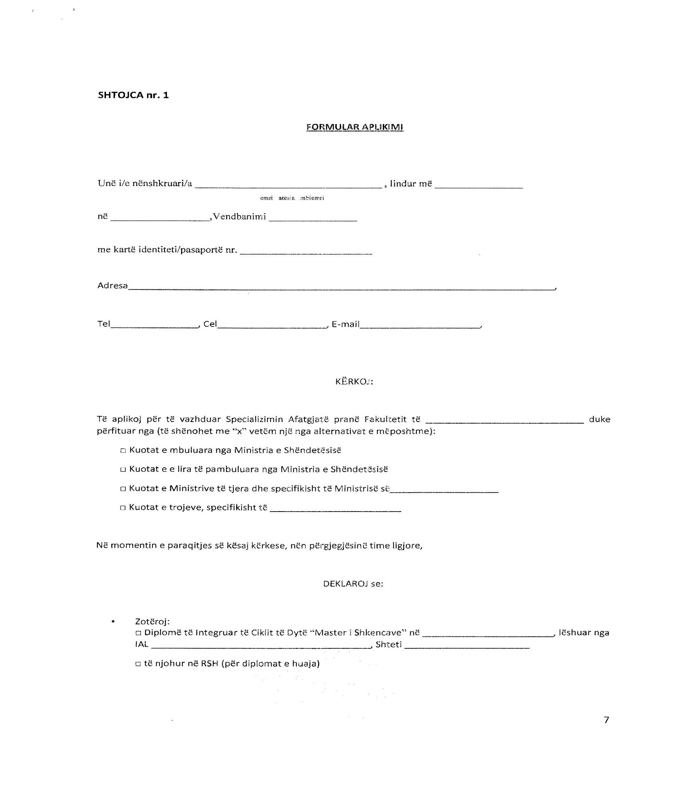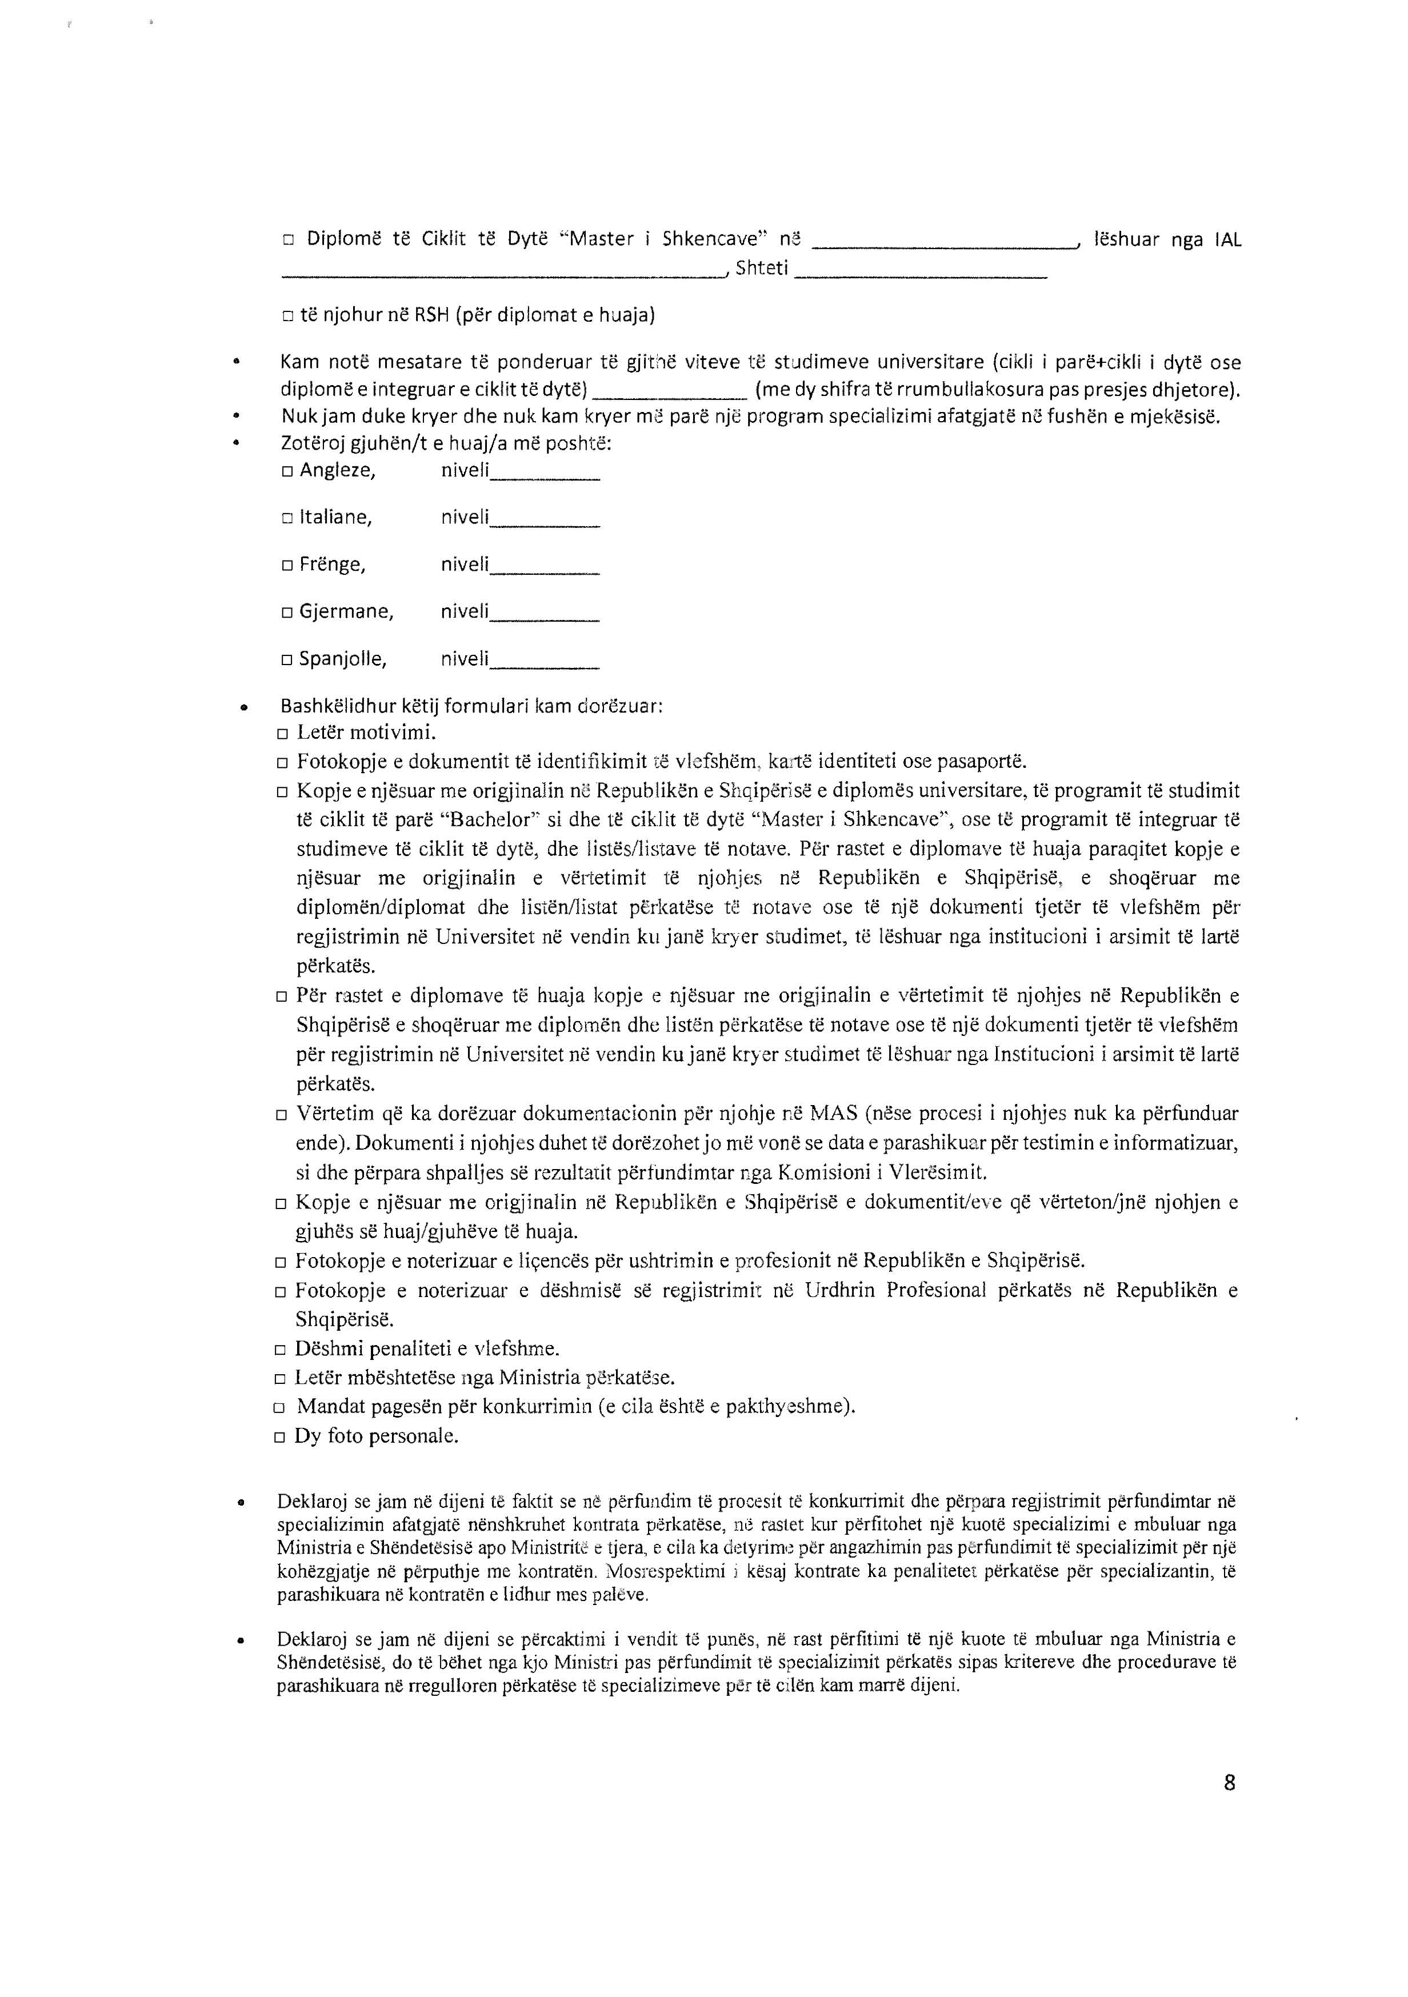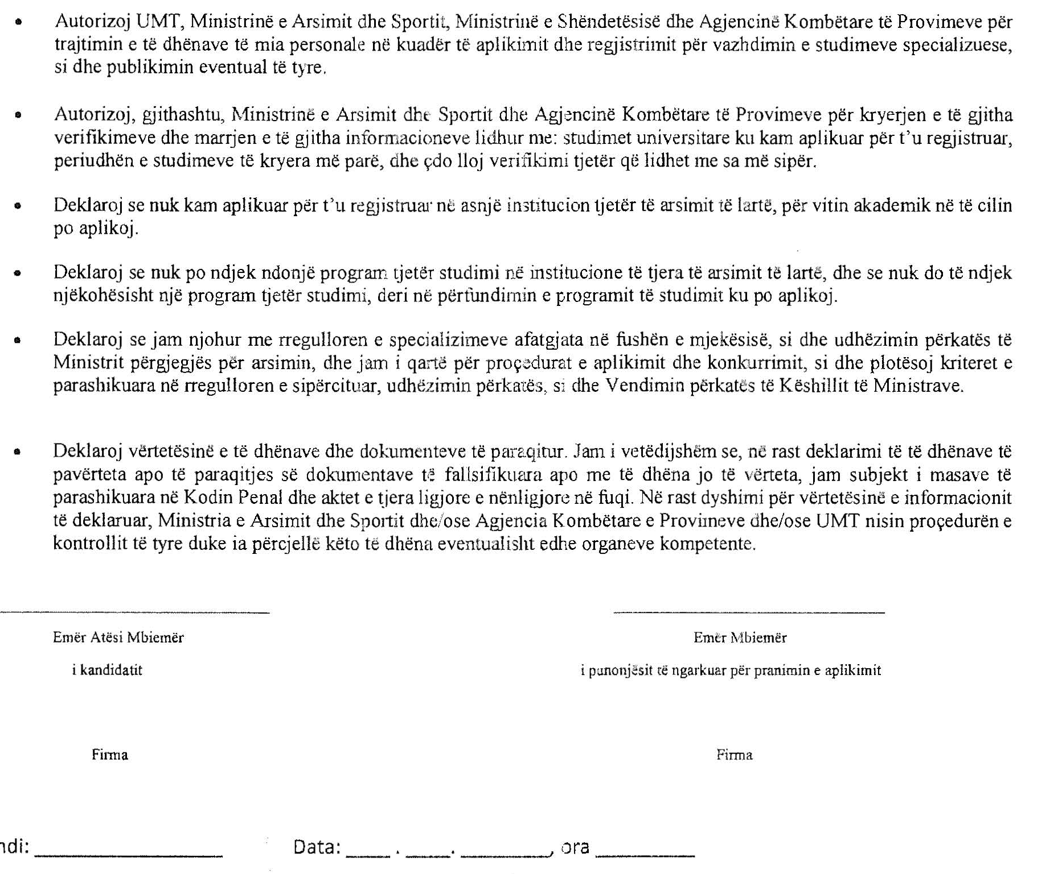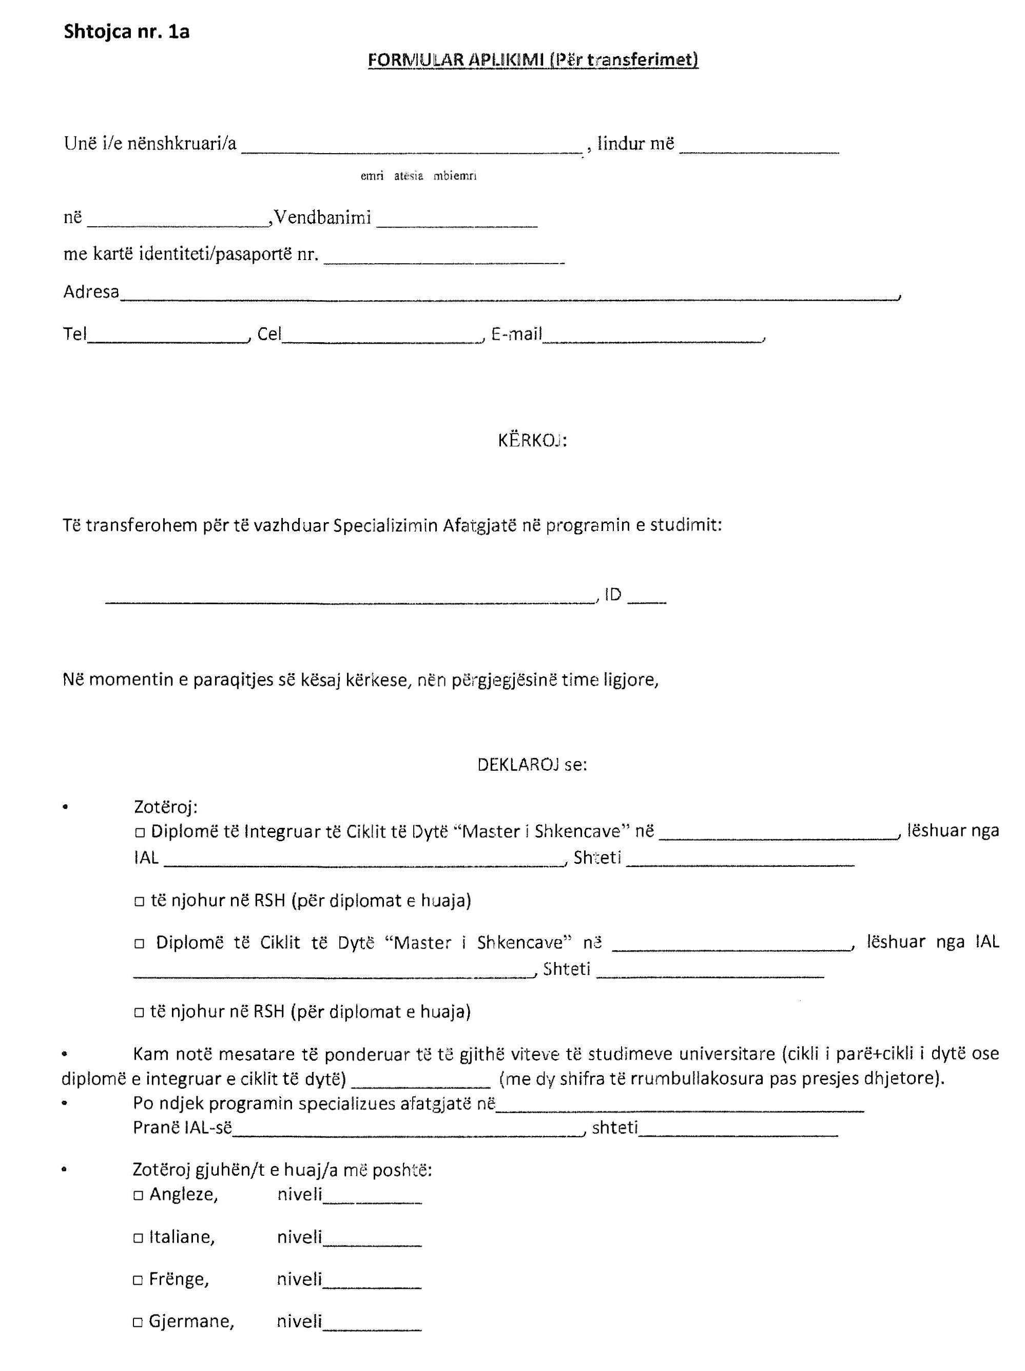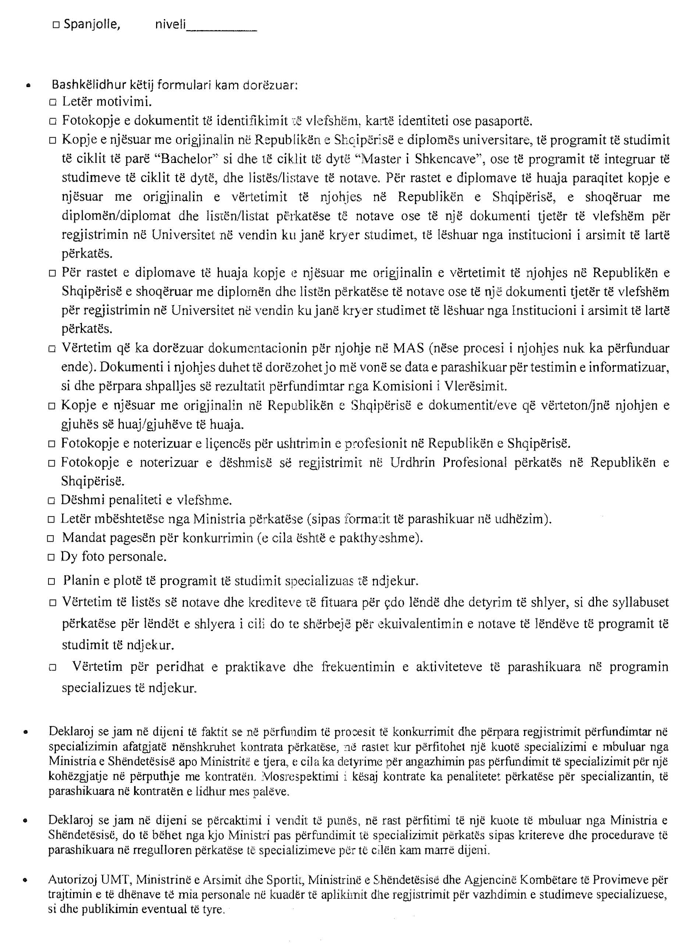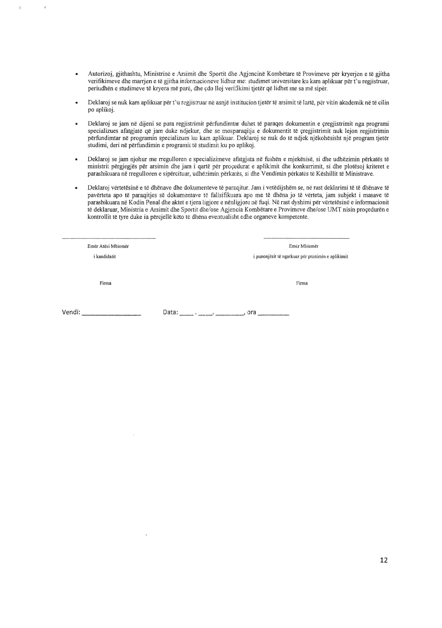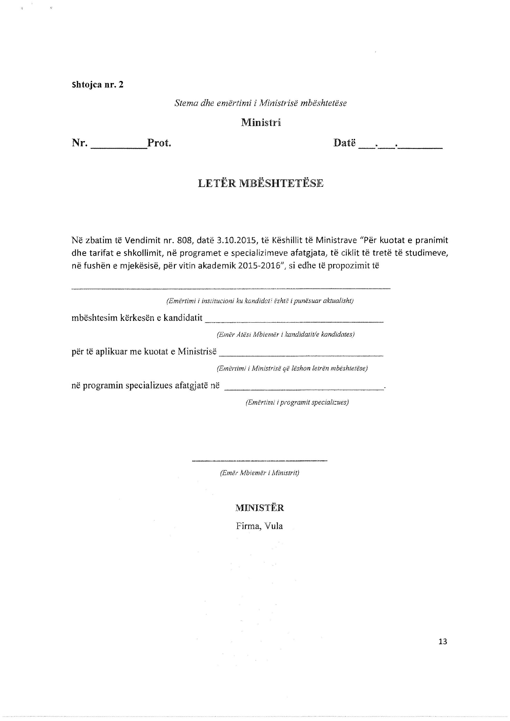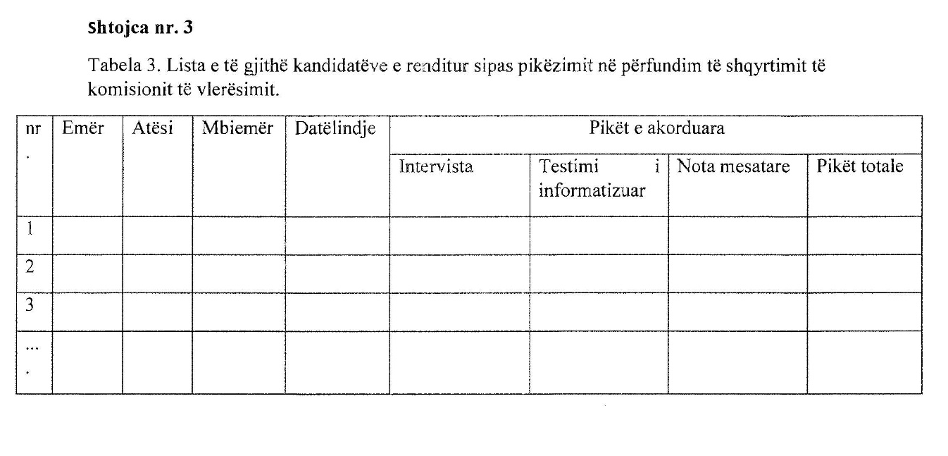
Nr. | Emër | Atësi | Mbiemër | Datëlindje | Emërtim i programit të studimit specializues nga transferohet | IAL-ja nga transferohet | Viti i studimit i ndjekur në vitin akademik të mëparshëm | Kreditet (ECTS) të grumbulluara nga kandidati | Emërtim i programit të studimit specializues ku transferohet | Vitet e studimit ku transferohet | Kreditet e njohura | Pikët e akorduara
 |  |  |  |  |  |  |  |  |  |  |  | Intervista | Testimi i informatizimit | Nota mesatare | Pikët totale
1
2
3
....

Udhëzim

Nr. 46, datë 28.10.2015

Për procedurat e pranimit dhe të regjistrimit në ciklin e dytë të studimeve me kohë të plotë “Master profesional” dhe “master i shkencave”/“master i arteve të bukura” në institucionet publike të arsimit të lartë, për vitin akademik

2015–2016

Në mbështetje të nenit 102 të Kushtetutës, neneve 34, 36 dhe 75, të ligjit nr. 9741, datë 21.5.2007, “Për arsimin e lartë në Republikën e Shqipërisë”, nenit 135, të ligjit nr. 80/2015, “Për arsimin e lartë dhe kërkimin shkencor në institucionet e arsimit të lartë në Republikën e Shqipërisë”; vendimin nr. 638, datë 22.7.2015, të Këshillit të Ministrave, “Për kuotat e pranimit dhe tarifat e studimit, në ciklin e parë dhe të dytë të studimeve, në institucionet publike të arsimit të lartë, në programet e studimeve me kohë të plotë, për vitin akademik 2015–2016”, i ndryshuar, vendimin nr. 78, datë 8.2.2006, të Këshillit të Ministrave, “Për krijimin e maturës shtetërore dhe pranimet në shkollat e larta publike”, i ndryshuar, dhe vendimin nr. 103, datë 10.12.2010, të Këshillit të Ministrave, “Për krijimin e Agjencisë Kombëtare të Provimeve (AKP)”,

Udhëzoj:

1. Pranimin e kandidatëve, shtetas shqiptarë, brenda vendit, në zbatim të shtojcës 1/1 të vendimit nr. 638, datë 22.7.2015, të Këshillit të Ministrave, “Për kuotat e pranimit në institucionet publike të arsimit të lartë, në programet e studimeve të ciklit të parë, në programet e studimeve jouniversitare profesionale dhe në programet e integruara të studimeve të ciklit të dytë, me kohë të plotë, si edhe tarifat e shkollimit për vitin akademik 2015–2016”, të ndryshuar, në programet e ciklit të dytë, me kohë të plotë, në institucionet e arsimit të lartë publik (IAL), në vitin akademik 2015–2016, realizohet në bazë të përzgjedhjes së bërë nga IAL-të, konform akteve ligjore e nënligjore në fuqi, si edhe sipas kritereve shtesë të përcaktuara në statutet dhe rregulloret e tyre dhe të bëra publike paraprakisht.
2. Njësitë kryesore të IAL-ve publike, organizojnë procesin e pranimit dhe të regjistrimit të kandidatëve në ciklin e dytë të studimeve me kohë të plotë “Master profesional” dhe “Master i shkencave”/“Master i arteve të bukura”. Procesi menaxhohet dhe monitorohet nga rektoratet.
3. Aplikimet në programet e studimit të ciklit të dytë me kohë të plotë “Master profesional” dhe “Master i shkencave”/“Mater i arteve të bukura” të bëhen pranë sekretarive mësimore të njësive kryesore, nga data 29.10.2015 deri në datën 5.11.2015.
4. Kanë të drejtë të aplikojnë për programet e ciklit të dytë kandidatët që:
a) Kanë përfunduar në Republikën e Shqipërisë me sukses studimet dhe janë pajisur me diplomën përkatëse, në një program të ciklit të parë “Bachelor” ose në një program të integruar të studimeve të ciklit të dytë, i cili rezulton i akredituar në momentin e diplomimit të studentit;
b) Janë diplomuar jashtë vendit në një program studimi të ciklit të parë “Bachelor” ose në një program të integruar të studimeve të ciklit të dytë dhe kanë kryer njësimin e diplomës pranë MAS-it.
5. Kandidati paraqitet personalisht dhe dorëzon dokumentacionin e mëposhtëm:
a) Diplomë ose fotokopje të saj të njësuar me origjinalin, të ciklit të parë të studimeve të përfunduar në Republikën e Shqipërisë. Për diplomat e fituara jashtë vendit, vërtetimin e njohjes në Republikën e Shqipërisë, të lëshuar nga MAS-i të diplomës së ciklit të parë të studimeve të përfunduar jashtë vendit, të shoqëruar me fotokopje të diplomës të njësuar me origjinalin, ose në mungesë të saj, të një dokumenti tjetër zyrtar mbi bazën e të cilit është kryer njësimi në Republikën e Shqipërisë, të lëshuar në vendin ku ka kryer studimet, që i lejon regjistrimin dhe vazhdimin e studimeve universitare në vendin përkatës.
b) Diplomën e Maturës Shtetërore së bashku me certifikatën e notave ose fotokopje të tyre të njësuar me origjinalin, e konfirmuar nga njësia përkatëse arsimore vendore (DAR/ZA). Kandidatët që kanë përfunduar shkollën e mesme përpara hyrjes në fuqi të vendimit nr. 876, datë 3.11.2010, të Këshillit të Ministrave, “Për disa ndryshime në vendimin nr. 78, datë 8.2.2006, të Këshillit të Ministrave, “Për krijimin e Maturës Shtetërore dhe pranimet në shkollat e larta publike”, i ndryshuar”, paraqesin dëftesën e pjekurisë (origjinal, ose në rast fotokopjeje të saj, të njësuar me origjinalin, të konfirmuar nga njësia përkatëse arsimore vendore DAR/ZA).
Në rast se kandidatët kanë përfunduar shkollën e mesme përpara hyrjes në fuqi të vendimit të Këshillit të Ministrave nr. 876, datë 3.11.2010, “Për disa ndryshime në vendimin nr. 78, datë 8.2.2006, të Këshillit të Ministrave, “Për krijimin e Maturës Shtetërore dhe pranimet në shkollat e larta publike, të ndryshuar” dhe kanë dhënë me sukses (me rezultate kaluese) provimet me zgjedhje të Maturës Shtetërore, paraqesin edhe dokumentin përkatës të lëshuar nga Agjencia Kombëtare e Provimeve.
Në qoftë se kandidatët nuk posedojnë dëftesë pjekurie të shkollës së mesme, duhet të paraqesin dublikatë të dëftesës së pjekurisë, të lëshuar nga drejtoria e shkollës së mesme ku ka përfunduar shkollën dhe të konfirmuar nga njësia përkatëse arsimore vendore (DAR/ZA) ose dokumentin e lëshuar nga Arkivi i Shtetit, së bashku me listën e notave.
Kandidatët që kanë kryer shkollën e mesme jashtë vendit duhet të dorëzojnë dokumentin e njohjes të lëshuar nga Ministria e Arsimit dhe Sportit, të shoqëruar me fotokopje të njësuar me origjinalin në Republikën e Shqipërisë, të përkthyer në gjuhën shqipe, nëse është lëshuar në gjuhë të huaj, të diplomës së Maturës Shtetërore së bashku me certifikatën e notave, ose diplomës/dëftesës së shkollës së mesme të fituar në vendin përkatës, së bashku me certifikatën e notave, të legalizuar nga autoritetet drejtuese, vendore apo qendrore, të vendit ku ka përfunduar studimet, të njohura në Republikën e Shqipërisë ose të një dokumenti të lëshuar nga autoritetet arsimore kompetente mbi bazën e të cilit është kryer njohja nga MAS-i.
c) Formulari i aplikimit, sipas formatit të shtojcës nr. 1, bashkëlidhur këtij udhëzimi.
d) Mandatpagesa e tarifës së aplikimit prej 2.500 lekë, paguar në Postën Shqiptare (për të gjithë kandidatët);
e) Fotokopja e dokumentit të identifikimit (kartë identiteti, letërnjoftim ose pasaportë);
f) Dy fotografi personale.
6. Pranë njësive kryesore përgjegjëse të IAL-ve të ngrihen komisione ad hoc sipas fushave përkatëse, për çdo program studimi të ciklit të dytë me kohë të plotë, për vlerësimin e dosjeve të kandidatëve dhe përzgjedhjen në bazë të meritës të atyre kandidatëve që plotësojnë kriteret e parashikuara në aktet ligjore e nënligjore në fuqi, si dhe kriteret shtesë të përcaktuara në statutet dhe rregulloret e tyre dhe të bëra publike paraprakisht.
7. Brenda orës 16:00, të datës 9.11.2015, IAL-të publike të shpallin dhe të afishojnë listat e aplikantëve fitues në vende të dukshme, në mjediset e njësive kryesore përkatëse, si dhe në faqet web të IAL-së, të ndarë sipas programeve të studimit përkatës, të renditur sipas rendit zbritës të pikëve të grumbulluara nga aplikantët, në përputhje me kuotat e pranimeve të miratuar.
8. Regjistrimi i kandidatëve në programet e studimit ku janë shpallur fitues, të zhvillohet nga data 10.11.2015 deri në datën 16.11.2015 pranë sekretarive mësimore të njësive kryesore të IAL-së.
9. Për programet e studimit që parashikojnë konkurs për pranimin e kandidatëve, konkurrimi të zhvillohet pranë IAL-së përkatëse në datat 10–12 nëntor 2015, bazuar në aplikimet e paraqitura nga kandidatët sipas afateve të parashikuara në këtë udhëzim. MAS-i monitoron konkurset e pranimit dhe procedurat e ndjekura për vlerësimin e studentëve. IAL-të dërgojnë në MAS vlerësimin e kandidatit brenda datës 12 nëntor 2015 në formë shkresore dhe elektronike në adresën linda.pustina@arsimi.gov.al dhe dhimiter.bako@arsimi.gov.al. Kandidatët fitues regjistrohen pranë sekretarisë mësimore që mbulon programin e studimit, ku janë shpallur fitues nga data 13.11.2015 deri në datën 16.11.2015, duke paraqitur dhe mandatpagesën e tarifës së konkurrimit prej 3,000 lekë, paguar Postës Shqiptare.
10. IAL-ja shpall në vende të dukshme, publikon në faqen e saj web, si dhe ia përcjell MAS-së elektronikisht në adresën: linda.pustina@arsimi.gov.al dhe dhimiter.bako @arsimi.gov.al, listën emërore të kandidatëve të regjistruar, brenda datës 17.11.2015.
11. IAL-të publike i dërgojnë AKP-së, brenda datës 19.12.2015, në rrugë postare, listën e studentëve të regjistruar për çdo program studimi të ciklit të dytë “Master profesional” dhe “Master i shkencave”/“Master i arteve të bukura”, në formë shkresore dhe elektronike në format Excel, me qëllim pajisjen me numër matrikullimi, në zbatim të udhëzimit nr. 45, datë 19.12.2011, i ndryshuar.
12. Kandidati nuk mund të ndjekë njëkohësisht dy programe studimi në IAL publike dhe/ose private. AKP-ja pas verifikimit i kërkon IAL-ve ta çregjistrojë atë.
13. IAL-të shpallin publikisht hapjen e procedurave të aplikimit, datat dhe oraret e veprimeve të konkurrimit dhe të regjistrimit, procedurat përkatëse, listën e dokumenteve të nevojshme për aplikim dhe regjistrim, si edhe njoftime të tjera që i gjykojnë të nevojshme për sigurimin e ecurisë normale të procesit të pranimeve. Këto njoftime bëhen pranë fakulteteve respektive dhe IAL-së, si dhe në median e shkruar dhe elektronike.
14. Ngarkohet Sekretari i Përgjithshëm, Drejtoria e Arsimit të Lartë dhe Shkencës në Ministrinë e Arsimit dhe Sportit, Agjencia Kombëtare e Provimeve, si dhe institucionet publike të arsimit të lartë, për zbatimin e këtij udhëzimi.
Ky udhëzim hyn në fuqi menjëherë dhe botohet në Fletoren Zyrtare.

MINISTRI I ARSIMIT DHE SPORTIT
Lindita Nikolla

SHTOJCA NR. 1
Tiranë, më_______2015

FORMULAR APLIKIMI

Unë i/e nënshkruari/a________________________________, lindur më, ___________________
emër, atësi, mbiemër
me kartë identiteti/pasaportë nr. _____________________
1. Kërkoj të regjistrohem në programin e studimit të ciklit të dytë:
□ Mater profesional
□ Master i shkencave/Master i arteve të bukura
Në ______________________________, ID__________, në IAL _________________
2. Autorizoj institucionin e arsimit të lartë, Ministrinë e Arsimit dhe Sportit dhe Agjencinë Kombëtare të Provimeve për trajtimin e të dhënave të mia personale në kuadër të aplikimit dhe regjistrimit për vazhdimin e studimeve universitare në institucionin e sipërcituar, si dhe publikimin e tyre.
Autorizoj, gjithashtu, Ministrinë e Arsimit dhe Sportit dhe Agjencinë Kombëtare të Provimeve për kryerjen e të gjitha verifikimeve dhe marrjen e të gjitha informacioneve lidhur me: studimet universitare ku kam aplikuar për t’u regjistruar, periudhën e studimeve të kryera më parë dhe çdolloj verifikimi tjetër që lidhet me sa më sipër, me aplikimin, si dhe me të dhënat e deklaruara në këtë formular.
3. Deklaroj se nuk kam aplikuar për t’u regjistruar në asnjë institucion tjetër të arsimit të lartë, për vitin akademik 2015–2016.
4. Deklaroj se nuk po ndjek ndonjë program tjetër studimi në institucione të tjera të arsimit të lartë, dhe se nuk do të ndjek njëkohësisht një program tjetër studimi, deri në përfundimin e programit të studimit ku po aplikoj.
5. Deklaroj vërtetësinë e të dhënave dhe dokumenteve të paraqitura. Jam i vetëdijshëm se, në rast deklarimi të të dhënave të pavërteta apo të paraqitjes së dokumenteve të falsifikuara apo me të dhëna jo të vërteta, jam subjekt i masave të parashikuara në Kodin Penal dhe aktet e tjera ligjore e nënligjore në fuqi. Në rast dyshimi për vërtetësinë e informacionit të deklaruar, Ministria e Arsimit dhe Sportit dhe/ose Agjencia Kombëtar e Provimeve dhe/ose IAL-ja nisin procedurën e kontrollit të tyre duke ia përcjellë këto të dhëna eventualisht edhe organeve kompetente.
___________________________  Emër, atësi, mbiemër i kandidatit  Firmë | _______________________________  Emër, mbiemër i punonjësit që pranoi aplikimin  Firmë

Udhëzim

Nr. 47, datë 2.11.2015

Për procedurat e pranimit dhe regjistrimit për kandidatët nga republika e kosovës, si dhe kandidatët shqiptarë nga maqedonia, mali i zi, presheva, bujanovci dhe medvegja, në ciklin e dytë të studimeve me kohë të plotë, “Master profesional” dhe “master i shkencave”/“master i arteve të bukura”, në institucionet publike të arsimit të lartë, për vitin akademik 2015–2016

Në mbështetje të nenit 102 të Kushtetutës së Republikës së Shqipërisë, neneve 34 dhe 75, të ligjit nr. 9741, datë 21.5.2007, “Për arsimit e lartë në Republikën e Shqipërisë”, nenit 135, të ligjit nr. 80/2015, “Për arsimin e lartë dhe kërkimin shkencor në institucionet e arsimit të lartë në Republikën e Shqipërisë”; vendimit nr. 638, datë 22.7.2015, të Këshillit të Ministrave, “Për kuotat e pranimit dhe tarifat e studimit, në ciklin e parë dhe të dytë të studimeve, në institucionet publike të arsimit të lartë, në programet e studimeve me kohë të plotë, për vitin akademik 2015 – 2016”, të ndryshuar, dhe vendimit nr. 1013, datë 10.12.2010, të Këshillit të Ministrave, “Për krijimin e Agjencisë Kombëtare të Provimeve (AKP)”,

Udhëzoj:

1. Kandidatët nga Republika e Kosovës, si dhe kandidatët shqiptarë nga Maqedonia, Mali i Zi, Presheva, Bujanovci dhe Medvegja, aplikojnë pranë Ministrisë së Arsimit dhe Sportit (MAS), nga data 2 deri në 9 nëntor 2015, në zbatim të vendimit nr. 638, datë 22.7.2015, të Këshillit të Ministrave, “Për kuotat e pranimit dhe tarifat e studimit, në ciklin e parë dhe të dytë të studimeve, në institucionet publike të arsimit të lartë, në programet e studimeve me kohë të plotë, për vitin akademik 2015–2016”, të ndryshuar. Kandidatët shprehin 5 referenca të ndryshme, lidhur me aplikimin në programet e preferuara të studimit sipas formularit në shtojcën nr. 1, bashkëlidhur këtij udhëzimi.
2. Kandidatët nga Republika e Kosovës., si dhe kandidatët shqiptarë nga Maqedonia, Mali i Zi, Presheva, Bujanovci dhe Medvegja, në momentin e aplikimit duhet të dorëzojnë dokumentacionin e mëposhtëm në dy kopje të njësuara me origjinalin.
a) Formulari i aplikimit, sipas formatit të shtojcës nr. 1, bashkëlidhur këtij udhëzimi. Në formular duhen radhitur pesë programe studimi ku kandidati kërkon të aplikojë, si dhe institucioni i arsimit të lartë (IAL) përkatës, në renditje prioritare, pra i pari renditet programi më i preferuar dhe i fundit ai më pak i preferuar nga të pesta programet. Për emërtimin dhe ID-në e programit përkatës u duhet referuar tabelave nr. 1/1 dhe 2/2, të vendimit nr. 638, datë 22.7.2015, të Këshillit të Ministrave, “Për kuotat e pranimit dhe tarifat e studimit, në ciklin e parë dhe të dytë të studimeve, në institucionet publike të arsimit të lartë, në programet e studimeve me kohë të plotë, për vitin akademik 2015–2016”, i ndryshuar.
Diploma universitare e ciklit të parë të studimeve të përfunduar brenda Republikës së Shqipërisë, së bashku me suplementin e diplomës ose listën e notave. Në mungesë të diplomës, IAL-të publike pajisin kandidatin me një vërtetim që provon mbarimin e studimeve konform ligjit nr. 9741, datë 21.5.2007, “Për arsimin e lartë në Republikën e Shqipërisë”, i ndryshuar, dhe akteve nënligjore në zbatim të tij, si dhe lejon regjistrimin në ciklin e dytë të studimeve. Kandidati paraqet vërtetim në IAL-në ku kërkon të regjistrohet sipas afateve të parashikuara në këtë udhëzim, dhe brenda 6 muajve dorëzon fotokopjen e njësuar me origjinalin të kartonit të diplomës të lëshuar nga IAL-ja përkatëse.
Për diplomën universitare të ciklit të parë të fituar jashtë vendit, të depozitohet dhe vërtetimi i njohjes dhe njësimit nga Ministria e Arsimit dhe Sportit. Për kandidatët të cilët nuk kanë njohur dhe njësuar diplomat e tyre të fituara jashtë vendit, depozitojnë dokumentacionin për njohje diplome në të njëjtën ditë me aplikimin.
b) Diplomën/dëftesën e shkollës së mesme të fituar në vendin përkatës, me certifikatën e notave, të njohura nga komisioni i posaçëm për njohjen e diplomave të shkollës së mesme në Ministrinë e Arsimit dhe Sportit. Për kandidatët të cilët nuk kanë njohur dhe njësuar diplomat e tyre të fituara jashtë vendit, depozitojnë dokumentacionin për njohje diplome të shkollës së mesme së bashku me aplikimin.

c) Dokument identifikimi (kartë identiteti, pasaportë). Në dosje mbahet vetëm fotokopja e dokumentit të identifikimit.
d) Dy fotografi personale.
e) Mandatarkëtimi i tarifës së aplikimit prej 2,000 lekësh paguar pranë zyrave të Postës Shqiptare, për llogari të IAL-së përfituese.
Një kopje e dokumentacionit të depozituar ruhet në Ministrinë e Arsimit dhe Sportit. Aplikimet me dokumentacion të paplotë nuk merren në konsideratë.
3. Përzgjedhja e kandidatëve bëhet nga një komision i posaçëm, i ngritur me urdhër të ministrit të Arsimit dhe Sportit. Vlerësimi të bëhet mbi kriterin e meritës, bazuar në notën mesatare të të gjitha viteve të studimeve universitare të ciklit të parë dhe në notën mesatare të të gjitha viteve të shkollës së mesme, duke vlerësuar dhe programet që gjykohet të jenë prioritare sipas propozimeve të autoriteteve të vendeve përkatëse, si dhe duke marrë parasysh kapacitete pritëse të çdo IAL-je për programin përkatës të studimit. Nëse do të rezultojnë
kandidatë me pikë të barabarta do t’i nënshtrohen testimit që do të kryhet nga MAS-i.
4. Brenda datës 16 nëntor 2015, MAS-i përcjell në IAL-të respektive listën e renditur të kandidatëve të përzgjedhur sipas procedurës së mësipërme dhe një kopje të dokumentacionit të dorëzuar nga kandidati, për të vijuar me regjistrimin e kandidatëve në programet përkatëse të studimit. MAS-i publikon në faqen web listën e kandidatëve dhe afatet e regjistrimit të tyre në IAL-të përkatës.
5. Kandidatët nga Republika e Kosovës, si dhe kandidatët shqiptarë nga Maqedonia, Mali i Zi, Presheva, Bujanovci dhe Medvegja, të cilët rezultojnë fitues, regjistrohen pranë sekretarive mësimore të fakulteteve nga data 16 deri në datën 20 nëntor 2015.
6. Me mbylljen e regjistrimit përfundimtar, institucionet publike të arsimit të lartë të dorëzojnë në AKP, brenda datës 25 nëntor 2015, listat përfundimtare të përgatitura sipas formatit të dërguar nga AKP-ja, me regjistrimet e kryera për çdo program studimi të ciklit të dytë me kohë të plotë, për dhënien e numrave të matrikullimit, në formë të shkruar dhe elektronike.
7. AKP-ja, brenda datës 28 dhjetor 2015, i dërgon IAL-ve publike në rrugë postare, listën me numrat e matrikullimit të studentëve. IAL-të publike çregjistrojnë studentët e papajisur me numër matrikullimi dhe ia komunikojnë çregjistrimin AKP-së brenda 10 ditëve nga marrja e komunikimit zyrtar nga AKP-ja me listat me numrat e matrikullimit.
8. Ngarkohen për zbatimin e këtij udhëzimi, Sekretari i Përgjithshëm, Drejtoria e Arsimit të Lartë dhe Shkencës në Ministrinë e Arsimit dhe Sportit, Komisioni i Posaçëm, Agjencia Kombëtare e Provimeve, si dhe institucionet publike të arsimit të lartë.
Ky udhëzim hyn në fuqi menjëherë dhe publikohet në Fletoren Zyrtare.

Ministri i Arsimit dhe Sportit
Lindita Nikolla

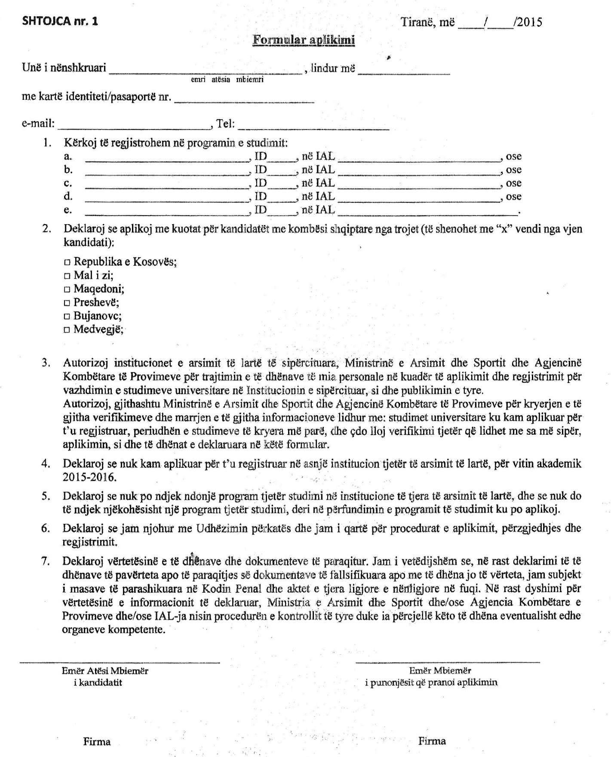

UDHËZIM

Nr. 48, datë 2.11.2015

PËR KRITERET DHE PROCEDURAT E PRANIMIT DHE REGJISTRIMIT TË KANDIDATËVE QË APLIKOJNË PËR TRANSFERIM TË STUDIMEVE DHE PËR PROGRAM TË DYTË STUDIMI, NË PROGRAMET E CIKLIT TË DYTË TË STUDIMEVE ME KOHË tË PLOTË, NË INSTITUCIONET PUBLIKE TË ARSIMIT TË LARTË, NË VITIN AKADEMIK

2015–2016

Në mbështetje të nenit 102, të Kushtetutës të Republikës së Shqipërisë, neneve 34, 35 dhe 36, të ligjit nr. 9741, datë 21.5.2007, “Për arsimin e lartë në Republikën e Shqipërisë”, nenit 135, të ligjit nr. 80/2015, “Për arsimin e lartë dhe kërkimin shkencor në institucionet e arsimit të lartë në Republikën e Shqipërisë”, dhe vendimit nr. 6381, datë 22.7.2015, të Këshillit të Ministrave, “Për kuotat e pranimit dhe tarifat e studimit, në ciklin e parë dhe të dytë të studimeve, në institucionet publike të arsimit të lartë, në programet e studimeve me kohë të plotë, për vitin akademik 2015–2016”, i ndryshuar,

UDHËZOJ:

1. Kandidatet aplikojnë pranë institucioneve publike të arsimit të lartë për transferim të studimeve dhe për program të dytë studimi, nga data 2 deri në datën 9 nëntor 2015.
2. Studenti që aplikon për transferim studimesh, paraqet dokumentacionin e mëposhtëm pranë sekretarive mësimore që mbulojnë programin përkatës të studimeve:
a) Kërkesën drejtuar institucionit publik të arsimit të lartë (IAL) për programin e studimit, në të cilin kërkon të transmetojë studimet (ose formulari i aplikimit);
b) Plani i plotë i programit të studimit nga ku transferohet;
c) Vërtetim të listës së notave, krediteve të fituara për çdo lëndë dhe detyrim të shlyer në ciklin e dytë të studimeve, i cili do të shërbejë për ekuivalentimin eventual të lëndëve të programit të studimit të ndjekur, si dhe programeve/syllabuseve përkatëse të lëndëve të shlyera;
d) Fotokopje të diplomës së Maturës Shtetërore dhe të certifikatës së notave, të noterizuar, e konfirmuar nga njësia përkatëse arsimore vendore (DAR/ZA) ose dublikatën e tyre. Kandidatët që kanë përfunduar shkollën e mesme përpara hyrjes në fuqi të vendimit nr. 876, datë 3.11.2010, të Këshillit të Ministrave, “Për disa ndryshime në vendimin nr. 78, datë 8.2.2006, të Këshillit të Ministrave, “Për krijimin e Maturës Shtetërore dhe pranimet në shkollat e larta publike”, i ndryshuar”, paraqesin dëftesën e Pjekurisë (origjinal ose në rast fotokopjeje të saj, të njësuar me origjinalin, të konfirmuar nga njësia përkatëse arsimore vendore DAR/ZA).
Në rast se kandidatët kanë përfunduar shkollën e mesme përpara hyrjes në fuqi të vendimit të Këshillit të Ministrave, nr. 876, datë 3.11.2010, “Për disa ndryshime në vendimin nr. 78, datë 8.2.2006, të Këshillit të Ministrave, “Për krijimin e Maturës Shtetërore dhe pranimet në shkollat e larta publike”, të ndryshuar”, dhe kanë dhënë me sukses (me rezultate kaluese) provimet me zgjedhje të Maturës Shtetërore, paraqesin edhe dokumentin përkatës të lëshuar nga Agjencia Kombëtare e Provimeve.
Kandidatët që kanë kryer shkollën e mesme jashtë vendit duhet të dorëzojnë dokumentin e njohjes të lëshuar nga MAS-i, të shoqëruar me fotokopje të njësuar me origjinalin në Republikën e Shqipërisë;
e) Fotokopje e njësuar me origjinalin në Republikën e Shqipërisë të diplomës universitare të ciklit të parë të studimeve, së bashku me suplementin e diplomës ose listën e notave. Në mungesë të diplomës, IAL-të publike pajisin kandidatin me një vërtetim që provon mbarimin e studimeve konform ligjit nr. 9741, datë 21.5.2007, “Për arsimin e lartë në Republikën e Shqipërisë”, i ndryshuar, dhe akteve nënligjore në zbatim të tij, si dhe lejon regjistrimin në ciklin e dytë të studimeve. Kandidati paraqet vërtetimin në IAL-në ku kërkon të aplikojë sipas afateve të parashikuara në këtë udhëzim, dhe brenda 6 muajve, nëse është regjistruar pranë kësaj IAL-je, dorëzon fotokopjen e njësuar me origjinalin të diplomës së lëshuar nga IAL-ja përkatëse. Për diplomën universitare të ciklit të parë të fituar jashtë vendit, të depozitohet dhe vërtetimi i njësimit nga Ministria e Arsimit dhe Sportit, ose në mungesë të tij, një dokument tjetër zyrtar mbi bazën e të cilit është kryer njësimi në Republikën e Shqipërisë, të lëshuar në vendin ku ka kryer studimet, që i lejon regjistrimin dhe vazhdimin e studimeve universitare në vendin përkatës. Në rast se nuk janë përfunduar procedurat e njësimit, kandidati dorëzon një vërtetim që konfirmon dorëzimin në MAS të dokumentacionit të parashikuar për njësimin e diplomës së ciklit të parë, dhe brenda 45 ditëve dorëzon vërtetimin përkatës të njësimit;
f) Fotokopja e dokumentit të identifikimit (kartë identiteti ose pasaportë);
g) Pagesën e tarifës së regjistrimit prej 3,000 lekësh, për llogari të IAL-së përfituese;
h) Dy fotografi personale.
Dokumentacioni që disponohet në gjuhë të huaj duhet të jetë i përkthyer dhe i noterizuar në Republikën e Shqipërisë.
3. Kanë të drejtë të aplikojnë për transferim studimesh të gjithë kandidatët që:
a) Kanë përfunduar në Republikën e Shqipërisë me sukses studimet dhe janë pajisur me diplomën përkatëse ose me vërtetimin përkatës, sipas përcaktimeve në germën “f”, të pikës 2, të këtij udhëzimi, në një program të ciklit të parë “Bachelor” ose në një program të integruar të studimeve të ciklit të dytë, i cili rezulton i akredituar në momentin e diplomimit të studentit, si dhe kanë ndjekur një program studimi të ciklit të dytë brenda ose jashtë vendit të akredituar në momentin e transferimit;
b) Janë diplomuar jashtë vendit në një program studimi të ciklit të parë “Bachelor” ose në një program të integruar të studimeve të ciklit të dytë dhe kanë kryer njësimin e diplomës pranë MAS-it ose janë në proces njësimi, si dhe kanë ndjekur një program studimi të ciklit të dytë të akredituar në momentin e transferimit brenda ose jashtë vendit.
4. Transferimi i studimeve mund të bëhet në një program studimi të njëjtë ose të ngjashëm të të njëjtit cikël dhe tipologji. IAL-ja mund të përcaktojë kritere të tjera shtesë për përzgjedhjen e studentëve që aplikojnë për transferim apo për program të dytë studimi.
5. IAL-të nuk mund të pranojnë aplikime për transferime gjatë vitit akademik.
Transferimi i studimeve do të kryhet në zbatim të procedurave dhe afateve të parashikuara në këtë udhëzim.
6. Transferimet nga IAL-të private bëhet vetëm nga programe të akredituara. IAL-ja mund të përcaktojë kritere të tjera shtesë, të cilat përcaktohen në statut, në rregulloret përkatëse.
7. Studenti që aplikon për transferim studimesh apo për program të dytë studimi nuk duhet të jetë duke ndjekur njëkohësisht një program tjetër studimi të çfarëdolloj cikli, në IAL-të publike e private.
8. Për të aplikuar për program të dytë studimi, studenti paraqet dokumentacionin e parashikuar në germat “e”, “f”, “g”, “h”, “i”, të pikës 2, të këtij udhëzimi, si dhe dokumentacionin e mëposhtëm, pranë sekretarive mësimore që mbulojnë programin përkatës të studimeve:
a) Kërkesë drejtuar IAL-së publike, në të cilin aplikon për program të dytë studimi (ose formulari i aplikimit);
b) Fotokopje e njësuar me origjinalin në Republikën e Shqipërisë të diplomës universitare të ciklit të dytë të studimeve, së bashku me suplementin e diplomës ose listën e notave. Në mungesë të diplomës, IAL-të publike pajisin kandidatin me një vërtetim që provon mbarimin e studimeve konform ligjit nr. 9741, datë 21.5.2007, “Për arsimin e lartë në Republikën e Shqipërisë”, i ndryshuar, dhe akteve nënligjore në zbatim të tij, si dhe lejon regjistrimin në ciklin e dytë të studimeve. Kandidati paraqet vërtetimin në IAL-në ku kërkon të aplikojë, sipas afateve të parashikuara në këtë udhëzim, dhe brenda 6 muajve, nëse është regjistruar pranë kësaj IAL-je, dorëzon fotokopjen e njësuar me origjinalin të diplomës së lëshuar nga IAL-ja përkatëse. Për diplomën universitare të ciklit të dytë të fituar jashtë vendit, të depozitohet dhe vërtetimi i njësimit nga Ministria e Arsimit dhe Sportit. Në mungesë të tij, një dokument tjetër zyrtar, mbi bazën e të cilit është kryer njësimi në Republikën e Shqipërisë, të lëshuar në vendin ku ka kryer studimet, që i lejon regjistrimin dhe vazhdimin e studimeve universitare në vendin përkatës. Kandidatët, të cilët nuk kanë njësuar diplomën universitare të fituar jashtë vendit, aplikojnë për njohje diplome. Kandidati dorëzon në dosje një vërtetim mbi aplikimin e tij për njësim diplome në MAS.
c) Plani i plotë i programit të studimit, përfshirë dhe syllabuset përkatëse, vërtetim i listës së notave dhe krediteve të fituara për çdo lëndë dhe detyrim të shlyer, i cili do të shërbejë për njohjen e provimeve të shlyera dhe/ose e krediteve përkatëse, nëse kërkohet njohja e provimeve të shlyera dhe/ose e krediteve përkatëse.
9. Kanë të drejtë të aplikojnë për program të dytë studimi të gjithë kandidatët, që:
a) Kanë përfunduar në Republikën e Shqipërisë me sukses studimet dhe janë pajisur me diplomën përkatëse ose me vërtetimin përkatës, sipas përcaktimeve në germën “f”, të pikës 2, të këtij udhëzimi, në një program të ciklit të parë “Bachelor” ose në një program të integruar të studimeve të ciklit të dytë, si dhe në një program studimi të ciklit të dytë, sipas përcaktimeve në germën “b”, të pikës 9, të këtij udhëzimi, të cilët rezultojnë të akredituar në momentin e diplomimit të studentit;
b) Janë diplomuar jashtë vendit në një program studimi të ciklit të parë “Bachelor” ose në një program të integruar të studimeve të ciklit të dytë, si dhe në një program studimi të ciklit të dytë dhe kanë kryer njësimin e diplomës pranë MAS-it ose janë në proces njësimi.
10. IAL-ja shpall listat e kandidatëve që kanë aplikuar për transferim studimesh dhe ato të kandidatëve që kanë aplikuar për program të dytë studimi, në vende të dukshme brenda datës 10 nëntor 2015.
11. Aplikimet për transferimin e studimeve dhe për program të dytë studimi shqyrtohen nga komisioni/komisionet i/e ngritur/a për këtë qëllim nga IAL-ja nga data 11 nëntor 2015 deri në datën 13 nëntor 2015. Komisionet kryejnë vlerësimin e dosjeve në zbatim të kuadrit ligjor e nënligjor në fuqi, si dhe të kritereve të tjera shtesë, të miratuara në statutin apo rregulloret përkatëse të IAL-së dhe të programit të studimit, të cilat duhet të shpallen në vende të dukshme brenda datës 13 nëntor 2015. Kriteret e vlerësimit t’u bëhen me dije në momentin e aplikimit të gjithë kandidatëve, së bashku me pikët vlerësuese për çdo kriter vlerësimi.
12. Komisioni kryen renditjen e kandidatëve, bazuar në pikëzimin për çdo kriter vlerësimi dhe vlerëson kandidatët me statusin fitues/jofitues. Këto të dhëna shpallen nga dekanati përkatës në ambientet e fakultetit dhe IAL-së, si dhe faqet web përkatëse, të plotësuara sipas tabelave nr. 1/a dhe 1/b, të parashikuara në shtojcën nr. 1 të këtij udhëzimi, respektivisht, për kandidatët që kanë aplikuar për transferim studimesh dhe për kandidatët që kanë aplikuar për program të dytë studimi, brenda datës 16 nëntor 2015. IAL-të dërgojnë tabelat në MAS, në formë shkresore dhe elektronike, në format Excel.

13. Kandidatët fitues kryejnë regjistrimin e tyre përfundimtar në IAL nga data 16 deri në datën 20 nëntor 2015, duke paraqitur dokumentin origjinal të çregjistrimit, nga IAL-ja nga ku transferohet, i cili përmban:
i) emri, atësia, mbiemri;
ii) datëlindja;
iii) vendlindja;
iv) shtetësia;
v) numri i matrikullimit që ka pasur në programin e studimit të ciklit të parë;
vi) emërtimi i IAL-së dhe i programit të studimit të ciklit të parë, si dhe forma e studimit;
vii) numri i matrikullimit, si dhe emërtimi i programit të studimit të ciklit të dytë dhe të fakultetit përkatës në IAL-në nga ku transferohet;
viii) cikli dhe forma e studimit;
ix) data e regjistrimit ne programin e studimit të ofruar nga IAL-ja nga ku transferohet;
x) data e ndërprerjes së studimeve.
14. Në datën 23 nëntor 2015, IAL-ja shpall në vende të dukshme, publikon në faqen e saj web, si dhe ia përcjell MAS-it elektronikisht, listën emërore të kandidatëve të regjistruar.
15. IAL-të publike i dërgojnë MAS-it dhe AKP-së, brenda datës 24 nëntor 2015, me shkresë zyrtare përmes postës, listën e studentëve të regjistruar, në formë shkresore dhe elektronike, në format Excel, me qëllim pajisjen me numër matrikullimi.
16. AKP-ja, brenda datës 21 dhjetor 2015 i dërgon IAL-ve publike në rrugë postare, listën me numrat e matrikullimit të studentëve. IAL-të publike çregjistrojnë studentët e papajisur me numër matrikullimi, si dhe ia komunikojnë çregjistrimin AKP-së brenda 10 ditëve nga marrja e komunikimit zyrtar nga AKP-ja me listat me numrat e matrikullimit.
17. Në të gjitha rastet, kandidati duhet të nënshkruajë deklaratën sipas shtojcës nr. 2 të këtij udhëzimi.
18. Ngarkohen për zbatimin e këtij udhëzimi, Sekretari i Përgjithshëm, Drejtoria e Arsimit të Lartë dhe Shkencës në Ministrinë e Arsimit dhe Sportit, Agjencia Kombëtare e Provimeve, si dhe institucionet publike të arsimit të lartë.
Ky udhëzim hyn në fuqi menjëherë dhe botohet në Fletoren Zyrtare.

Ministri i Arsimit dhe Sportit
Lindita Nikolla

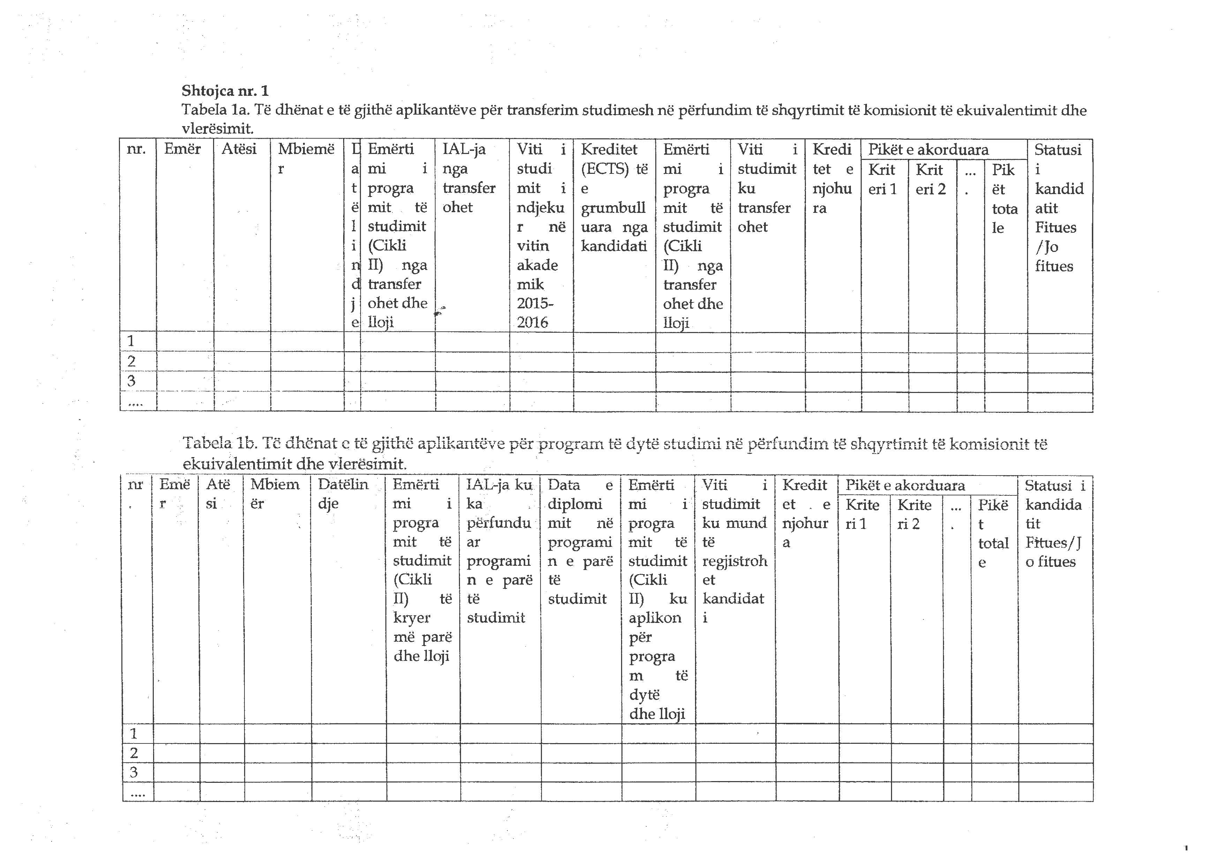

SHTOJCA NR. 2

DEKLARATË

Unë i nënshkruari ______________________, lindur më __________________
emër, atësi, mbiemër
me kartë identiteti/pasaportë nr. ____________________:
1. Autorizoj institucionin e arsimit të lartë_________________, Ministrinë e Arsimit dhe Sportit dhe Agjencinë Kombëtare të Provimeve për trajtimin e të dhënave të mia personale në kuadër të aplikimit dhe regjistrimit për vazhdimin e studimeve universitare në institucionin e sipërcituar, si dhe publikimin eventual të tyre.
Autorizoj, gjithashtu, Ministrinë e Arsimit dhe Sportit dhe Agjencinë Kombëtare të Provimeve për kryerjen e të gjitha verifikimeve dhe marrjen e të gjitha informacioneve lidhur me studimet universitare ku kam aplikuar për t’u regjistruar/periudhën e studimeve të kryera më parë, dhe çdolloj verifikimi tjetër që lidhet me sa më sipër.
2. Deklaroj se nuk kam aplikuar për t’u regjistruar në asnjë institucion tjetër të arsimit të lartë, për vitin akademik 2015–2016.
3. Deklaroj se nuk po ndjek ndonjë program tjetër studimi në institucione të tjera të arsimit të lartë, dhe se nuk do të ndjek njëkohësisht një program tjetër studimi, deri në përfundimin e programit të studimit ku po aplikoj.
4. Deklaroj se jam njohur me udhëzimin e ministrit të Arsimit dhe Sportit, “Për kriteret dhe procedurat e pranimit dhe regjistrimit të kandidatëve që aplikojnë për transferim të studimeve dhe për program të dytë studimi, në programet e ciklit të dytë të studimeve me kohë të plotë, institucionet publike të arsimit të lartë, në vitin akademik 2015–2016” dhe jam i qartë për procedurat e aplikimit për transferim/program të dytë studimi, si dhe plotësoj kriteret e parashikuara në urdhrin e ministrit të Arsimit dhe Sportit, “Për shpërndarjen e kuotave të transferimit të studimeve, si dhe kuotat për programe të dyta studimi, në programet e ciklit të dytë të studimeve me kohë të plotë, “Master profesional” dhe “Master i shkencave”/“Master i arteve të bukura”, në vitin akademik 2015–2016”, për të aplikuar për transferim studimesh/program të dytë studimi.
5. Deklaroj se jam njohur në momentin e aplikimit me kriteret e tjera shtesë, të miratuara në statutin apo rregulloret përkatëse të IAL-së dhe të programit të studimit, si dhe me pikët vlerësuese për çdo kriter vlerësimi dhe jam dakord për sa më sipër.
6. Deklaroj vërtetësinë e të dhënave dhe të dokumenteve të paraqitura. Jam i vetëdijshëm se, në rast deklarimi të të dhënave të pavërteta apo të paraqitjes se dokumenteve të falsifikuara, apo me të dhëna jo të vërteta, jam subjekt i masave të parashikuara në Kodin Penal dhe aktet e tjera ligjore e nënligjore në fuqi. Në rast dyshimi për vërtetësinë e informacionit të deklaruar, Ministria e Arsimit dhe Sportit dhe/ose Agjencia Kombëtare e Provimeve dhe/ose IAL-ja, nisin procedurën e kontrollit të tyre duke ua përcjellë këto të dhëna eventualisht edhe organeve kompetente.
__________________ ____________________
Emër, atësi, mbiemër Emër, mbiemër i kandidatit i punonjësit të sekretarisë mësimore

Firmë Firmë
Vendi: __________ Data: _____________

UDHËZIM

Nr. 49, datë 2.11.2015

PËR KRITERET DHE PROCEDURAT E PËRZGJEDHJES DHE TË REGJISTRIMIT PËR KANDIDATËT ME STATUSIN E ISH-TË DËNUARIT DHE TË PËRNDJEKURIT POLITIK NGA SISTEMI KOMUNIST, TË VERBRIT, TË INVALIDIT PARAPLEGJIK DHE TETRAPLEGJIK, TË JETIMIT, SI DHE ROMËT DHE BALLKANO-EGJIPTIANËT, PËR PROGRAMET E STUDIMEVE TË CIKLIT TË DYTË ME KOHË TË PLOTË, “MASTER PROFESIONAL” DHE “MASTERI SHKENCAVE”/“MASTER I ARTEVE TË BUKURA”, PËR VITIN AKADEMIK

2015–2016

Në mbështetje të nenit 102, të Kushtetutës së Republikës së Shqipërisë, të neneve 26 dhe 34, të ligjit nr. 9741, datë 21.5.2007, “Për arsimin e lartë në Republikën e Shqipërisë”, nenit 135, të ligjit nr. 80/2015, “Për arsimin e lartë dhe kërkimin shkencor në institucionet e arsimit të lartë në Republikën e Shqipërisë”, të ligjit nr. 7748, datë 29.7.1993, “Për statusin e ish-të dënuarve dhe të përndjekurve politikë nga sistemi komunist”, i ndryshuar të ligjit nr. 8098, datë 28.3.1996, “Për statusin e të verbrit”, të ndryshuar, të ligjit nr. 8626, datë 22.6.2000, “Për statusin e invalidit paraplegjik dhe tetraplegjik”, të ndryshuar, të ligjit nr. 7889, datë 14.12.1994, “Për statusin e invalidit, të ndryshuar, të ligjit nr. 8153, datë 31.10.1996, “‘Për statusin e jetimit”, të ndryshuar, si dhe të vendimit nr. 638, datë 22.7.2015, të Këshillit të Ministrave, “Për kuotat e pranimit dhe tarifat e studimit, në ciklin e parë dhe të dytë të studimeve, në institucionet publike të arsimit të lartë, në programet e studimeve me kohë të plotë, për vitin akademik 2015–2016”, i ndryshuar,
UDHËZOJ:

I. Kandidatët me statusin e ish-të dënuarit dhe të përndjekurit politik, të verbrit, të invalidit paraplegjik dhe tetraplegjik, të jetimit, si dhe romët dhe ballkano-egjiptianët, aplikojnë direkt në Ministrinë e Arsimit dhe Sportit (MAS), nga data 2 deri më 9 nëntor 2015.
Kandidatët shprehin 5 preferenca të ndryshme lidhur me aplikimin në programet e preferuara të studimit sipas formularit në shtojcën nr. 1, bashkëlidhur këtij udhëzimi.
II. Aplikimi bëhet duke dorëzuar në MAS, personalisht, dokumentacionin e mëposhtëm në dy kopje:
1. Për të gjithë kandidatët:
a) Letërmotivimi ku të shpjegojë arsyet e aplikimit, si dhe të zgjedhjes së programeve të studimit të përcaktuara në formular prej tij;
b) Formulari i aplikimit, sipas formatit të shtojcës nr. 1 bashkëlidhur këtij udhëzimi. Në formular duhen radhitur pesë programe studimi ku kandidati kërkon të aplikojë, si dhe institucioni i arsimit të lartë (IAL) përkatës, në renditje prioritare, pra i pari renditet programi më i preferuar dhe i fundit ai me pak i preferuar nga të pesta programet. Për emërtimin dhe ID-në e programit përkatës u duhet referuar Tabelave nr. 1/1 dhe 2/2, të vendimit nr. 638, datë 22.7.2015, të Këshillit të Ministrave, “Për kuotat e pranimit dhe tarifat e studimit, në ciklin e parë dhe të dytë të studimeve, në institucionet publike të arsimit të lartë, në programet e studimeve me kohë të plotë, për vitin akademik 2015–2016”, i ndryshuar.
c) Diplomë universitare e ciklit të parë të studimeve të përfunduar brenda Republikës së Shqipërisë, së bashku me suplementin e diplomës ose listën e notave. Në mungesë të diplomës, IAL-të publike pajisin kandidatin me një vërtetim që provon mbarimin e studimeve, si dhe lejon regjistrimin në ciklin e dytë të studimeve. Kandidati paraqet vërtetimin në IAL-në ku kërkon të regjistrohet sipas afateve të parashikuara në këtë udhëzim, dhe brenda 6 muajve dorëzon fotokopjen e njësuar me origjinalin të kartonit të diplomës të lëshuar nga IAL-ja përkatëse. Për diplomën universitare të ciklit të parë të fituar jashtë vendit, të depozitohet dhe vërtetimi i njohjes dhe i njësimit nga Ministria e Arsimit dhe Sportit. Për kandidatët të cilët nuk kanë njësuar diplomat e tyre të fituara jashtë vendit, depozitojnë dokumentacionin për njësim diplome në të njëjtën ditë me aplikimin.
d) Fotokopje të noterizuar të diplomës së Maturës Shtetërore së bashku me certifikatën e notave ose të një dëftese/diplome tjetër studimi të fituar jashtë vendit, të vlerësuar të barasvlershme me të në Shqipëri dhe të njohur nga MAS-i. Kandidati që ka përfunduar shkollën e mesme në Republikën e Shqipërisë përpara vitit 2011, të dorëzojë fotokopje të noterizuar të dëftesës së pjekurisë të shkollës së mesme, së bashku me vërtetimin nga Agjencia Kombëtare e Provimeve (AKP) për shlyerjen e provimeve me zgjedhje, nëse kanë dhënë provime të tilla. Në mungesë të diplomës së Maturës Shtetërore apo dëftesës së pjekurisë së shkollës së mesme duhet të paraqesë, respektivisht, vërtetim notash të Maturës Shtetërore dhe provimesh me zgjedhje (nëse kanë dhënë provime të tilla) të lëshuar nga AKP-ja ose dublikatë të dëftesës së pjekurisë të lëshuar nga drejtoria e shkollës së mesme dhe të vërtetuar në njësinë arsimore vendore ose listën e notave të shkollës së mesme të lëshuar nga Arkivi i Shtetit;
e) Fotokopja e dokumentit të identifikimit (kartë identiteti, letërnjoftim ose pasaportë);
f) Dy fotografi personale.
2. Kandidati me statusin e ish-të dënuarit dhe të përndjekurit politik, përveç dokumentacionit të parashikuar në pikën 1 duhet të dorëzojë:
a) për ish-të dënuarit, fotokopjen e njësuar në Republikën e Shqipërisë të dokumentit që vërteton statusin e ish-të dënuarit, të lëshuar nga Drejtoria e Përgjithshme e Burgjeve;
b) për ish-të përndjekurit politikë, fotokopjen e njësuar në Republikën e Shqipërisë të dokumentit që vërteton statusin e ish-të përndjekurit, të lëshuar nga Ministria e Punëve të Brendshme;
3. Kandidati me statusin e të verbrit, përveç dokumentacionit të parashikuar në pikën 1 duhet të dorëzojë dhe fotokopjen e noterizuar të librezës së të verbrit, të lëshuar nga Shërbimi Social Shtetëror ose kopje të noterizuar të vendimit të Komisionit Mjekësor të Caktimit të Aftësisë për Punë (KMCAP).
4. Kandidati me statusin e invalidit paraplegjik e tetraplegjik, përveç dokumentacionit të parashikuar në pikën 1) duhet të dorëzojë dhe fotokopjen e noterizuar e librezës së invalidit paraplegjik e tetraplegjik të lëshuar nga Shërbimi Social Shtetëror ose kopje e noterizuar e vendimit të KMCAP-ja.
5. Kandidati me statusin e jetimit, përveç dokumentacionit të parashikuar në pikën 1 duhet të dorëzojë dhe fotokopjen e noterizuar të dokumentit që certifikon statusin e jetimit, të lëshuar nga Shërbimi Social Shtetëror.
6. Kandidati rom dhe ballkano-egjiptian, përveç dokumentacionit të parashikuar në pikën 1 duhet të dorëzojë dhe vetëdeklarim ose një dokument që vërteton që është rom apo ballkano­egjiptian.
III. Komisioni i posaçëm, i përbërë nga Sekretari i Përgjithshëm i Arsimit dhe Sportit, në cilësinë e kryetarit dhe 4 anëtarë, nga të cilët dy përfaqësues nga Ministria e Arsimit dhe Sportit dhe dy përfaqësues nga Ministria e Mirëqenies Sociale dhe Rinisë, shqyrton dhe vlerëson aplikimet e kandidatëve me statusin përkatës brenda datës 16 nëntor 2015. Pjesë e vlerësimit të jetë dhe intervista me secilin kandidat, që zhvillohet nga Komisioni i Posaçëm. Aplikimet me dokumentacion të paplotë nuk merren në konsideratë. Vlerësimi të bëhet mbi kriterin e meritës, bazuar në notën mesatare të të gjitha viteve të studimeve universitare të ciklit të parë, si dhe eventualisht në notën mesatare të të gjitha viteve të shkollës së mesme, duke vlerësuar dhe programet që gjykohet të jenë prioritare sipas propozimeve të autoriteteve të vendeve përkatëse, si dhe duke marrë parasysh kapacitetet pritëse të çdo IAL-je për programin përkatës të studimit. Nëse do të rezultojnë kandidatë me pikë të barabarta, do t’i nënshtrohen testimit që do të kryhet nga MAS-i.
IV. Brenda datës 20 nëntor 2015, MAS-i përcjell në IAL-të respektive listën e renditur të kandidatëve të përzgjedhur sipas procedurës së mësipërme dhe një kopje të dokumentacionit të dorëzuar nga kandidati, për të vijuar me regjistrimin e kandidatëve në programet përkatëse të studimit. MAS-i publikon në faqen web listën kandidatëve dhe afatet e regjistrimit të tyre në IAL-të përkatëse.
V. Kandidatët fitues regjistrohen pranë sekretarisë mësimore që mbulon programin e studimit ku janë shpallur fitues brenda datës 27 nëntor 2015.
VI. Me mbylljen e regjistrimit përfundimtar, institucionet publike të arsimit të lartë të dorëzojnë në AKP, brenda datës 30 nëntor 2015, listat përfundimtare të përgatitura sipas formatit të dërguar nga AKP-ja, me regjistrimet e kryera për çdo program studimi të ciklit të dytë me kohë të plotë, për dhënien e numrave të matrikullimit, në formë të shkruar dhe elektronike.
VII. AKP-ja, brenda datës 29 dhjetor 2015, u dërgon IAL-ve publike në rrugë postare, listën me numrat e matrikullimit të studentëve. IAL-të publike çregjistrojnë studentët e papajisur me numër matrikullimi, dhe ia komunikojnë çregjistrimin AKP-së brenda 10 ditëve nga marrja e komunikimit zyrtar nga AKP-ja me listat me numrat e matrikullimit.

VIII. Ngarkohen për zbatimin e këtij udhëzimi, zëvendësministri i Arsimit dhe Sportit, Sekretari i Përgjithshëm, Drejtoria e Arsimit të Lartë dhe Shkencës, në Ministrinë e Arsimit dhe Sportit, Komisioni i Posaçëm, Agjencia Kombëtare e Provimeve, si dhe institucionet publike të arsimit të lartë.
Ky udhëzim hyn në fuqi menjëherë dhe publikohet në Fletoren Zyrtare.

MINISTRI I ARSIMIT DHE SPORTIT
Lindita Nikolla

SHTOJCA NR. 1
Tiranë, më ___.___.2015
FORMULAR APLIKIMI

Unë i nënshkruari _____________________, lindur më ___________________,
emër, atësi, mbiemër
me kartë identiteti/pasaportë nr. _________________,
e-mail: ________________, tel: _____________________:
1. Kërkoj të regjistrohem në programin e studimit:
a) ______________________, ID_____, në IAL _________________________;
ose
b) ______________________, ID_____, në IAL _________________________;
ose
c) _______________________, ID_____, në IAL _________________________;
ose
d) _______________________, ID_____, në IAL _________________________;
ose
e) _______________________, ID_____, në IAL _________________________.

2. Deklaroj se jam (të shënohet me “x” kategoria e veçantë së cilës i përket kandidati):
□ i/e verbër;
□ invalid paraplegjik/tetraplegjik;
□ jetim;
□ rom;
□ ballkano-egjiptian.
3. Autorizoj institucionet e arsimit të lartë të sipërcituara, Ministrinë e Arsimit dhe Sportit dhe Agjencinë Kombëtare të Provimeve për trajtimin e të dhënave të mia personale në kuadër të aplikimit dhe regjistrimit për vazhdimin e studimeve universitare në institucionin e sipërcituar, si dhe publikimin e tyre.
Autorizoj, gjithashtu, Ministrinë e Arsimit dhe Sportit dhe Agjencinë Kombëtare të Provimeve për kryerjen e të gjitha verifikimeve dhe marrjen e të gjitha informacioneve lidhur me studimet universitare ku kam aplikuar për t’u regjistruar, periudhën e studimeve të kryera më parë, dhe çdolloj verifikimi tjetër që lidhet me sa më sipër, aplikimin, si dhe të dhënat e deklaruara në këtë formular.
4. Deklaroj se nuk kam aplikuar për t’u regjistruar në asnjë institucion tjetër të arsimit të lartë, për vitin akademik 2015-2016.
5. Deklaroj se nuk po ndjek ndonjë program tjetër studimi në institucione të tjera të arsimit të lartë, dhe se nuk do të ndjek njëkohësisht një program tjetër studimi, deri në përfundimin e programit të studimit ku po aplikoj. Deklaroj se jam njohur me udhëzimin “Për kriteret dhe procedurat e përzgjedhjes dhe regjistrimit për kandidatët me statusin e të verbrit, të invalidit paraplegjik dhe tetraplegjik, të jetimit, si dhe romët dhe ballkano-egjiptianët, për programet e studimeve të ciklit të dytë me kohë të plotë, “Master profesional” dhe “Master i shkencave”/“Master i arteve të bukura”, për vitin akademik 2015–2016” dhe jam i qartë për procedurat e aplikimit, përzgjedhjes dhe regjistrimit.
6. Deklaroj vërtetësinë e të dhënave dhe të dokumenteve të paraqitura. Jam i vetëdijshëm se, në rast deklarimi të të dhënave të pavërteta apo të paraqitjes së dokumenteve të falsifikuara, apo me të dhëna jo të vërteta, jam subjekt i masave të parashikuara në Kodin Penal dhe aktet e tjera ligjore e nënligjore në fuqi. Në rast dyshimi për vërtetësinë e informacionit të deklaruar, Ministria e Arsimit dhe Sportit dhe/ose Agjencia Kombëtare e Provimeve dhe/ose IAL-ja nisin procedurën e kontrollit të tyre duke ua përcjellë këto të dhëna eventualisht edhe organeve kompetente.

__________________ ____________________
Emër, atësi, mbiemër i kandidatit Emër, mbiemër i kandidatit
i punonjësit që pranoi aplikimin

Firmë Firmë

UDHËZIM

Nr. 32, datë 4.12.2015

PËR PËRCAKTIMIN E RREGULLAVE DHE MASËS SË SHPËRBLIMIT TË INFORMATORËVE TË JASHTËM, SI DHE PROCEDURËS DHE MASËS SË SHPENZIMEVE PËR BLERJE MALLRASH APO SHËRBIMESH NË SUBJEKTET TATIMPAGUESE NË KUADËR TË NISMËS KUNDËR INFORMALITETIT

Në mbështetje të pikës 4, të nenit 102, të Kushtetutës së Republikës së Shqipërisë, të ligjit nr. 9920, datë 19.5.2008, “Për procedurat tatimore në Republikën e Shqipërisë”, i ndryshuar, dhe të pikës 3, të vendimit nr. 855, datë 21.10.2015, “Për një shtesë fondi në buxhetin e vitit 2015, miratuar për Ministrinë e Financave”, ministri i Financave

UDHËZON:

Ky udhëzim ka për qëllim:
1. Përcaktimin e rregullave dhe të masës së shpërblimit të informatorëve të jashtëm, për shkeljet e dyshuara dhe të vërtetuara në fushën e përdorimit të pajisjeve fiskale nga subjektet tatimpaguese; dhe
2. Përcaktimin e procedurës dhe masës së shpenzimit të lejuar për blerje të mallrave dhe të shërbimeve në subjektet tatimpaguese nga ana e punonjësve të administratës tatimore me qëllim verifikimin në vend të subjekteve tatimpaguese për përdorimin e pajisjeve fiskale.
I. Marrja dhe administrimi i informacionit
1. Informatorët e jashtëm, të cilët japin informacion pranë administratës tatimore për shkelje në fushën e përdorimit të pajisjeve fiskale nga ana e subjekteve tatimpaguese, mund të shpërblehen financiarisht sipas parashikimeve të këtij udhëzimi.
2. Strukturat e hetimit tatimor në Drejtorinë e Përgjithshme të Tatimeve dhe në rajone dhe drejtoritë rajonale tatimore caktojnë një person kontakti (këtu e më poshtë referuar si “Punonjësi i autorizuar”), përgjegjës për regjistrimin dhe ndjekjen e denoncimeve.
3. Të drejtën e përfitimit të shpërblimit, sipas parashikimeve të këtij udhëzimi, e kanë vetëm informatorët që paraqiten fizikisht pranë administratës tatimore për raportimin e shkeljeve në fushën e përdorimit të pajisjeve fiskale.
4. Denoncimet e tjera, të bëra nëpërmjet linjës telefonike, në rrugë elektronike apo shkresore, pa paraqitjen fizike të personave, trajtohen në përputhje me rregullat në fuqi, por nuk janë objekt të përfitimit të shpërblimit monetar.
5. Regjistrimi i denoncimit bëhet nga punonjësi i autorizuar, i caktuar sipas pikës 2 të këtij kreu, nëpërmjet plotësimit saktësisht të formularit tip “Informacion mbi aktin abuziv”, sipas shtojcës 2 që i bashkëlidhet këtij udhëzimi, shoqëruar me një kopje të dokumentit identifikues të informatorit. Punonjësi i autorizuar administron, gjithashtu, edhe çdo provë të vlefshme fizike të vënë në dispozicion nga informatori.
6. Punonjësi i autorizuar, menjëherë pas regjistrimit të denoncimit, i përcjell eprorit direkt një kopje të formularit të plotësuar dhe të çdo prove të vlefshme fizike të vënë në dispozicion nga informatori, si për shembull, por pa u kufizuar në faturë të thjeshtë tatimore, kupon jofiskal.
II. Procedura për verifikimin e vërtetësisë së denoncimit
1. Drejtoria e Hetimit Tatimor ose Drejtoria/Sektori i Verifikimit në Terren pranë drejtorisë rajonale tatimore përkatëse, për të verifikuar vërtetësinë e informacionit procedon nëpërmjet dërgimit të një grupi pune të posaçëm (të Sektorit të Zbatimit apo Verifikimit në Teren), për të bërë verifikimin në vend të denoncimit, në përputhje me përcaktimet e udhëzimit nr. 24, datë 2.9.2008, “Për procedurat tatimore në Republikën e Shqipërisë”.
2. Grupi i posaçëm i punës, në të gjitha rastet, mban pranë tatimpaguesit të denoncuar aktkonstatimin përkatës, një kopje të të cilit ia përcjell brenda 24 (njëzet e katër) orëve, edhe punonjësit të autorizuar që ka regjistruar denoncimin.
Me mbajtjen e këtij aktkonstatimit procedura e verifikimit të denoncimit konsiderohet e ezauruar.
3. Pas ezaurimit të procedurës së verifikimit, në rastet kur denoncimi rezulton i vërtetë, punonjësi i autorizuar kontakton denoncuesin duke kërkuar prej tij të dhënat e numrit të llogarisë për të kryer pagesën sipas shtojcës 1 që i bashkëlidhet këtij udhëzimi.
4. Denoncimi do të konsiderohet i vërtetë vetëm nëse strukturat kompetente të administratës tatimore, pas verifikimit në vend dhe mbajtjes së aktkonstatimit, kanë lëshuar procesverbalin përkatës të gjobës ose të sanksioneve sipas parashikimeve të legjislacionit tatimor në fuqi.
5. Procedura e verifikimit të denoncimit nuk mund të zgjasë me tepër se 7 (shtatë) ditë kalendarike.
6. Punonjësi i autorizuar, që ka ndjekur praktikën, përcjell në Drejtorinë e Përgjithshme të Tatimeve, praktikën e plotë të denoncimit ku përfshihen:
a) kartela e regjistrimit të denoncimit sipas formatit tip;
b) kopje e kartës së identitetit të informatorit;
c) kopje e aktkonstatimit dhe procesverbalit të gjobës mbajtur pranë tatimpaguesit, ose të sanksioneve sipas parashikimeve të legjislacionit tatimor në fuqi; dhe
d) numri i llogarisë të informatorit.
III. Procedura për shpërblimin e informatorëve të jashtëm
1. Në përfundim të çdo dite pune, punonjësi i ngarkuar në Drejtorinë e Përgjithshme të Tatimeve për të mbledhur dhe për të administruar praktikën e plotë të denoncimit të paraqitura nga drejtoritë rajonale dhe/ose punonjësi e autorizuar sipas pikës 2, të kreut I, të këtij udhëzimi në Drejtorinë e Përgjithshme të Tatimeve, përgatit kërkesën për Drejtorin e Përgjithshëm të Tatimeve, për miratimin e dhënies së shpërblimit.
2. Vendimi i Drejtorit të Përgjithshëm të Tatimeve u komunikohet:
a) Personave të autorizuar në Drejtoritë Rajonale me qëllim mbylljen e veprimeve procedurale dhe njoftimin e informatorit të jashtëm për miratimin e shpërblimit apo në rastet e refuzimit për arsyet e refuzimit të shpërblimit;
b) Strukturës përgjegjëse për financat në Drejtorinë e Përgjithshme të Tatimeve për livrimin e pagesave në llogaritë bankare të informatorit. Në këtë rast vendimi shoqërohet me kopje të praktikës së denoncimit.
3. Urdhri për ekzekutimin e shpërblimit në lekë, nga fondi i vënë në dispozicion për këtë qëllim ekzekutohet në përputhje me legjislacionin në fuqi për procedurat e ekzekutimit të pagesave.
4. Masa e shpërblimit të informatorëve të jashtëm për çdo denoncim të verifikuar sipas procedurës së përcaktuar në kreun II të këtij udhëzimi është në masën 5.000 (pesëmijë) lekë. Personi, i cili ka marrë dijeni për shkeljet në përdorimin e pajisjeve fiskale për shkak të detyrës nuk gëzon të drejtën e përfitimit të këtij shpërblimi.
IV. Procedura dhe masa e shpenzimit për blerje në subjektet tatimpaguese nga ana e punonjësve të administratës tatimore
1. Punonjësit e kontraktuar nga Drejtoria e Përgjithshme e Tatimeve këtu e në vijim “punonjës të autorizuar për të kryer transaksione”, me qëllim verifikimin në vend të subjekteve tatimpaguese për përdorimin e pajisjeve fiskale, kanë të drejtë të kryejnë transaksione blerjeje mallrash apo shërbimesh me fonde nga fondi i miratuar për këtë qëllim.
2. Drejtoria e Përgjithshme e Tatimeve, në bazë të planit javor, harton urdhrin e punës për çdo grup verifikimi. Urdhri shoqërohet nga lista e subjekteve për verifikim dhe grafiku i kryerjes së tyre, lista e grupit të mallrave/shërbimeve të lejuara për transaksion, si dhe shuma maksimale e shpenzimeve për kryerjen e transaksioneve.
3. Punonjësi i autorizuar për të kryer transaksione, realizon blerje mallrash apo shërbimesh vetëm në rast se ka krijuar paraprakisht bindjen se tatimpaguesi nuk ka instaluar apo nuk përdor pajisjen fiskale.
4. Nëse subjekti tatimpagues nuk lëshon kupon tatimor, në bazë të legjislacionit tatimor në fuqi, punonjësi lejohet të mos kryejë pagesën për vlerën e mallit ose shërbimit të marrë.
Në rast të vërtetimit të këtij fakti, punonjësi i autorizuar për kryerjen e transaksioneve prezantohet dhe mban në ambientet e tatim-paguesit aktkonstatimin përkatës, që vërteton gjendjen e faktit. Një kopje e këtij aktkonstatimi i përcillet, për veprime të mëtejshme, drejtorisë rajonale tatimore përkatëse ku është regjistruar tatimpaguesi.
5. Në rastin kur punonjësi i autorizuar për kryerjen e transaksioneve, për mallin ose shërbimin e marrë, pajiset nga tatimpaguesi me faturë të thjeshtë tatimore, kupon jofiskal ose çdo dokument tjetër të pamiratuar, atëherë ai prezantohet dhe mban në ambientet e tatimpaguesit akt konstatimin përkatës, që vërteton gjendjen e faktit. Një kopje e këtij akt konstatimi i përcillet për veprime të mëtejshme Drejtorisë Rajonale Tatimore përkatëse ku është regjistruar tatimpaguesi.
6. Punonjësit, të autorizuar për të kryer transaksione, i kalon si parapagim një vlerë monetare në llogarinë e tij bankare, të cilën mund ta shpenzojë në ambiente tregtimi mallrash apo shërbimesh.
7. Punonjësi i autorizuar për të kryer transaksione, në kryerjen e shpenzimeve për mallra dhe shërbime pranë tatimpaguesve, respekton detyrimet e vendosura në urdhrin e punës dhe në çdo rast kryen transaksionin për mallin/shërbimin me vlerën më të vogël sipas listës së çmimeve të afishuara në ambientet e tatimpaguesit.
8. Punonjësi i autorizuar për të kryer transaksione raporton në fund të çdo dite pune lidhur me:
a) transaksionet e kryera pranë tatimpaguesve përkatës;
b) vlerën e shpenzimeve;
c) aktkonstatimet dhe/ose procesverbalet e gjobave ose të sanksioneve sipas parashikimeve të legjislacionit tatimor në fuqi;
d) çdo informacion tjetër që kërkohet nga Drejtori i Përgjithshëm i Tatimeve.
9. Për çdo shpenzim të kryer sipas këtij kreu, punonjësi i autorizuar për të kryer transaksione paraqet dokumentet, që vërtetojnë masën e shpenzimit, të tilla si: faturë e thjeshtë tatimore, faturë jotatimore, aktkonstatimet përkatëse ose çdo dokument tjetër që provon përfshirjen e punonjësve të autorizuar në transaksione me tatimpaguesit.
10. Punëdhënësi mund të autorizojë përfshirjen e një punonjësi të autorizuar për të kryer transaksione, në një transaksion tjetër blerjeje malli dhe/ose shërbimi, vetëm nëse shpenzimi i kryer nga punonjësi i autorizuar është i justifikuar me dokumente provuese sipas pikës 9 të këtij kreu.
11. Mallrat e blera nga punonjësit e autorizuar për të kryer transaksione trajtohen në përputhje me rregullat në fuqi për mallrat e konfiskuara.
12. Drejtoria e Përgjithshme e Tatimeve raporton pranë Ministrisë së Financave lidhur me ecurinë e zbatimit të këtij udhëzimi dhe fondet e shpenzuara të paktën një herë në muaj.
Ky udhëzim hyn në fuqi pas botimit në Fletoren Zyrtare.

MINISTRI I FINANCAVE
Shkëlqim Cani

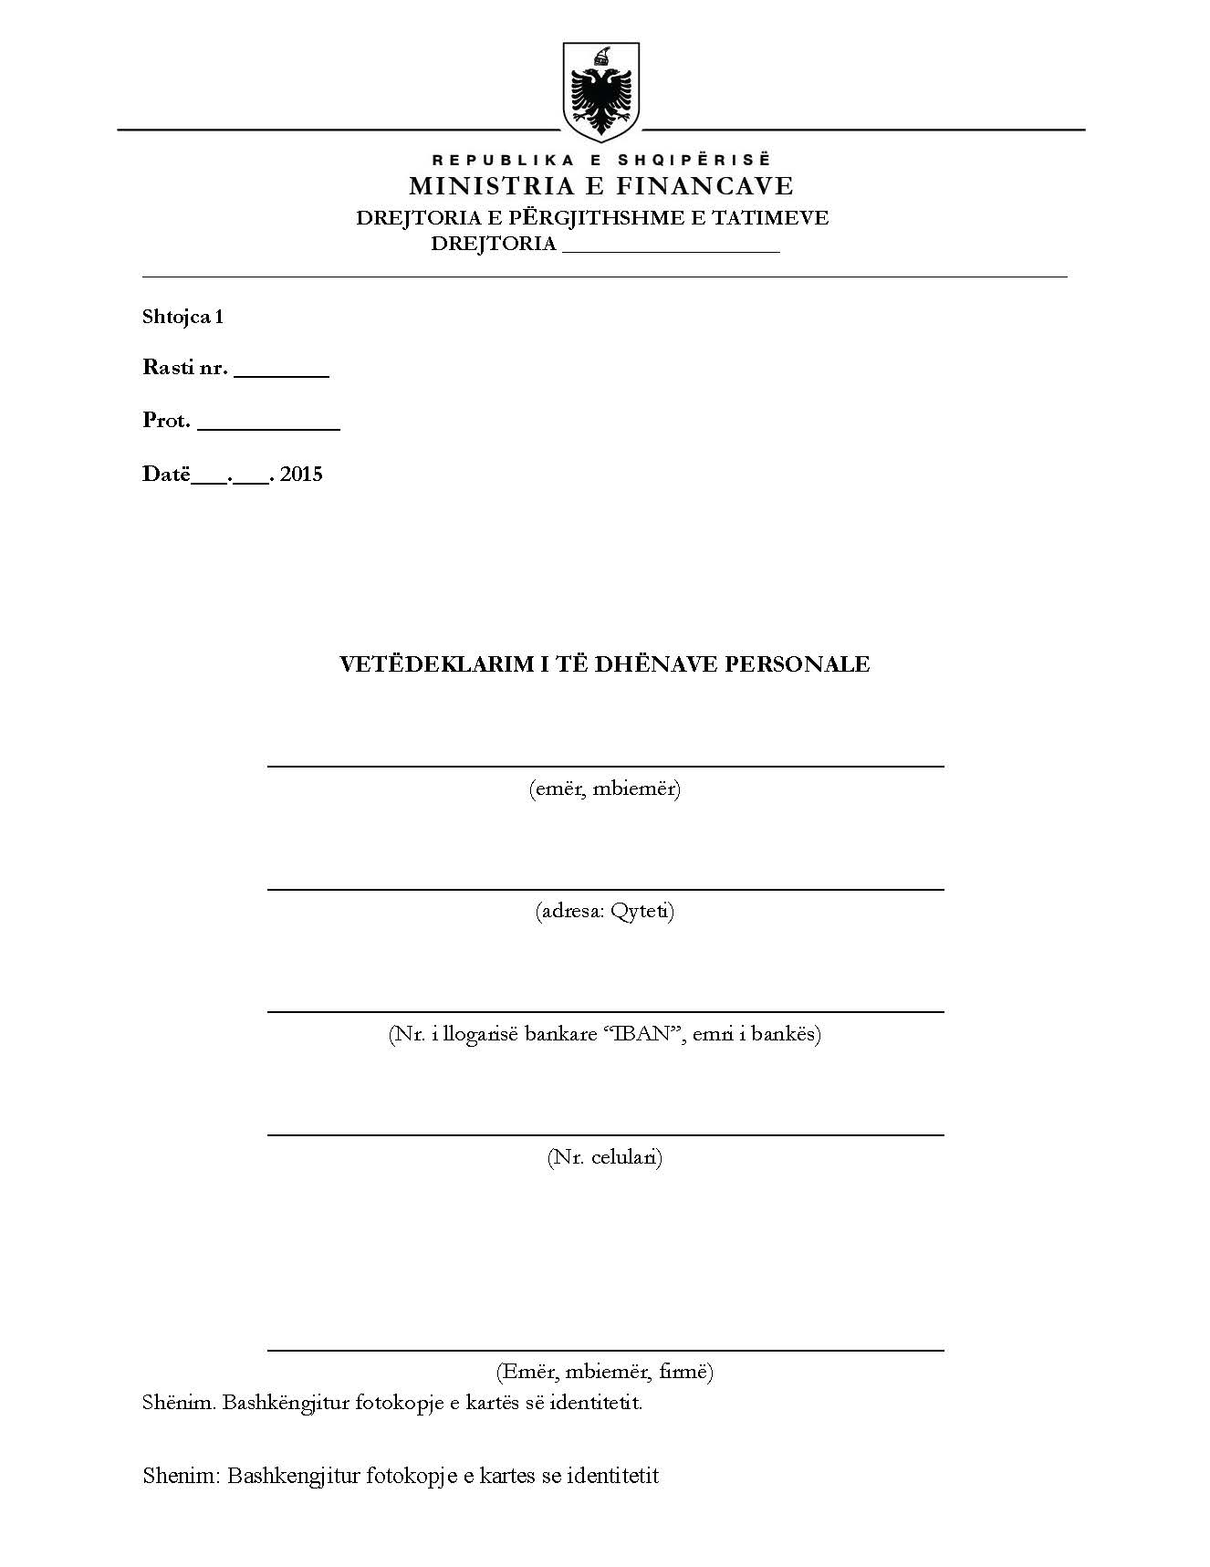

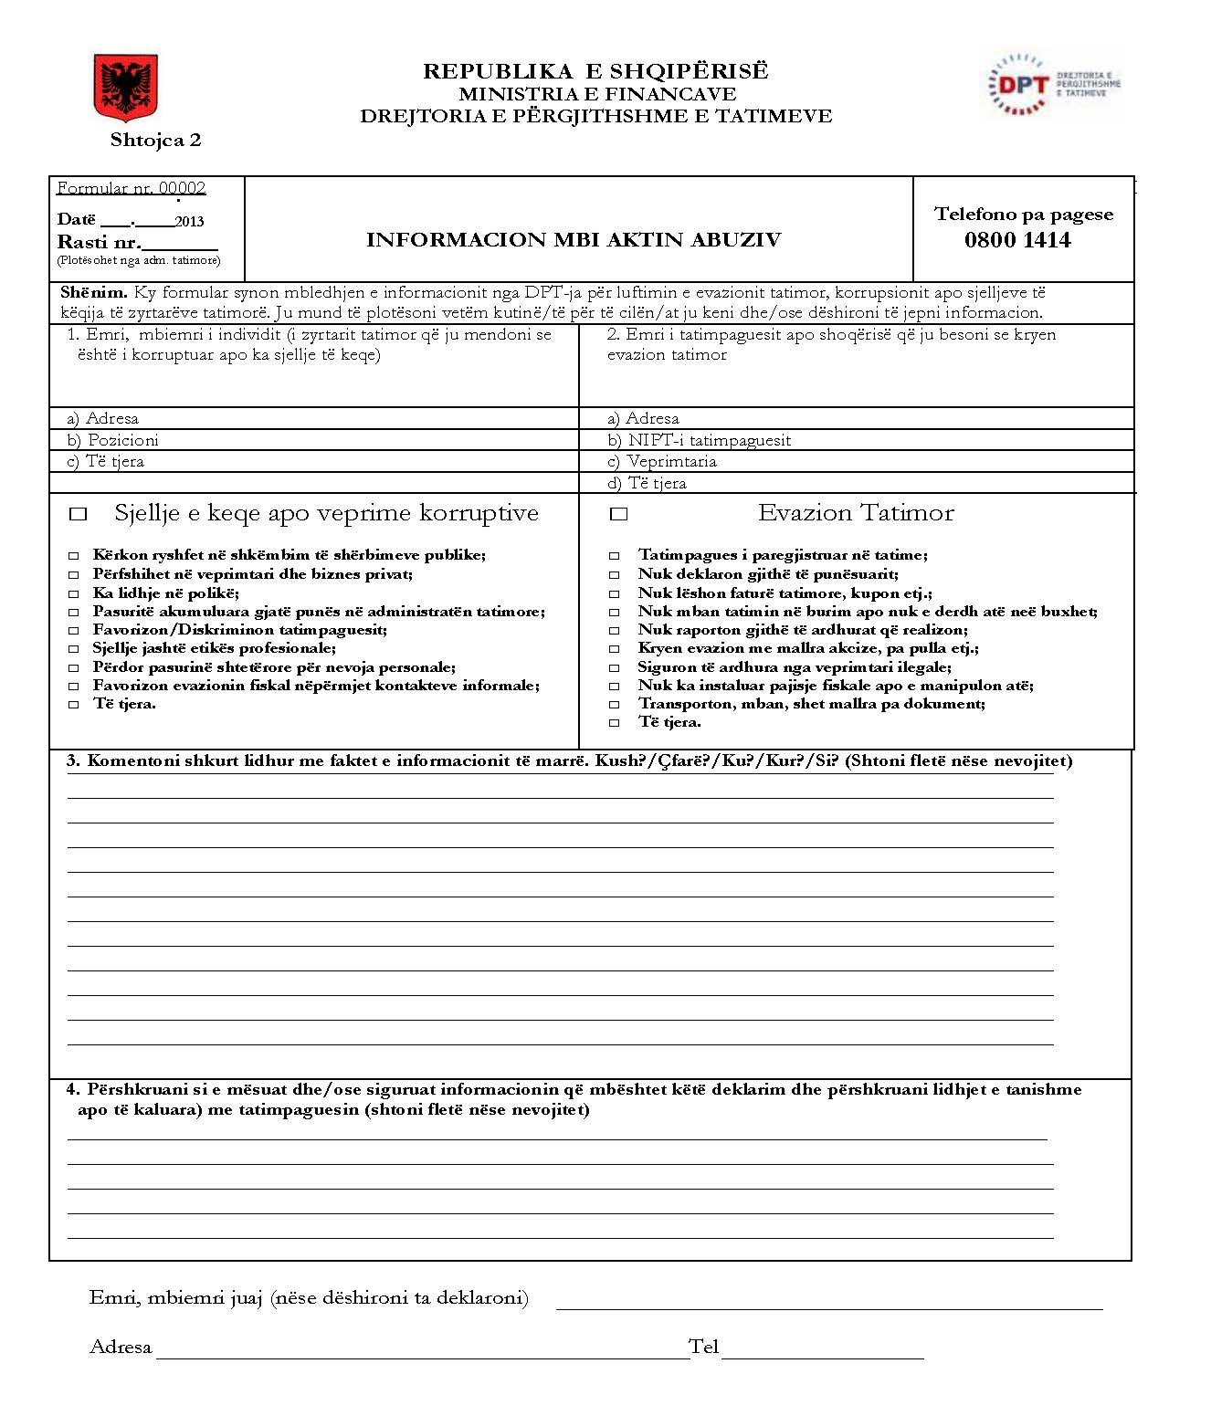

Tabela të munguara të vendimit nr. 894, date 4.11.2015

Tabelat e munguara të vendimit të Këshillit të Ministrave, nr. 894, datë 4.11.2015, “Për unifikimin e procedurave të kontrollit të territorit nga Inspektorati Kombëtar i Mbrojtjes së Territorit dhe ai i Njësisë Vendore, të botuara në Fletoren Zyrtare nr. 193, datë 11.11.2015, faqe nr. 12039.

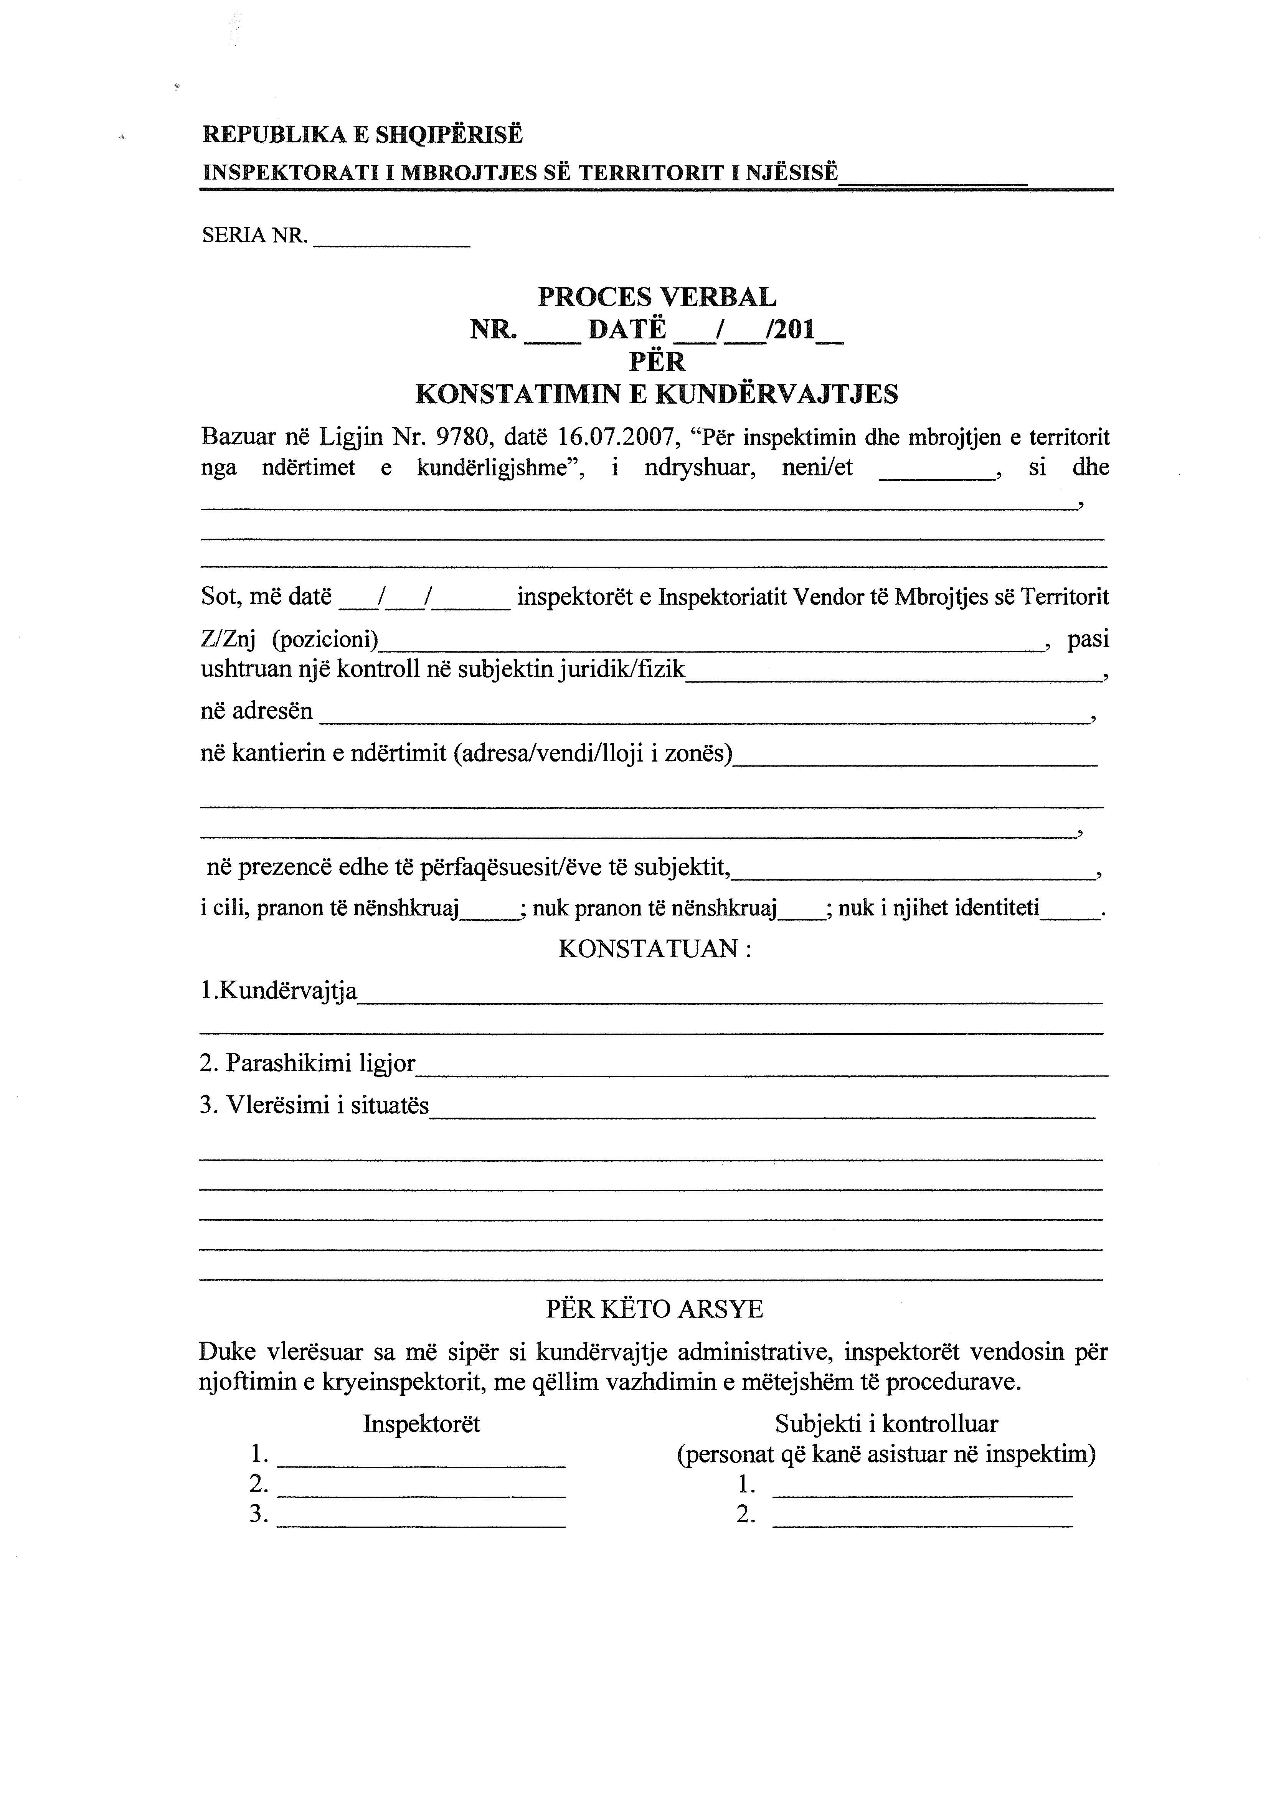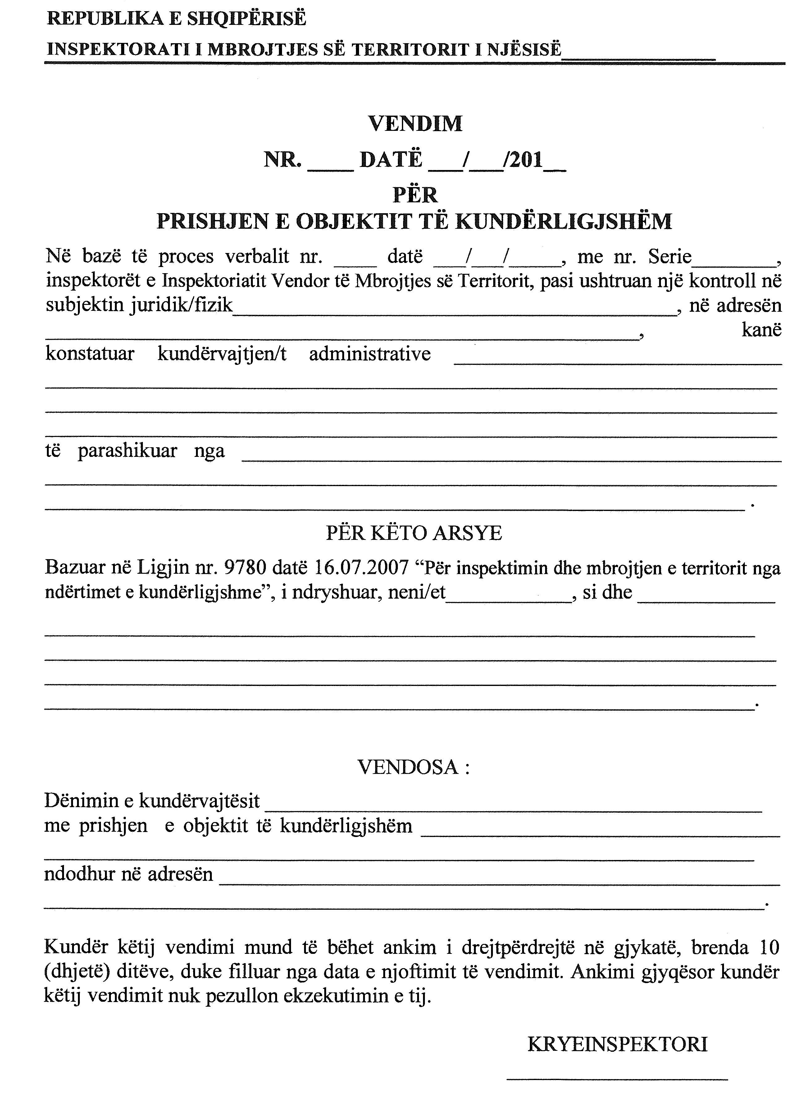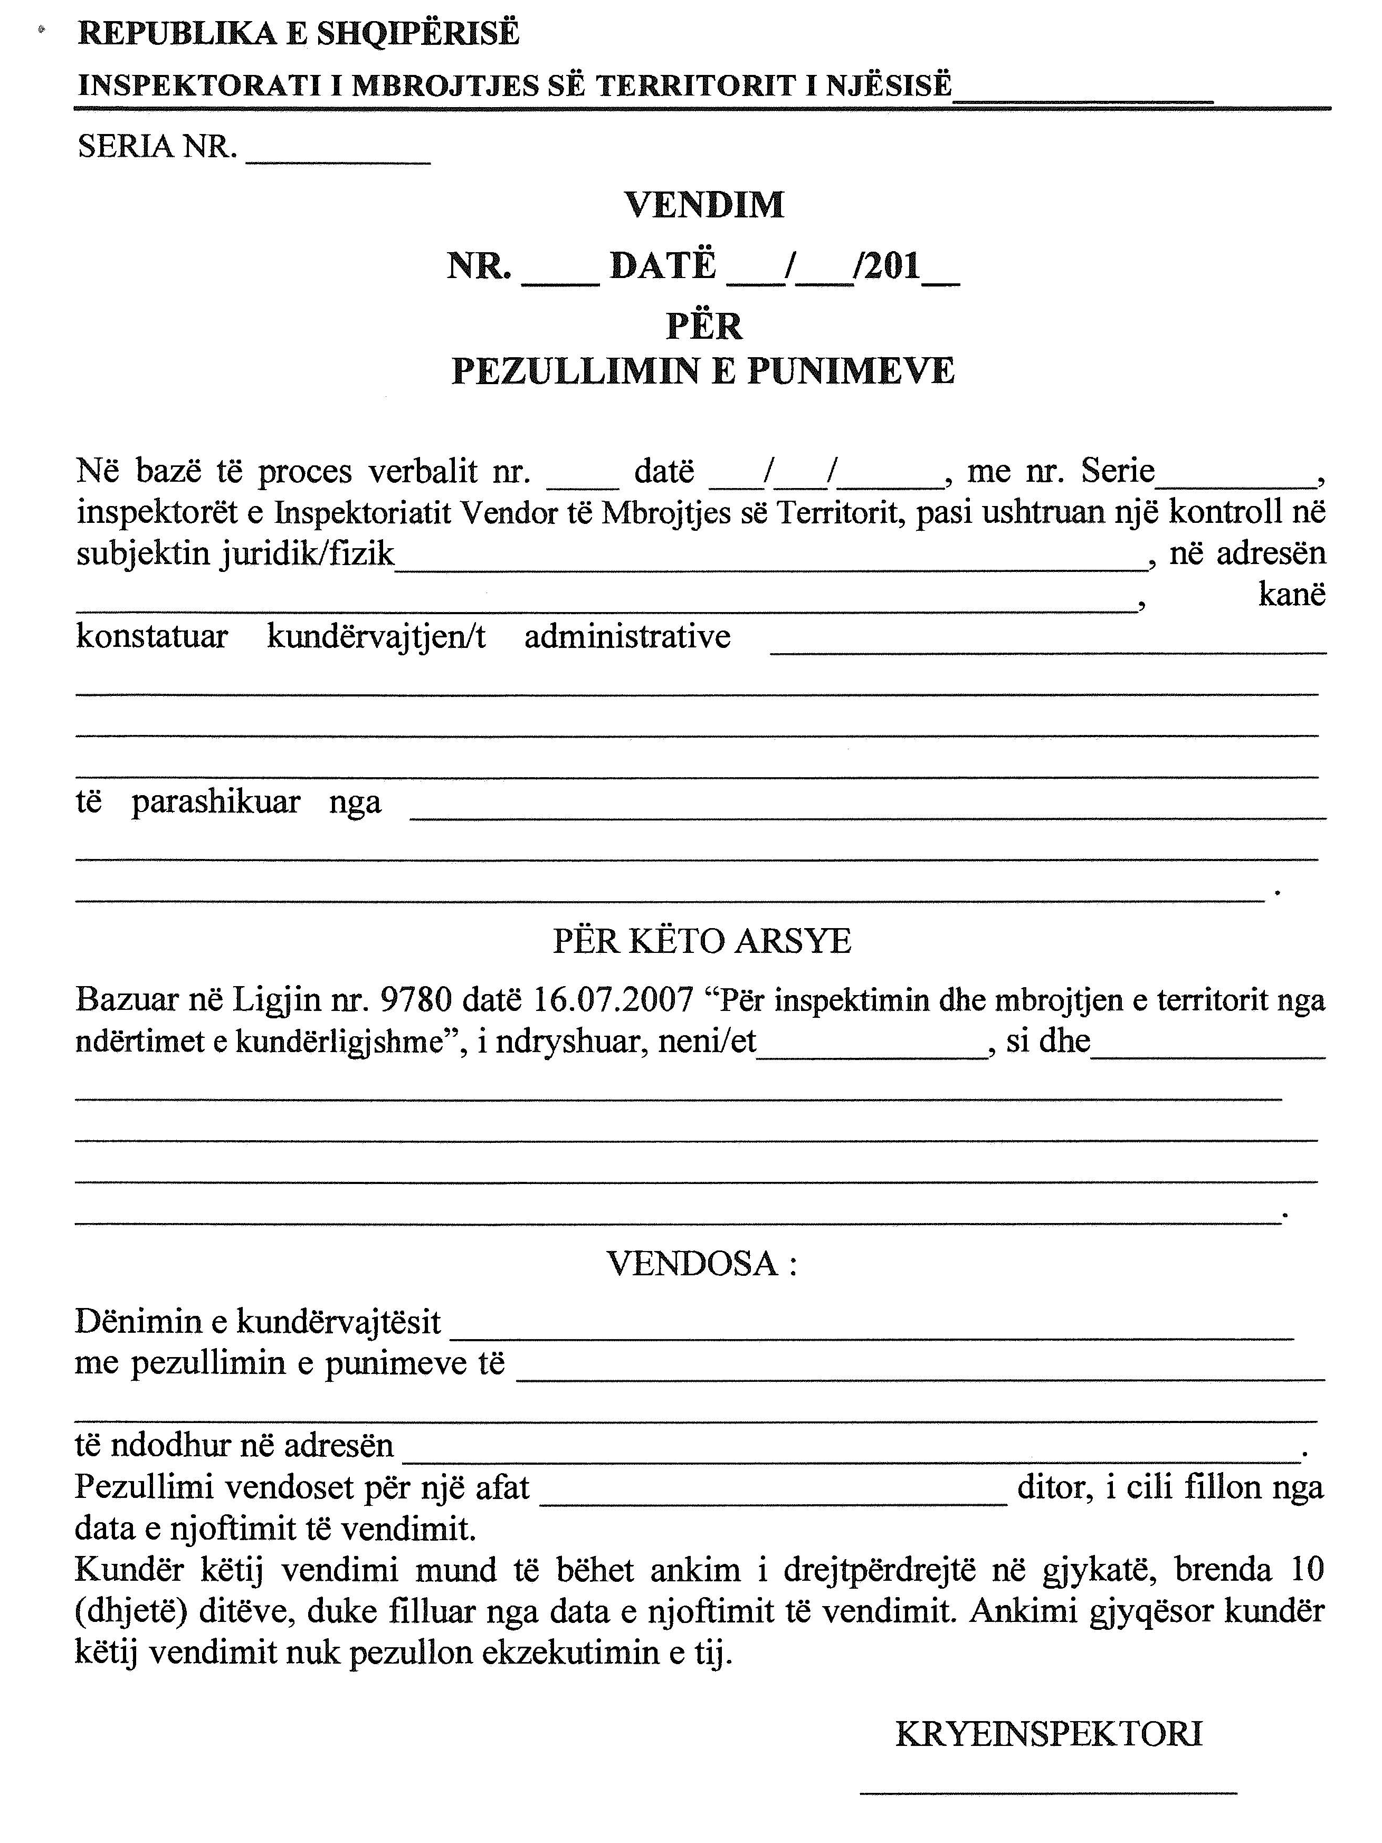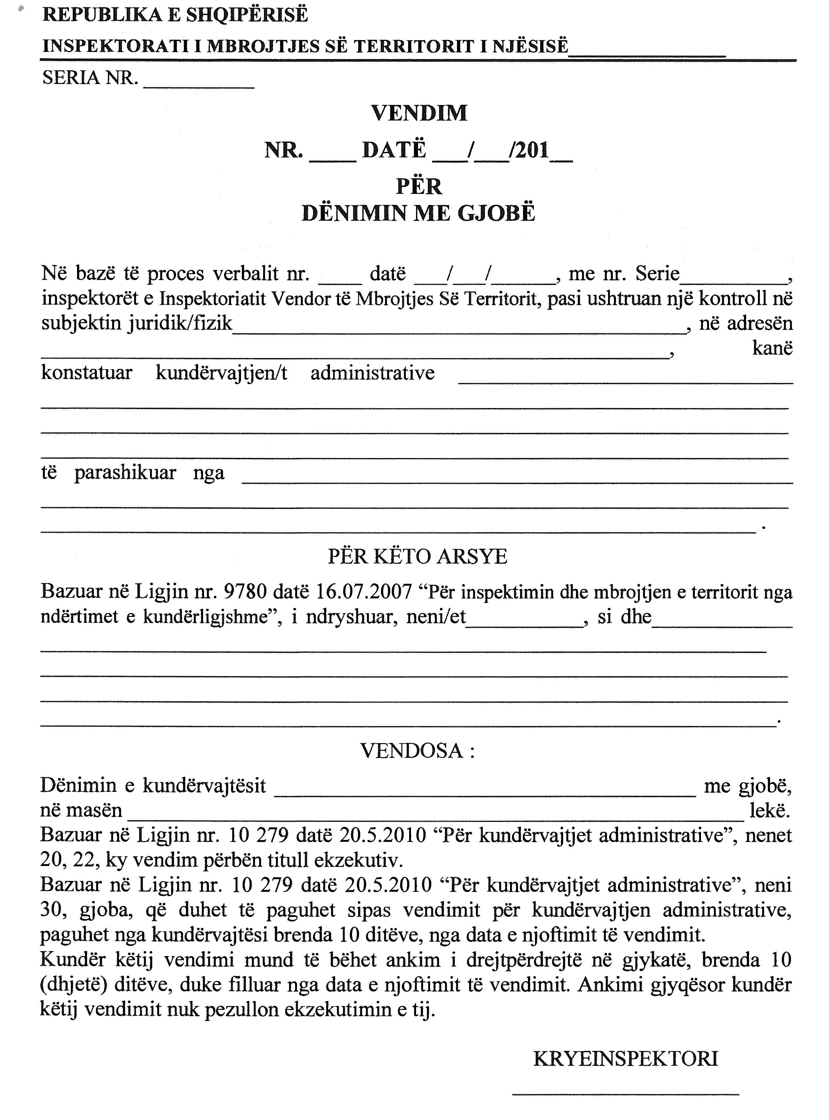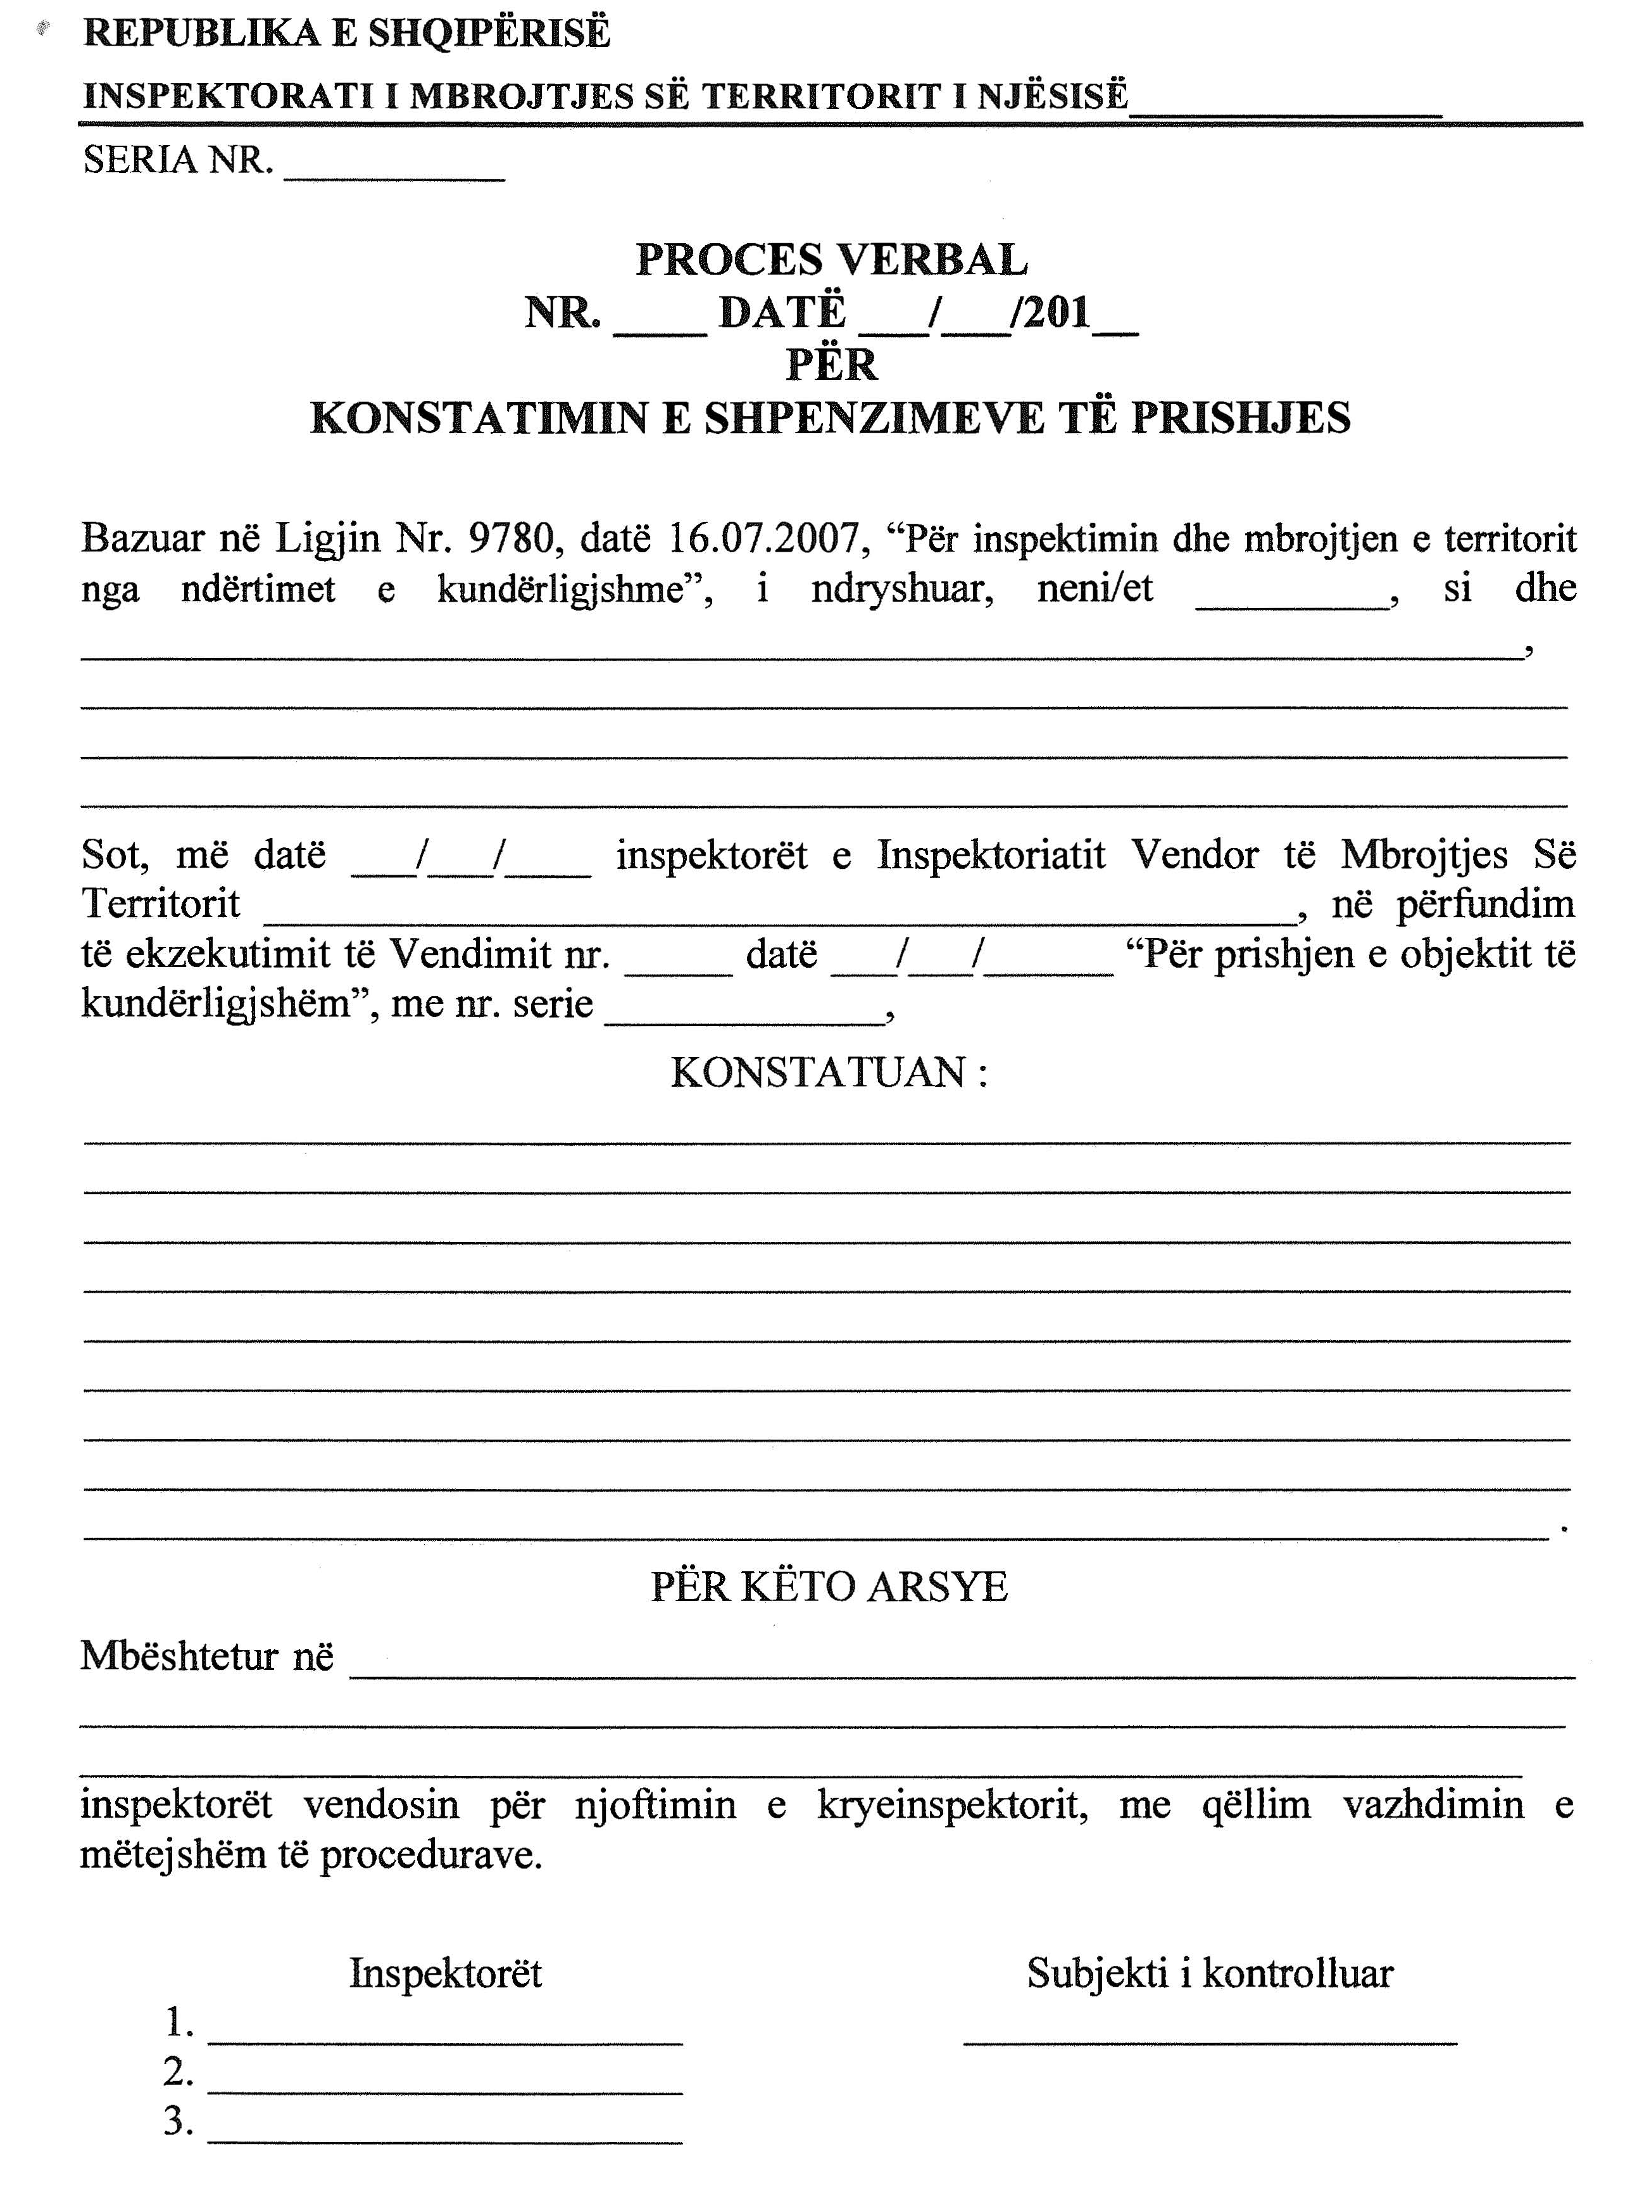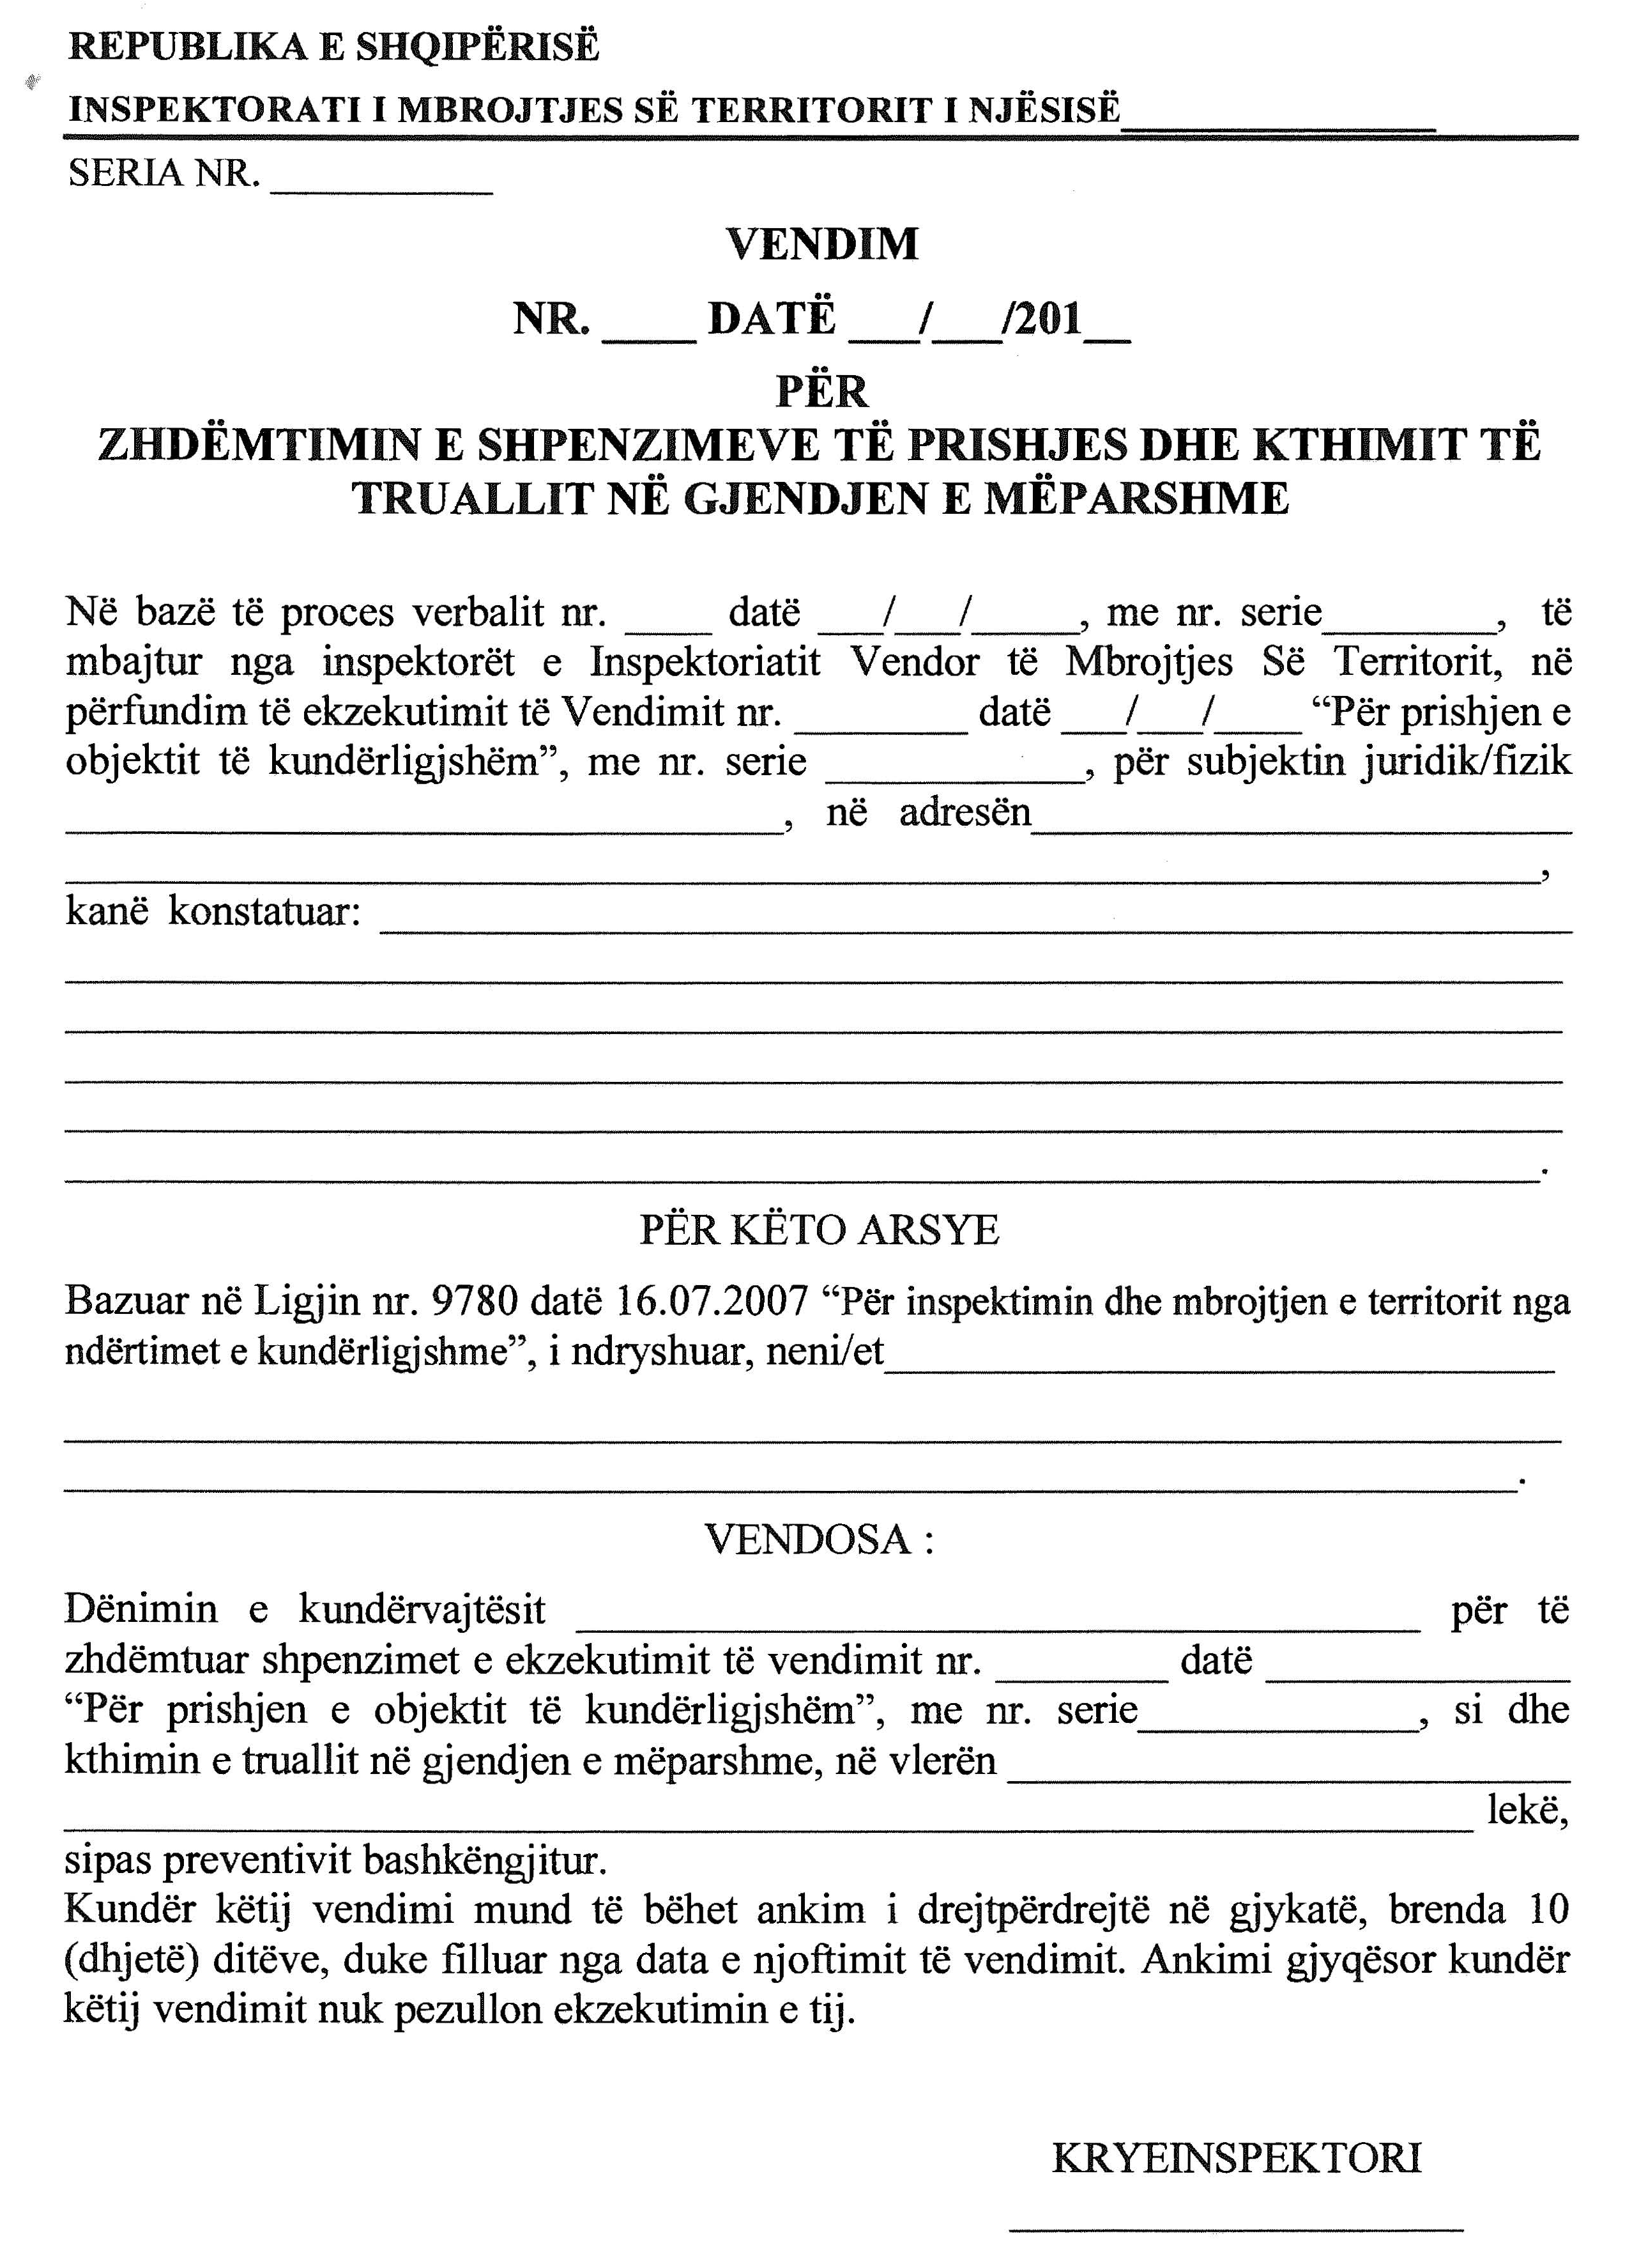

TABELA E KORRIGJUAR

Tabela nr. 1 e urdhrit nr. 295, datë 18.8.2015, botuar në Fletoren Zyrtare, nr.166, datë 22.9.2015, faqe 11594 të ministrit të Arsimit dhe Sportit, “Për shpërndarjen e kuotave të transferimit të studimeve, si dhe kuotat për programe të dyta studimi, në programet e ciklit të parë të studimeve, në programet e studimeve jouniversitare profesionale dhe në programet e integruara të studimeve të ciklit të dytë, me kohë të plotë, në vitin akademik 2015-2016”.

TABELA nr. 1
SHPËRNDARJA E KUOTAVE TË PRANIMIT PËR TRANSFERIMIN E STUDIMEVE DHE PËR PROGRAM TË DYTË STUDIMI, NË PROGRAMET E STUDIMIT TË CIKLIT TË PARË TË STUDIMEVE, PROGRAMET E STUDIMEVE JOUNIVERSITARE PROFESIONALE, SI DHE PROGRAMET E INTEGRUARA TË STUDIMEVE TË CIKLIT TË DYTË, ME KOHË TË PLOTË, PËR VITIN AKADEMIK 2015 - 2016
EMËRTIMI I UNIVERSITETIT | ID_PROG RAMIT | EMËRTIMI I PROGRAMIT TË STUDIMIT | Kuota për program të dytë studimi | Kuota për transferim studimesh
Universiteti i Tiranës | 001 | Histori | 1 | 3
Universiteti i Tiranës | 002 | Gjeografi | 1 | 3
Universiteti i Tiranës | 003 | Gjuhë - Letërsi | 1 | 3
Universiteti i Tiranës | 004 | Gazetari | 1 | 2
Universiteti i Tiranës | 005 | Arkeologji |  | 1
Universiteti i Tiranës | 006 | Biologji | 1 | 1
Universiteti i Tiranës | 007 | Bioteknologji |  | 1
Universiteti i Tiranës | 008 | Matematikë | 1 | 1
Universiteti i Tiranës | 009 | Fizikë |  | 1
Universiteti i Tiranës | 010 | Informatikë |  | 3
Universiteti i Tiranës | 011 | Kimi |  | 1
Universiteti i Tiranës | 012 | Kimi dhe Teknologji Ushqimore |  | 1
Universiteti i Tiranës | 013 | Kimi Industriale dhe Mjedisore |  | 1
Universiteti i Tiranës | 014 | Inxhinieri Matematike dhe Informatike |  | 1
Universiteti i Tiranës | 015 | Teknologji Informacioni dhe Komunikimi | 1 | 3
Universiteti i Tiranës | 016 | Gjuhë Angleze | 3 | 5
Universiteti i Tiranës | 017 | Gjuhë Frënge | 1 | 3
Universiteti i Tiranës | 018 | Gjuhë Gjermane | 1 | 2
Universiteti i Tiranës | 019 | Gjuhë Italiane | 1 | 3
Universiteti i Tiranës | 020 | Gjuhë Greke
Universiteti i Tiranës | 021 | Gjuhë Turke
Universiteti i Tiranës | 022 | Gjuhë Ruse
Universiteti i Tiranës | 023 | Gjuhë Spanjolle me profil Gjuhë - letërsi dhe qytetërim hispanik
Universiteti i Tiranës | 024 | Gjuhë Angleze (Sarandë)
Universiteti i Tiranës | 025 | Psikologji |  | 1
Universiteti i Tiranës | 026 | Punë Sociale | 1 | 4
Universiteti i Tiranës | 027 | Filozofi | 1 | 1
Universiteti i Tiranës | 028 | Sociologji | 1 | 2
Universiteti i Tiranës | 029 | Shkenca Politike | 1 | 3
Universiteti i Tiranës | 030 | Administrim dhe Politika Sociale | 1 | 4
Universiteti i Tiranës | 031 | Administrim - Biznes | 1 | 4
Universiteti i Tiranës | 032 | Ekonomiks |  | 1
Universiteti i Tiranës | 033 | Financë | 1 | 4
Universiteti i Tiranës | 034 | Informatikë Ekonomike |  | 1
Universiteti i Tiranës | 035 | Administrim- Biznes ( Sarandë)
Universiteti i Tiranës | 036 | Drejtësi | 1 | 5
Universiteti i Mjekësisë, Tiranë | 037 | Mjekësi e Përgjithshme
Universiteti i Mjekësisë, Tiranë | 038 | Farmaci
Universiteti i Mjekësisë, Tiranë | 039 | Stomatologji
Universiteti i Mjekësisë, Tiranë | 040 | Infermieri e Përgjithshme | 1 | 2
Universiteti i Mjekësisë, Tiranë | 041 | Mami
Universiteti i Mjekësisë, Tiranë | 042 | Teknikë e Lartë Laboratorike
Universiteti i Mjekësisë, Tiranë | 043 | Fizioterapi | 1 | 1
Universiteti i Mjekësisë, Tiranë | 044 | Logopedi
Universiteti i Mjekësisë, Tiranë | 045 | Imazheri | 1 | 2
Universiteti Bujqësor i Tiranës | 046 | Menaxhim Agrobiznesi | 1 | 2
Universiteti Bujqësor i Tiranës | 047 | Ekonomi dhe Politikë Agrare | 1 | 2
Universiteti Bujqësor i Tiranës | 048 | Financë – Kontabilitet | 1 | 2
Universiteti Bujqësor i Tiranës | 049 | Menaxhim i Turizmit Rural | 1 | 2
Universiteti Bujqësor i Tiranës | 050 | Informatikë Biznesi
Universiteti Bujqësor i Tiranës | 051 | Ekonomiks i Aplikuar
Universiteti Bujqësor i Tiranës | 052 | Mbrojtje Bimësh | 1 | 1
Universiteti Bujqësor i Tiranës | 053 | Hortikulturë | 1 | 1
Universiteti Bujqësor i Tiranës | 054 | Prodhim Bimor | 1 | 1
Universiteti Bujqësor i Tiranës | 055 | Zootekni dhe Biznes Blegtoral | 1 | 1
Universiteti Bujqësor i Tiranës | 056 | Akuakulturë dhe Menaxhim Peshkimi | 1 | 1
Universiteti Bujqësor i Tiranës | 057 | Agromjedis dhe Ekologji | 1 | 1
Universiteti Bujqësor i Tiranës | 058 | Inxhinieri Agrare - Agromekanizim | 1 | 1
Universiteti Bujqësor i Tiranës | 059 | Teknologji Agroushqimore | 1 | 2
Universiteti Bujqësor i Tiranës | 060 | Vreshtari - Enologji | 1 | 1
Universiteti Bujqësor i Tiranës | 061 | Mbarështim Pyjesh
Universiteti Bujqësor i Tiranës | 062 | Përpunim Druri
Universiteti Bujqësor i Tiranës | 063 | Mjekësi Veterinare | 1 | 2
Universiteti Bujqësor i Tiranës | 064 | Menaxhim veterinar (2 vjecar)
Universiteti Politeknik i Tiranës | 065 | Inxhinieri Ndërtimi
Universiteti Politeknik i Tiranës | 066 | Inxhinieri Hidroteknike | 1 | 1
Universiteti Politeknik i Tiranës | 067 | Inxhinieri Mjedisi | 1 | 1
Universiteti Politeknik i Tiranës | 068 | Arkitekturë (Arkitekt)
Universiteti Politeknik i Tiranës | 069 | Arkitekturë (Urbanist)
Universiteti Politeknik i Tiranës | 070 | Inxhinieri Gjeodezi
Universiteti Politeknik i Tiranës | 071 | Inxhinieri Elektrike (Automatizim i Industrisë) | 1 | 1
Universiteti Politeknik i Tiranës | 072 | Inxhinieri Elektrike (Energjitikë) | 2 | 1
Universiteti Politeknik i Tiranës | 073 | Inxhinieri Mekatronike | 2 | 1
Universiteti Politeknik i Tiranës | 074 | Inxhinieri Fizike
Universiteti Politeknik i Tiranës | 075 | Inxhinieri Matematike
Universiteti Politeknik i Tiranës | 076 | Inxhinieri Mekanike | 1 | 2
Universiteti Politeknik i Tiranës | 077 | Inxhinieri Tekstile dhe Modë | 1 | 1
Universiteti Politeknik i Tiranës | 078 | Inxhinieri Materiale | 1 | 1
Universiteti Politeknik i Tiranës | 079 | Inxhinieri Ekonomike | 2 | 1
Universiteti Politeknik i Tiranës | 080 | Inxhinieri Gjeologjike | 1
Universiteti Politeknik i Tiranës | 081 | Inxhinieri Gjeoburimesh | 1 | 1
Universiteti Politeknik i Tiranës | 082 | Inxhinieri Gjeoinformatikë | 1 | 1
Universiteti Politeknik i Tiranës | 083 | Inxhinieri Gjeomjedis | 1 | 1
Universiteti Politeknik i Tiranës | 084 | Inxhinieri Elektronike | 1
Universiteti Politeknik i Tiranës | 085 | Inxhinieri Informatike
Universiteti Politeknik i Tiranës | 086 | Inxhinieri Telekomunikacioni
Universiteti "Fan S. Noli" Korçë | 087 | Gjuhë - Letërsi | 1 | 1
Universiteti "Fan S. Noli" Korçë | 088 | Gjuhë dhe Kulturë Frënge
Universiteti "Fan S. Noli" Korçë | 089 | Gjuhë Angleze | 1 | 1
Universiteti "Fan S. Noli" Korçë | 090 | Mësuesi për Arsimin Fillor | 1 | 1
Universiteti "Fan S. Noli" Korçë | 091 | Mësuesi për Arsimin Parashkollor
Universiteti "Fan S. Noli" Korçë | 092 | Histori - Gjeografi | 2 | 1
Universiteti "Fan S. Noli" Korçë | 093 | Filozofi - Sociologji | 1 | 1
Universiteti "Fan S. Noli" Korçë | 094 | Matematikë - Fizikë | 1 | 1
Universiteti "Fan S. Noli" Korçë | 095 | Matematikë - Informatikë | 1
Universiteti "Fan S. Noli" Korçë | 096 | Biologji - Kimi | 1 | 1
Universiteti "Fan S. Noli" Korçë | 097 | Teknologji Informacioni | 1 | 2
Universiteti "Fan S. Noli" Korçë | 098 | Infermieri e Përgjithshme | 1 | 1
Universiteti "Fan S. Noli" Korçë | 099 | Mami (Infermier) | 1 | 1
Universiteti "Fan S. Noli" Korçë | 100 | Administrim dhe Politika Sociale | 1 | 1
Universiteti "Fan S. Noli" Korçë | 101 | Financë - Kontabilitet | 2 | 2
Universiteti "Fan S. Noli" Korçë | 102 | Menaxhim | 2 | 2
Universiteti "Fan S. Noli" Korçë | 103 | Administrim Biznesi në Marketing | 1 | 1
Universiteti "Fan S. Noli" Korçë | 104 | Administrim Biznesi në Turizëm | 1 | 1
Universiteti "Fan S. Noli" Korçë | 105 | Agroushqim | 1 | 2
Universiteti "Fan S. Noli" Korçë | 106 | Agrobiznes | 1 | 2
Universiteti "Fan S. Noli" Korçë | 107 | Inxhinieri Agronomike | 1 | 2
Universiteti "Fan S. Noli" Korçë | 108 | Mjekësi e Bimëve dhe Hortikulturë | 1 | 2
Universiteti "Aleksandër Xhuvani" Elbasan | 109 | Gjuhë - Letërsi | 1 | 1
Universiteti "Aleksandër Xhuvani" Elbasan | 110 | Gjuhë -Letërsi Shqipe dhe Frënge
Universiteti "Aleksandër Xhuvani" Elbasan | 111 | Histori - Gjeografi | 1 | 1
Universiteti "Aleksandër Xhuvani" Elbasan | 112 | Histori dhe Gjuhë Gjermane
Universiteti "Aleksandër Xhuvani" Elbasan | 113 | Gjeografi dhe Gjuhë Italiane
Universiteti "Aleksandër Xhuvani" Elbasan | 114 | Gjuhë Angleze | 1 | 1
Universiteti "Aleksandër Xhuvani" Elbasan | 115 | Gjuhë Gjermane |  | 1
Universiteti "Aleksandër Xhuvani" Elbasan | 116 | Gjuhë Frënge
Universiteti "Aleksandër Xhuvani" Elbasan | 117 | Gjuhë Italiane
Universiteti "Aleksandër Xhuvani" Elbasan | 118 | Gazetari
Universiteti "Aleksandër Xhuvani" Elbasan | 119 | Gazetari - Anglisht
Universiteti "Aleksandër Xhuvani" Elbasan | 120 | Gjuhë Shqipe dhe Rome
Universiteti "Aleksandër Xhuvani" Elbasan | 121 | Biologji - Kimi
Universiteti "Aleksandër Xhuvani" Elbasan | 122 | Matematikë - Fizikë
Universiteti "Aleksandër Xhuvani" Elbasan | 123 | Teknologjitë e Informacionit |  | 1
Universiteti "Aleksandër Xhuvani" Elbasan | 124 | Teknologji Laboratori (2 vjeçar)
Universiteti "Aleksandër Xhuvani" Elbasan | 125 | Fizikë Kompjuterike
Universiteti "Aleksandër Xhuvani" Elbasan | 126 | Matematikë Informatike
Universiteti "Aleksandër Xhuvani" Elbasan | 127 | Infermieri e Përgjithshme | 1 | 2
Universiteti "Aleksandër Xhuvani" Elbasan | 128 | Infermieri - Mami | 1 | 2
Universiteti "Aleksandër Xhuvani" Elbasan | 129 | Fizioterapi | 1 | 2
Universiteti "Aleksandër Xhuvani" Elbasan | 130 | Logopedi | 1
Universiteti "Aleksandër Xhuvani" Elbasan | 131 | Imazheri | 1 | 1
Universiteti "Aleksandër Xhuvani" Elbasan | 132 | Teknologji Laboratori
Universiteti "Aleksandër Xhuvani" Elbasan | 133 | Mësuesi për Arsimin Fillor | 1 | 1
Universiteti "Aleksandër Xhuvani" Elbasan | 134 | Mësuesi për Arsimin Parashkollor | 1 | 1
Universiteti "Aleksandër Xhuvani" Elbasan | 135 | Edukim Qytetar
Universiteti "Aleksandër Xhuvani" Elbasan | 136 | Punonjës Social | 1 | 1
Universiteti "Aleksandër Xhuvani" Elbasan | 137 | Filozofi - Sociologji |  | 1
Universiteti "Aleksandër Xhuvani" Elbasan | 138 | Psikologji | 1
Universiteti "Aleksandër Xhuvani" Elbasan | 139 | Edukim Fizik dhe Sporte
Universiteti "Aleksandër Xhuvani" Elbasan | 140 | Administrim - Biznes | 1 | 2
Universiteti "Aleksandër Xhuvani" Elbasan | 141 | Financë - Kontabilitet | 1 | 2
Universiteti "Aleksandër Xhuvani" Elbasan | 142 | Ekonomia dhe e Drejta | 1 | 1
Universiteti "Aleksandër Xhuvani" Elbasan | 143 | Informatikë Ekonomike | 1 | 2
Universiteti "Aleksandër Xhuvani" Elbasan | 144 | Ekonomi Turizmi | 1 | 1
Universiteti "Aleksandër Xhuvani" Elbasan | 145 | Administrim Biznesi dhe Inxhinieri | 1 | 1
Universiteti "Aleksandër Xhuvani" Elbasan | 146 | Shkenca Juridike në Biznes | 1 | 1
Universiteti "Aleksandër Xhuvani" Elbasan | 147 | Shkenca Juridike në Sektorin Publik | 1 | 1
Universiteti "Eqrem Çabej" Gjirokastër | 148 | Biologji - Kimi | 1 | 1
Universiteti "Eqrem Çabej" Gjirokastër | 149 | Fizikë dhe Teknologji Informacioni | 1 | 1
Universiteti "Eqrem Çabej" Gjirokastër | 150 | Matematikë - Fizikë | 1 | 1
Universiteti "Eqrem Çabej" Gjirokastër | 151 | Matematikë-Informatikë | 1 | 1
Universiteti "Eqrem Çabej" Gjirokastër | 152 | Teknologji Informacioni | 1 | 1
Universiteti "Eqrem Çabej" Gjirokastër | 153 | Infermieri e përgjithshme | 1 | 1
Universiteti "Eqrem Çabej" Gjirokastër | 154 | Infermieri Mami | 1 | 2
Universiteti "Eqrem Çabej" Gjirokastër | 155 | Histori - Gjeografi | 1 | 1
Universiteti "Eqrem Çabej" Gjirokastër | 156 | Gjuhë - Letërsi Shqipe | 1 | 1
Universiteti "Eqrem Çabej" Gjirokastër | 157 | Gjuhë Letërsi Angleze | 1 | 1
Universiteti "Eqrem Çabej" Gjirokastër | 158 | Gjuhë Letërsi Italiane | 1 | 1
Universiteti "Eqrem Çabej" Gjirokastër | 159 | Gjuhë Letërsi dhe Qytetërim Grek | 1 | 1
Universiteti "Eqrem Çabej" Gjirokastër | 160 | Histori dhe Gjuhë Italiane | 1 | 1
Universiteti "Eqrem Çabej" Gjirokastër | 161 | Mësuesi për Arsimin Fillor | 1 | 1
Universiteti "Eqrem Çabej" Gjirokastër | 162 | Mësuesi për Arsimin Parashkollor | 2 | 2
Universiteti "Eqrem Çabej" Gjirokastër | 163 | Kontabilitet - Financë | 1 | 1
Universiteti "Eqrem Çabej" Gjirokastër | 164 | Administrim - Publik | 1 | 1
Universiteti "Eqrem Çabej" Gjirokastër | 165 | Ekonomi Turizmi | 1 | 1
Universiteti "Luigj Gurakuqi" Shkodër | 166 | Gjuhë – Letërsi | 2 | 2
Universiteti "Luigj Gurakuqi" Shkodër | 167 | Gazetari dhe Komunikim | 2 | 2
Universiteti "Luigj Gurakuqi" Shkodër | 168 | Histori | 2 | 3
Universiteti "Luigj Gurakuqi" Shkodër | 169 | Gjeografi | 2 | 3
Universiteti "Luigj Gurakuqi" Shkodër | 170 | Matematikë | 1 | 1
Universiteti "Luigj Gurakuqi" Shkodër | 171 | Fizikë | 1 | 1
Universiteti "Luigj Gurakuqi" Shkodër | 172 | Informatikë
Universiteti "Luigj Gurakuqi" Shkodër | 173 | Biologji - Kimi | 1 | 1
Universiteti "Luigj Gurakuqi" Shkodër | 174 | Infermieri e Përgjithshme | 1
Universiteti "Luigj Gurakuqi" Shkodër | 175 | Infermieri (Mami) | 1 | 1
Universiteti "Luigj Gurakuqi" Shkodër | 176 | Infermieri (Fizioterapi)
Universiteti "Luigj Gurakuqi" Shkodër | 177 | Mësuesi për Arsimin Fillor
Universiteti "Luigj Gurakuqi" Shkodër | 178 | Mësuesi për Arsimin Parashkollor
Universiteti "Luigj Gurakuqi" Shkodër | 179 | Psikologji | 1 | 1
Universiteti "Luigj Gurakuqi" Shkodër | 180 | Punë Sociale | 1 | 1
Universiteti "Luigj Gurakuqi" Shkodër | 181 | Edukim Fizik dhe Sporte
Universiteti "Luigj Gurakuqi" Shkodër | 182 | Financë - Kontabilitet | 1 | 1
Universiteti "Luigj Gurakuqi" Shkodër | 183 | Administrim - Biznes | 1 | 1
Universiteti "Luigj Gurakuqi" Shkodër | 184 | Turizëm | 1 | 1
Universiteti "Luigj Gurakuqi" Shkodër | 185 | Gjuhë Angleze | 2 | 1
Universiteti "Luigj Gurakuqi" Shkodër | 186 | Gjuhë Italiane | 2 | 1
Universiteti "Luigj Gurakuqi" Shkodër | 187 | Gjuhë Gjermane | 2 | 2
Universiteti "Luigj Gurakuqi" Shkodër | 188 | Gjuhë Frënge | 2 | 1
Universiteti "Luigj Gurakuqi" Shkodër | 189 | Drejtësi | 2 | 3
Universiteti "Luigj Gurakuqi" Shkodër | 190 | Pikturë e grafikë | 1 | 1
Universiteti "Luigj Gurakuqi" Shkodër | 191 | Pedagogji muzikore | 1 | 1
Universiteti "Ismail Qemali" Vlorë | 192 | Matematikë | 1 | 1
Universiteti "Ismail Qemali" Vlorë | 193 | Fizikë | 1 | 1
Universiteti "Ismail Qemali" Vlorë | 194 | Shkenca Kompjuterike | 1 | 1
Universiteti "Ismail Qemali" Vlorë | 195 | Teknologji Informacioni | 1 | 1
Universiteti "Ismail Qemali" Vlorë | 196 | Informatikë | 1 | 1
Universiteti "Ismail Qemali" Vlorë | 197 | Inxhinieri Navale | 1 | 1
Universiteti "Ismail Qemali" Vlorë | 198 | Inxhinieri Mekanike | 1 | 1
Universiteti "Ismail Qemali" Vlorë | 199 | Navigacion | 1 | 1
Universiteti "Ismail Qemali" Vlorë | 200 | Kimi | 1 | 1
Universiteti "Ismail Qemali" Vlorë | 201 | Biologji | 1 | 1
Universiteti "Ismail Qemali" Vlorë | 202 | Inxhinieri Elektrike | 1 | 1
Universiteti "Ismail Qemali" Vlorë | 203 | Administrim Biznesi | 1 | 2
Universiteti "Ismail Qemali" Vlorë | 204 | Menaxhim Turizmi | 1 | 3
Universiteti "Ismail Qemali" Vlorë | 205 | Ekonomiks | 1 | 2
Universiteti "Ismail Qemali" Vlorë | 206 | Financë | 1 | 2
Universiteti "Ismail Qemali" Vlorë | 207 | Kontabilitet | 1 | 1
Universiteti "Ismail Qemali" Vlorë | 208 | Marketing | 1 | 2
Universiteti "Ismail Qemali" Vlorë | 209 | Mësuesi për Arsimin Fillor | 1
Universiteti "Ismail Qemali" Vlorë | 210 | Mësuesi për Arsimin Parashkollor | 1
Universiteti "Ismail Qemali" Vlorë | 211 | Pedagogji e Specializuar | 1
Universiteti "Ismail Qemali" Vlorë | 212 | Gjuhë Shqipe dhe Letërsi | 1 | 1
Universiteti "Ismail Qemali" Vlorë | 213 | Gjuhë Angleze | 1 | 2
Universiteti "Ismail Qemali" Vlorë | 214 | Gjuhë Italiane |  | 1
Universiteti "Ismail Qemali" Vlorë | 215 | Histori - Gjeografi | 1 | 1
Universiteti "Ismail Qemali" Vlorë | 216 | Drejtësi | 1 | 1
Universiteti "Ismail Qemali" Vlorë | 217 | Infermieri e Përgjithshme | 1 | 1
Universiteti "Ismail Qemali" Vlorë | 218 | Infermier Mami | 1 | 1
Universiteti "Aleksandër Moisiu" Durrës | 219 | Administrim Biznesi | 1 | 2
Universiteti "Aleksandër Moisiu" Durrës | 220 | Menaxhim - Marketing | 1 | 2
Universiteti "Aleksandër Moisiu" Durrës | 221 | Shkenca Ekonomike | 1 | 2
Universiteti "Aleksandër Moisiu" Durrës | 222 | Financë -Kontabilitet | 1 | 2
Universiteti "Aleksandër Moisiu" Durrës | 223 | Bankë Financë | 1 | 2
Universiteti "Aleksandër Moisiu" Durrës | 224 | Menaxhim Hotel Restorant | 1 | 2
Universiteti "Aleksandër Moisiu" Durrës | 225 | Menaxhim Turizëm Kulturor | 1 | 2
Universiteti "Aleksandër Moisiu" Durrës | 226 | Menaxhim Turizëm Arkeologjik | 1 | 2
Universiteti "Aleksandër Moisiu" Durrës | 227 | Drejtësi |  | 2
Universiteti "Aleksandër Moisiu" Durrës | 228 | Shkenca Politike |  | 2
Universiteti "Aleksandër Moisiu" Durrës | 229 | Administrim Publik |  | 2
Universiteti "Aleksandër Moisiu" Durrës | 230 | Politikë Ekonomike |  | 2
Universiteti "Aleksandër Moisiu" Durrës | 231 | Marrëdhënie me Publikun | 2 | 3
Universiteti "Aleksandër Moisiu" Durrës | 232 | Histori | 2 | 2
Universiteti "Aleksandër Moisiu" Durrës | 233 | Infermieri e Përgjithshme | 2 | 1
Universiteti "Aleksandër Moisiu" Durrës | 234 | Mami | 1 | 1
Universiteti "Aleksandër Moisiu" Durrës | 235 | Fizioterapi | 1 | 1
Universiteti "Aleksandër Moisiu" Durrës | 236 | Navigacion dhe Peshkim Detar
Universiteti "Aleksandër Moisiu" Durrës | 237 | Teknikë Elektrike (2- vjeçar)
Universiteti "Aleksandër Moisiu" Durrës | 238 | Hidroteknikë Ujësjellës Kanalizime (2- vjeçar) | 1 | 1
Universiteti "Aleksandër Moisiu" Durrës | 239 | Asistencë Stomatologji (2- vjeçar)
Universiteti "Aleksandër Moisiu" Durrës | 240 | Menaxhim Ndërtimi (2- vjeçar) |  | 2
Universiteti "Aleksandër Moisiu" Durrës | 241 | Menaxhim Transporti (2- vjeçar)
Universiteti "Aleksandër Moisiu" Durrës | 242 | Asistencë Ligjore (2- vjeçar)
Universiteti "Aleksandër Moisiu" Durrës | 243 | Asistencë Administrative (2- vjeçar)
Universiteti "Aleksandër Moisiu" Durrës | 244 | Teknologji Automobilash (2- vjeçar)
Universiteti "Aleksandër Moisiu" Durrës | 245 | Teknikë e Rrjeteve Kompjuterike (2- vjeçar)
Universiteti "Aleksandër Moisiu" Durrës | 246 | Informatikë Praktike (2- vjeçar)
Universiteti "Aleksandër Moisiu" Durrës | 247 | Gjuhë Angleze | 1 | 2
Universiteti "Aleksandër Moisiu" Durrës | 248 | Mësuesi për Arsimin Fillor |  | 2
Universiteti "Aleksandër Moisiu" Durrës | 249 | Mësuesi për Arsimin Parashkollor
Universiteti "Aleksandër Moisiu" Durrës | 250 | Gjuhë Letërsi - Anglisht | 1 | 2
Universiteti "Aleksandër Moisiu" Durrës | 251 | Gjermanisht-Anglisht | 1 | 1
Universiteti "Aleksandër Moisiu" Durrës | 252 | Shkenca Kompjuterike |  | 2
Universiteti "Aleksandër Moisiu" Durrës | 253 | Sistemet e Informacionit |  | 2
Universiteti "Aleksandër Moisiu" Durrës | 254 | Teknologji Informacioni |  | 2
Universiteti "Aleksandër Moisiu" Durrës | 255 | Matematikë - Informatikë |  | 2
Universiteti "Aleksandër Moisiu" Durrës | 256 | Informatikë - Anglisht |  | 2
Universiteti "Aleksandër Moisiu" Durrës | 257 | Multimedia dhe Televizioni Dixhital |  | 2
Universiteti "Aleksandër Moisiu" Durrës | 258 | Menaxhim i Bankave (Program në Gjuhë Angleze)
Universiteti "Aleksandër Moisiu" Durrës | 259 | Menaxhim Hoteleri Turizëm (Program në Gjuhë Angleze)
Universiteti "Aleksandër Moisiu" Durrës | 260 | Menaxhim i Ndërmarrjeve të Vogla dhe të Mesme (Program në Gjuhë Angleze)
Universiteti i Arteve, Tiranë | 261 | Regji Filmi dhe Televizioni | 1 | 2
Universiteti i Arteve, Tiranë | 262 | Aktrim | 1 | 1
Universiteti i Arteve, Tiranë | 263 | Regji | 1
Universiteti i Arteve, Tiranë | 264 | Skenografi - Kostumografi | 1
Universiteti i Arteve, Tiranë | 265 | Koreografi
Universiteti i Arteve, Tiranë | 266 | Pikturë | 1 | 1
Universiteti i Arteve, Tiranë | 267 | Skulpturë | 1 | 1
Universiteti i Arteve, Tiranë | 268 | Muzikologji
Universiteti i Arteve, Tiranë | 269 | Kompozim
Universiteti i Arteve, Tiranë | 270 | Dirizhim
Universiteti i Arteve, Tiranë | 271 | Piano | 1 | 1
Universiteti i Arteve, Tiranë | 272 | Violinë
Universiteti i Arteve, Tiranë | 273 | Violonçel
Universiteti i Arteve, Tiranë | 274 | Violë
Universiteti i Arteve, Tiranë | 275 | Kitarë
Universiteti i Arteve, Tiranë | 276 | Kontrabas
Universiteti i Arteve, Tiranë | 277 | Flaut
Universiteti i Arteve, Tiranë | 278 | Oboe
Universiteti i Arteve, Tiranë | 279 | Klarinetë
Universiteti i Arteve, Tiranë | 280 | Fagot
Universiteti i Arteve, Tiranë | 281 | Korno
Universiteti i Arteve, Tiranë | 282 | Trombë
Universiteti i Arteve, Tiranë | 283 | Trombonë
Universiteti i Arteve, Tiranë | 284 | Bastub
Universiteti i Arteve, Tiranë | 285 | Kanto
Universiteti i Arteve, Tiranë | 286 | Pedagogji Muzikore
Universiteti i Arteve, Tiranë | 287 | Fizarmonikë Klasike
Universiteti i Sporteve të Tiranës | 288 | Shkencat e Lëvizjes
Universiteti i Sporteve të Tiranës | 289 | Fushat e Veprimtarisë Fizike, të Shëndetit dhe të Rekreacionit
 |  | Totali | 200 | 300

